ОБОСНОВЫВАЮЩИЕ МАТЕРИАЛЫ

К СХЕМЕ ТЕПЛОСНАБЖЕНИЯ
МУНИЦИПАЛЬНОГО ОБРАЗОВАНИЯ
КУРГАНИНСКОЕ ГОРОДСКОЕ ПОСЕЛЕНИЕ
КУРГАНИНСКОГО РАЙОНА
КРАСНОДАРСКОГО КРАЯ

(Актуализация)

Оглавление
ГЛАВА 1. СУЩЕСТВУЮЩЕЕ ПОЛОЖЕНИЕ В СФЕРЕ ПРОИЗВОДСТВА, ПЕРЕДАЧИ И ПОТРЕБЛЕНИЯ ТЕПЛОВОЙ ЭНЕРГИИ ДЛЯ ЦЕЛЕЙ ТЕПЛОСНАБЖЕНИЯ 8
1 ФУНКЦИОНАЛЬНАЯ СТРУКТУРА ОРГАНИЗАЦИИ ТЕПЛОСНАБЖЕНИЯ 8
1.1 Описание эксплуатационных зон действия теплоснабжающих и теплосетевых организаций 8
1.2 Описание технологических, оперативных и диспетчерских связей 9
1.3 Описание структуры договорных отношений между теплоснабжающими организациями 9
1.4 Описание зон действия промышленных и ведомственных источников тепловой энергии 10
1.5 Описание зон действия индивидуального теплоснабжения 10
2 ИСТОЧНИКИ ТЕПЛОВОЙ ЭНЕРГИИ 11
2.1 Структура основного оборудования котельных 11
2.2 Параметры установленной тепловой мощности теплофикационного оборудования. Ограничения тепловой мощности и параметры располагаемой тепловой мощности котельных 31
2.3 Объем потребления тепловой энергии (мощности) на собственные и хозяйственные нужды и параметры тепловой мощности нетто котельных 32
2.4 Срок ввода в эксплуатацию и срок службы котлоагрегатов котельных 33
2.5 Способ регулирования отпуска тепловой энергии от котельной. Описание схемы выдачи тепловой энергии 35
2.6 Среднегодовая загрузка оборудования котельной 35
2.7 Способы учета тепла, отпущенного в тепловые сети 35
2.8 Характеристика водоподготовки и подпиточных устройств 35
2.9 Статистика отказов и восстановлений оборудования источников тепловой энергии 37
2.10 Проектный и установленный топливный режим 38
2.11 Котельные организаций, не осуществляющих регулируемые виды деятельности в области теплоснабжения 38
3 ТЕПЛОВЫЕ СЕТИ, СООРУЖЕНИЯ НА НИХ И ТЕПЛОВЫЕ ПУНКТЫ 41
3.1 Общая характеристика тепловых сетей 41
3.2 Тепловые пункты, насосные станции 64
3.3 Характеристики тепловых камер, павильонов и арматуры 64
3.4 Графики регулирования отпуска тепла в тепловые сети. фактические температурные режимы отпуска тепла 64
3.5 Гидравлические режимы тепловых сетей 66
3.6 Статистика отказов и восстановлений тепловых сетей 66
3.7 Диагностика и ремонты тепловых сетей 67
3.8 Анализ нормативных и фактических потерь тепловой энергии 67
3.9 Описание основных схем присоединения потребителей к тепловым сетям 69
3.10 Сведения о наличии коммерческого приборного учета тепловой энергии и теплоносителя, отпущенных из тепловых сетей потребителям 70
3.11 Анализ работы диспетчерских служб 70
3.12 Уровень автоматизации насосных станций и тепловых пунктов 70
3.13 Защита тепловых сетей от превышения давления 70
3.14 Испытания тепловых сетей 71
4 ЗОНЫ ДЕЙСТВИЯ ИСТОЧНИКОВ ТЕПЛОВОЙ ЭНЕРГИИ В СИСТЕМАХ ТЕПЛОСНАБЖЕНИЯ 72
4.1 Зоны действия котельных 72
4.2 Зоны действия котельных организаций, не осуществляющих регулируемые виды деятельности в области теплоснабжения 73
4.3 Определение эффективного радиуса теплоснабжения 73
5 ТЕПЛОВЫЕ НАГРУЗКИ ПОТРЕБИТЕЛЕЙ, ГРУПП ПОТРЕБИТЕЛЕЙ В ЗОНАХ ДЕЙСТВИЯ ИСТОЧНИКОВ ТЕПЛОВОЙ ЭНЕРГИИ 76
5.1 Потребление тепловой энергии в расчетных элементах территориального деления при расчетных температурах наружного воздуха 76
5.2 Описание случаев (условий) применения отопления жилых помещений в многоквартирных домах с использованием индивидуальных квартирных источников тепловой энергии 77
5.3 Потребление тепловой энергии в расчетных элементах территориального деления за отопительных период и за год в целом 80
5.4 Значение потребления тепловой энергии при расчетных температурах наружного воздуха в зонах действия источников тепловой энергии 85
5.5 Существующие нормативы потребления тепловой энергии для населения на отопление и горячее водоснабжение 86
6 БАЛАНСЫ ТЕПЛОВОЙ МОЩНОСТИ И ТЕПЛОВОЙ НАГРУЗКАМ В ЗОНАХ ДЕЙСТВИЯ ИСТОЧНИКОВ ТЕПЛОВОЙ ЭНЕРГИИ 88
6.1 Балансы тепловой мощности и тепловой нагрузки. Резервы и дефициты тепловой мощности котельной 88
6.2 Причины возникновения дефицитов тепловой мощности котельной и последствий влияния дефицитов на качество теплоснабжения 89
6.3. Резервы тепловой мощности нетто и возможности расширения технологической зоны действия котельной с резервами тепловой мощности нетто в зоны действия с дефицитом тепловой мощности 91
6.4 Балансы тепловой мощности и тепловой нагрузки в зоне действия котельных организаций, не осуществляющих регулируемые виды деятельности в области теплоснабжения 91
7 БАЛАНСЫ ТЕПЛОНОСИТЕЛЯ 92
7.1 Утвержденные балансы производительности водоподготовительных установок теплоносителя для тепловых сетей и максимального потребления теплоносителя в теплоиспользующих установках потребителей в перспективных зонах действия систем теплоснабжения и источников тепловой энергии, в том числе работающих на единую тепловую сеть 92
7.2 Утвержденные балансы производительности водоподготовительных установок теплоносителя для тепловых сетей и максимального потребления теплоносителя в аварийных режимах систем теплоснабжения 94
8 ТОПЛИВНЫЕ БАЛАНСЫ ИСТОЧНИКОВ ТЕПЛОВОЙ ЭНЕРГИИ И СИСТЕМА ОБЕСПЕЧЕНИЯ ТОПЛИВОМ 96
8.1 Описание видов и количества используемого основного топлива для котельных 96
8.2. Описание видов резервного и аварийного топлива котельных и возможности их обеспечения в соответствии с нормативными требованиями 96
8.3. Описание особенностей характеристик топлива котельной в зависимости от мест поставки 96
8.4. Анализ поставки топлива на котельной в периоды расчётных температур наружного воздуха. 99
9 НАДЕЖНОСТЬ ТЕПЛОСНАБЖЕНИЯ 101
9.1 Описание показателей, определяемых в соответствии с методическими указаниями по расчету уровня надежности и качества поставляемых товаров, оказываемых услуг для организаций, осуществляющих деятельность по производству и (или) передаче тепловой энергии 101
9.2 Анализ аварийных отключений потребителей 102
9.3 Анализ времени восстановления теплоснабжения потребителей после аварийных отключений 102
10 ТЕХНИКО-ЭКОНОМИЧЕСКИЕ ПОКАЗАТЕЛИ ТЕПЛОСНАБЖАЮЩИХ И ТЕПЛОСЕТЕВЫХ ОРГАНИЗАЦИЙ 103
11 ТАРИФЫ В СИСТЕМЕ ТЕПЛОСНАБЖЕНИЯ 105
11.1 Утвержденные тарифы на тепловую энергию. Структура тарифов 105
11.2 Структура тарифов, установленных на момент разработки схемы теплоснабжения 106
11.3 Плата за подключение к системе теплоснабжения 106
11.4 Плата за услуги по поддержанию резервной тепловой мощности 106
12 ОПИСАНИЕ СУЩЕСТВУЮЩИХ ТЕХНИЧЕСКИХ И ТЕХНОЛОГИЧЕСКИХ ПРОБЛЕМ 109
12.1 Описание существующих проблем организации качественного теплоснабжения (Перечень причин, приводящих к снижению качества теплоснабжения, включая проблемы в работе теплоснабжающих установок потребителей) 109
12.2 Описание существующих проблем организации надёжного и безопасного теплоснабжения поселения (перечень причин, приводящих к снижению надежного теплоснабжения, включая проблемы в работе теплопотребляющих установок потребителей) 109
12.3 Описание существующих проблем развития систем теплоснабжения 110
12.4 Описание существующих проблем надёжного и эффективного снабжения топливом действующих систем теплоснабжения 110
12.5 Анализ предписаний надзорных органов об устранении нарушений, влияющих на безопасность и надежность системы теплоснабжения 110
ГЛАВА 2. СУЩЕСТВУЮЩЕЕ И ПЕРСПЕКТИВНОЕ ПОТРЕБЛЕНИЕ ТЕПЛОВОЙ ЭНЕРГИИ ДЛЯ ЦЕЛЕЙ ТЕПЛОСНАБЖЕНИЯ 111
2.1 Данные базового уровня потребления тепла на цели теплоснабжения 111
2.2 Прогнозы приростов площади строительных фондов, сгруппированные по расчетным элементам территориального деления и по зонам действия источников тепловой энергии с разделением объектов строительства на многоквартирные дома, жилые дома, общественные здания и производственные здания промышленных предприятий, на каждом этапе 111
2.3 Прогнозы перспективных удельных расходов тепловой энергии на отопление, вентиляцию и горячее водоснабжение, согласованных с требованиями к энергетической эффективности объектов теплопотребления, устанавливаемых в соответствии с законодательством Российской Федерации 112
2.4 Прогнозы приростов объемов потребления тепловой энергии (мощности) и теплоносителя с разделением по видам теплопотребления в каждом расчетном элементе территориального деления и в зоне действия каждого из существующих или предполагаемых для строительства источников тепловой энергии на каждом этапе 120
2.5 Прогнозы приростов объемов потребления тепловой энергии (мощности) и теплоносителя с разделением по видам теплопотребления в расчетных элементах территориального деления и в зонах действия индивидуального теплоснабжения на каждом этапе 121
2.6 Прогнозы приростов объемов потребления тепловой энергии (мощности) и теплоносителя объектами, расположенными в производственных зонах, с учетом возможных изменений производственных зон и их перепрофилирования и приростов объемов потребления тепловой энергии (мощности) производственными объектами с разделением по видам теплопотребления и по видам теплоносителя (горячая вода и пар) в зоне действия каждого из существующих или предлагаемых для строительства источников тепловой энергии на каждом этапе 121
ГЛАВА 3. СУЩЕСТВУЮЩИЕ И ПЕРСПЕКТИВНЫЕ БАЛАНСЫ ТЕПЛОВОЙ МОЩНОСТИ ИСТОЧНИКОВ ТЕПЛОВОЙ ЭНЕРГИИ И ТЕПЛОВОЙ НАГРУЗКИ ПОТРЕБИТЕЛЕЙ 122
3.1 Балансы тепловой энергии (мощности) и перспективной тепловой нагрузки в каждой из выделенных зон действия источников тепловой энергии с определением резервов (дефицитов) существующей располагаемой тепловой мощности источников тепловой энергии 122
3.2 Гидравлический расчет передачи теплоносителя для каждого магистрального вывода с целью определения возможности (невозможности) обеспечения тепловой энергией существующих и перспективных потребителей, присоединенных к тепловой сети от каждого источника тепловой энергии 123
3.3 Выводы о резервах (дефицитах) существующей системы теплоснабжения при обеспечении перспективной тепловой нагрузки потребителей 123
ГЛАВА 4. МАСТЕР-ПЛАН РАЗВИТИЯ СИСТЕМ ТЕПЛОСНАБЖЕНИЯ 130
4.1 Общие положения 130
4.2 Варианты развития системы теплоснабжения МО Курганинское городское поселение 130
ГЛАВА 5 СУЩЕСТВУЮЩИЕ И ПЕРСПЕКТИВНЫЕ БАЛАНСЫ ПРОИЗВОДИТЕЛЬНОСТИ ВОДОПОДГОТОВИТЕЛЬНЫХ УСТАНОВОК И МАКСИМАЛЬНОГО ПОТРЕБЛЕНИЯ ТЕПЛОНОСИТЕЛЯ ТЕПЛОПОТРЕБЛЯЮЩИМИ УСТАНОВКАМИ ПОТРЕБИТЕЛЕЙ, В ТОМ ЧИСЛЕ В АВАРИЙНЫХ РЕЖИМАХ 132
5.1 Расчетная величина нормативных потерь теплоносителя в тепловых сетях в зонах действия источников тепловой энергии 132
5.2 Сведения о наличии баков-аккумуляторов 132
5.3 Аварийные режимы подпитки тепловой сети 132
5.4 Существующий и перспективный баланс производительности водоподготовительных установок и потерь теплоносителя с учетом развития системы теплоснабжения 132
ГЛАВА 6 ПРЕДЛОЖЕНИЯ ПО СТРОИТЕЛЬСТВУ, РЕКОНСТРУКЦИИ И ТЕХНИЧЕСКОМУ ПЕРЕВООРУЖЕНИЮ ИСТОЧНИКОВ ТЕПЛОВОЙ ЭНЕРГИИ 134
6.1 Определение условий организации централизованного теплоснабжения, индивидуального теплоснабжения, а также поквартирного отопления 134
6.2 Обоснование предполагаемых для строительства источников тепловой энергии с комбинированной выработкой тепловой энергии и электрической энергии для обеспечения перспективных тепловых нагрузок 135
6.3 Обоснование предполагаемых для реконструкции действующих источников тепловой энергии с комбинированной выработкой тепловой энергии и электрической энергии для обеспечения перспективных тепловых нагрузок 135
6.4 Обоснование предполагаемых для реконструкции котельных для выработки электроэнергии в комбинированном цикле на базе существующих и перспективных тепловых нагрузок 135
6.5 Обоснование предполагаемых для реконструкции котельных с увеличением зоны их действия путем включения в нее зон действия, существующих источников тепловой энергии 135
6.6 Обоснование предполагаемых для перевода в пиковый режим работы котельных по отношению к источникам тепловой энергии с комбинированной выработкой тепловой и электрической энергии 136
6.7 Обоснование предлагаемых для вывода в резерв и (или) вывода из эксплуатации котельных при передаче тепловых нагрузок на другие источники тепловой энергии 136
6.8 Обоснование организации индивидуального теплоснабжения в зонах застройки поселения малоэтажными жилыми зданиями 137
6.9 Обоснование организации теплоснабжения в производственных зонах на территории поселения 137
6.10 Обоснование перспективных балансов тепловой мощности источников тепловой энергии и теплоносителя и присоединенной тепловой нагрузки в каждой из систем теплоснабжения поселения, городского округа и ежегодное распределение объемов тепловой нагрузки между источниками тепловой энергии 137
6.11 Расчет радиуса эффективного теплоснабжения (зоны действия источников тепловой энергии) в каждой из систем теплоснабжения, позволяющий определить условия, при которых подключение теплоснабжающих установок к системе теплоснабжения нецелесообразно вследствие увеличения совокупных расходов в указанной системе 138
ГЛАВА 7 ПРЕДЛОЖЕНИЯ ПО СТРОИТЕЛЬСТВУ И РЕКОНСТРУКЦИИ ТЕПЛОВЫХ СЕТЕЙ 139
7.1 Предложения по строительству и реконструкции тепловых сетей, обеспечивающих перераспределение тепловой нагрузки из зон с дефицитом располагаемой тепловой мощности источников тепловой энергии в зоны с резервом располагаемой тепловой мощности источников тепловой энергии (использование существующих резервов) 139
7.2 Предложения по строительству и реконструкции тепловых сетей, для обеспечения перспективных приростов тепловой нагрузки в осваиваемых районах поселения под жилую, комплексную или производственную застройку 139
7.3 Предложения по строительству и реконструкции тепловых сетей в целях обеспечения условий, при наличии которых существует возможность поставок тепловой энергии потребителям от различных источников тепловой энергии при сохранении надежности теплоснабжения 139
7.4 Предложения по строительству и реконструкции тепловых сетей для повышения эффективности функционирования системы теплоснабжения, в том числе за счет ликвидации котельных 140
7.5 Строительство тепловых сетей для обеспечения нормативной надежности теплоснабжения 140
7.6 Реконструкция тепловых сетей с увеличением диаметра трубопроводов для обеспечения перспективных приростов тепловой нагрузки 140
7.7 Реконструкция тепловых сетей, подлежащих замене в связи с исчерпанием эксплуатационного ресурса 141
7.8 Строительство и реконструкция насосных станций 142
ГЛАВА 8 ПРЕДЛОЖЕНИЯ ПО ПЕРЕВОДУ ОТКРЫТЫХ СИСТЕМ ТЕПЛОСНАБЖЕНИЯ (ГОРЯЧЕГО ВОДОСНАБЖЕНИЯ) В ЗАКРЫТЫЕ СИСТЕМЫ ГОРЯЧЕГО ВОДОСНАБЖЕНИЯ 143
ГЛАВА 9 ПЕРСПЕКТИВНЫЕ ТОПЛИВНЫЕ БАЛАНСЫ 143
9.1 Расчеты по каждому источнику тепловой энергии перспективных максимальных часовых и годовых расходов основного вида топлива для зимнего, летнего и переходного периодов, необходимого для обеспечения нормативного функционирования источников тепловой энергии на территории поселения, городского округа 144
9.2 Результаты расчетов по каждому источнику тепловой энергии нормативных запасов топлива 144
9.3 Вид топлива, потребляемый источником тепловой энергии, в том числе с использованием возобновляемых источников энергии и местных видов топлива 144
ГЛАВА 10 ОЦЕНКА НАДЕЖНОСТИ ТЕПЛОСНАБЖЕНИЯ 152
ГЛАВА 11 ОБОСНОВАНИЕ ИНВЕСТИЦИЙ В СТРОИТЕЛЬСТВО, РЕКОНСТРУКЦИЮ И ТЕХНИЧЕСКОЕ ПЕРЕВООРУЖЕНИЕ 158
11.1 Оценка финансовых потребностей для осуществления строительства, реконструкции и технического перевооружения источников тепловой энергии и тепловых сетей 158
ГЛАВА 12 ИНДИКАТОРЫ РАЗВИТИЯ СИСТЕМ ТЕПЛОСНАБЖЕНИЯ ПОСЕЛЕНИЯ 166
ГЛАВА 13 ЦЕНОВЫЕ (ТАРИФНЫЕ) ПОСЛЕДСТВИЯ 169
13.1 Ценовые последствия для потребителей в соответствии с рассмотренным вариантом 169
ГЛАВА 14 РЕЕСТР ЕДИНЫХ ТЕПЛОСНАБЖАЮЩИХ ОРГАНИЗАЦИЙ 173
14.1. Общие положения о единой теплоснабжающей организации и порядке присвоения статуса единой теплоснабжающей организации 173
14.2. Задачи разработки обоснования предложений по определению единых теплоснабжающих организаций при выполнении ежегодной актуализации схемы теплоснабжения 175
14.3. Выводы 176
ГЛАВА 15 РЕЕСТР ПРОЕКТОВ СХЕМЫ ТЕПЛОСНАБЖЕНИЯ 183
ГЛАВА 16 СВОДНЫЙ ТОМ ИЗМЕНЕНИЙ, ВЫПОЛНЕННЫХ ПРИ АКТУАЛИЗАЦИИ СХЕМЫ ТЕПЛОСНАБЖЕНИЯ НА 2019 ГОД 184
16.1 Изменения, внесенные при актуализации в Главу 1 обосновывающих материалов к схеме теплоснабжения «Существующее положение в сфере производства, передачи и потребления тепловой энергии для целей теплоснабжения» 184
16.2 Изменения, внесенные при актуализации в Главу 2 обосновывающих материалов к схеме теплоснабжения «Существующее и перспективное потребление тепловой энергии на цели теплоснабжения» 185
16.3 Изменения, внесенные при актуализации в Главу 3 обосновывающих материалов к схеме теплоснабжения «Существующие и перспективные балансы тепловой мощности источников тепловой энергии и тепловой нагрузки» 185
16.4 Изменения, внесенные при актуализации в Главу 4 обосновывающих материалов к схеме теплоснабжения «Мастер-план развития схемы теплоснабжения муниципального образования» 186
16.5 Изменения, внесенные при актуализации в Главу 5 обосновывающих материалов к схеме теплоснабжения «Существующие и перспективные балансы производительности водоподготовительных установок» 186
16.6 Изменения, внесенные при актуализации в Главу 6 обосновывающих материалов к схеме теплоснабжения «Предложения по строительству, реконструкции и техническому перевооружению источников тепловой энергии» 186
16.7 Изменения, внесенные при актуализации в Главу 7 обосновывающих материалов к схеме теплоснабжения «Предложения по строительству и реконструкции тепловых сетей и сооружений на них». 187
16.8 Изменения, внесенные при актуализации в Главу 8 обосновывающих материалов к схеме теплоснабжения «Предложения по переводу открытых систем теплоснабжения (горячего водоснабжения) в закрытые системы горячего водоснабжения» 187
16.9 Изменения, внесенные при актуализации в Главу 9 обосновывающих материалов к схеме теплоснабжения «Перспективные топливные балансы» 188
16.10 Изменения, внесенные при актуализации в Главу 10 обосновывающих материалов к схеме теплоснабжения «Оценка надежности теплоснабжения» 188
16.11 Изменения, внесенные при актуализации в Главу 11 обосновывающих материалов к схеме теплоснабжения «Обоснование инвестиций в строительство, реконструкцию и техническое перевооружение» 188
16.12 Изменения, внесенные при актуализации в Главу 12 обосновывающих материалов к схеме теплоснабжения «Индикаторы развития системы теплоснабжения поселения» 189
16.13 Изменения, внесенные при актуализации в Главу 13 обосновывающих материалов к схеме теплоснабжения «Ценовые (тарифные) последствия» 189
16.14 изменения, внесенные при актуализации в главу 14 обосновывающих материалов к схеме теплоснабжения «Реестр единых теплоснабжающих организаций» 189
16.15. Изменения, внесенные при актуализации в Главу 15 обосновывающих материалов к схеме теплоснабжения «Реестр проектов схемы теплоснабжения» 190

ГЛАВА 1. СУЩЕСТВУЮЩЕЕ ПОЛОЖЕНИЕ В СФЕРЕ ПРОИЗВОДСТВА, ПЕРЕДАЧИ И ПОТРЕБЛЕНИЯ ТЕПЛОВОЙ ЭНЕРГИИ ДЛЯ ЦЕЛЕЙ ТЕПЛОСНАБЖЕНИЯ

1 ФУНКЦИОНАЛЬНАЯ СТРУКТУРА ОРГАНИЗАЦИИ ТЕПЛОСНАБЖЕНИЯ

1.1 Описание эксплуатационных зон действия теплоснабжающих и теплосетевых организаций
Функциональная структура централизованного теплоснабжения муниципального образования Курганинское городское поселение Курганинского муниципального района Краснодарского края (далее МО Курганинское городское поселение) представляет собой производство тепловой энергии и передачу её до потребителей (население, бюджетные организации и прочие потребители).
Производство и передачу тепловой энергии в МО Курганинское городское поселение осуществляет 1 организация: муниципальное унитарное предприятие муниципального образования Курганинский район «Курганинсктеплоэнерго» (далее – МУП МО Курганинский район «Курганинсктеплоэнерго» (ИНН 2339017924, ОГРН 1082339000875)), зарегистрированое по адресу: 352437, Краснодарский край, Курганинский район, город Курганинск, квартал 76-й, дом 13. ОКВЭД (основной вид деятельности):35.30.14 Производство пара и горячей воды (тепловой энергии) котельными.
МУП МО Курганинский район «Курганинсктеплоэнерго» на территории МО Курганинское городское поселение по состоянию на 01.01.2019 г. на праве хозяйственного ведения эксплуатирует 12 (двенадцать) котельных.
Установленная мощность источников тепловой энергии эксплуатируемых в границах МО Курганинское городское поселение 22,011 Гкал/ч, присоединённая тепловая нагрузка – 6,2871 Гкал/ч.
По состоянию на 01.01.2019 года в МО Курганинское городское поселение отсутствуют источники комбинированной выработки тепловой и электрической энергии.

1.2 Описание технологических, оперативных и диспетчерских связей
В соответствии с (п. 15.1.1) Правилами технической эксплуатации тепловых энергоустановок, утвержденными Приказом Минэнерго РФ от 24-03-2003 №115 «Об утверждении правил технической эксплуатации тепловых энергоустановок», при эксплуатации систем теплоснабжения и теплопотребления мощностью 10 Гкал/ч и более организуется круглосуточное диспетчерское управление, при мощности менее 10 Гкал/ч диспетчерское управление устанавливается по решению ответственного за исправное состояние и безопасную эксплуатацию.
На территории МО Курганинское городское поселение комплекс технологических, оперативных и диспетчерских связей осуществляет МКУ «Единая дежурно-диспетчерская служба», расположенная по адресу город Курганинск, улица Ленина,27 телефон 8(86147)2-71-05.

1.3 Описание структуры договорных отношений между теплоснабжающими организациями
Теплоснабжающая организации на территории Курганинское городское поселение имеет прямые договорные отношения с конечными потребителями.
Структура договорных отношений теплоснабжающей организацией и конечными потребителями представлена на рисунке 1.1.

Рисунок 1.1
Категория потребителей «Население
Бюджетные организации» «Прочие»
Договор поставки тепловой энергии и теплоносителя
Теплоснабжающая организация

1.4 Описание зон действия промышленных и ведомственных источников тепловой энергии
На территории МО Курганинское городское поселение отсутствуют промышленные (ведомственных) источники тепловой энергии.

1.5 Описание зон действия индивидуального теплоснабжения
Зона действия индивидуального теплоснабжения в МО Курганинское городское поселение сформирована в следующих населенных пунктах:
- город Курганинск;
- поселок Красное поле;
- хутор Свобода;
Индивидуальное теплоснабжение осуществляется от автономных источников теплоснабжения - от автоматических газовых отопительных котлов.

2 ИСТОЧНИКИ ТЕПЛОВОЙ ЭНЕРГИИ

2.1 Структура основного оборудования котельных
МУП МО Куранинский район «Курганинсктеплоэнерго» в границах МО Курганинское городское поселение по состоянию на 01.01.2019 г. эксплуатирует 12 (двенадцать) котельных:
- Котельная ЦРБ, расположенная по адресу г. Курганинск, ул. Матросова,231;
- Котельная ДК «Кавказ», расположенная по адресу г. Курганинск, ул. Калинина,46 А;
- Котельная СОШ №2, расположенная по адресу г. Курганинск, ул. Д. Бедного, 213 А;
- Котельная СОШ №3, расположенная по адресу г. Курганинск, ул. Д. Бедного,313 А;
- Котельная Д/С №19, расположенная по адресу г. Курганинск, ул. Зои Боровиковой, 1;
- Котельная УСК Старт, расположенная по адресу г. Курганинск, ул. Калинина,41 Б;
- Котельная 68 квартала, расположенная по адресу адресу г. Курганинск, ул. Матросова, 197 А;
- Котельная 76 квартала, расположенная по адресу г. Курганинск, ул. 76 квартал, 46 А;
- Котельная ПУ-50, расположенная по адресу пос. Красное Поле, СПТУ-50, 1 Г;
- Котельная Д/С «Солнышко», расположенная по адресу г. Курганинск, ул. Серова, 23 А;
- Котельная СОШ №4, расположенная п адресу г. Курганинск, ул. Партизанская, 154;
- Котельная СОШ №5, расположенная п адресу г. Курганинск, ул. Ленина, 151.

В соответствии с Распоряжением Управления имущественных отношений администрации муниципального образования Курганинский район №146 от 28.11.2013 г. «О закреплении на праве хозяйственного ведения муниципальных зданий за муниципальным унитарным предприятием муниципального образования Курганинский район «Курганинсктеплоэнерго»» на праве хозяйственного ведения закреплена:
- котельная ПУ-50 (кадастровый номер объекта-23:16:0604003:513).
В соответствии с Распоряжением Управления имущественных отношений администрации муниципального образования Курганинский район №147 от 07.12.2017 г. «О закреплении на праве хозяйственного ведения муниципальных зданий за муниципальным унитарным предприятием муниципального образования Курганинский район «Курганинсктеплоэнерго»» на праве хозяйственного ведения закреплены следующие котельные:
- здание котельной с оборудованием детский сад «Солнышко» (кадастровый номер объекта-23:16:0601111:195);
- здание котельной спорткомплекса «Старт» (кадастровый номер объекта- 23:16:0601078:135);
- здание котельной с оборудованием МАОУ СОШ №2 (кадастровый номер объекта- 23:16:0000000:754);
- здание котельной ЦРБ (кадастровый номер объекта- 23:16:0601069:317);
- здание котельной 68 квартал (кадастровый номер объекта- 23:16:0601068:1234);
- здание котельной ДК «Кавказ» (кадастровый номер объекта- 23:16:0601099:120).
В соответствии с Распоряжением Управления имущественных отношений администрации муниципального образования Курганинский район №163 от 20.12.2017 г. «О закреплении на праве хозяйственного ведения муниципальных зданий за муниципальным унитарным предприятием муниципального образования Курганинский район «Курганинсктеплоэнерго»» на праве хозяйственного ведения закреплено:
- здание котельной МАОУ СОШ №4 (кадастровый номер объекта- 23:16:0601054: 403).
В соответствии с Распоряжением Управления имущественных отношений администрации муниципального образования Курганинский район №184 от 30.12.2013 г. «О закреплении на праве хозяйственного ведения муниципальных зданий за муниципальным унитарным предприятием муниципального образования Курганинский район «Курганинсктеплоэнерго»» закреплено на праве хозяйственного ведения:
- здание котельной МАОУ СОШ №5 (кадастровый номер объекта- 23:16:0602127:443).
В соответствии с Распоряжением Управления имущественных отношений администрации муниципального образования Курганинский район №106 от 01.10.2008 г. «О закреплении на праве хозяйственного ведения муниципальных зданий за муниципальным унитарным предприятием муниципального образования Курганинский район «Курганинсктеплоэнерго»» закреплено на праве хозяйственного ведения:
- здание котельной МАОУ СОШ №3 (кадастровый номер объекта- 23:16:0601025:306);
- здание котельной 76 квартал (кадастровый номер объекта- 23:16:0601076:0:1118).
В соответствии с Распоряжением Управления имущественных отношений администрации муниципального образования Курганинский район №108 от 23.10.2014 г. «О закреплении на праве хозяйственного ведения муниципальных зданий за муниципальным унитарным предприятием муниципального образования Курганинский район «Курганинсктеплоэнерго»» закреплено на праве хозяйственного ведения:
- Теплогенераторная №1 (кадастровый номер объекта- 23:16:0602161:261)
- Теплоргенераторная №2 (кадастровый номер объекта-23:16:0602161:263)
Котельные на территории МО Курганинское городское поселение в соответствии с СП 89.13330 «СНиП II-35-76» делится:
Номер котельной | По целевому назначению |  | По назначению | По надежности отпуска тепловой энергии потребителям
 | центральная | автономная | отопительная | 1 категория | 2 категория
Котельная ЦРБ |  | + | + |  | +
Котельная ДК "Кавказ" | + |  | + |  | +
Котельная СШ № 2 |  | + | + |  | +
Котельная СШ № 3 |  | + | + |  | +
Котельная Д/С №19 |  | + | + |  | +
Котельная УСК Старт |  | + | + |  | +
Котельная 68 квартала | + |  | + | +
Котельная 76 квартала | + |  | + | +
Котельная ПУ-50 | + |  | + | +
Котельная Д/С "Солнышко" |  | + | + |  | +
Котельная СШ № 4 | + |  | + |  | +
Котельная СШ № 5 |  | + | + |  | +
К системе теплоснабжения от котельной ЦРБ в соответствии с СП 89.13330 «СНиП II-35-76 подключены»:
- потребители теплоты относящийся к первой категории, не допускающие перерывов в подаче расчетного количества теплоты и снижения температуры воздуха в помещении ниже предусмотренных действующими нормативными документами.
К системе теплоснабжения от котельных (котельная СОШ №2, котельная СОШ №3, котельная СОШ №4, котельная СОШ №5, котельная Д/С №19, котельная Д/С «Солнышко», котельная ПУ-50) в соответствии с СП 89.13330 «СНиП II-35-76 подключены»:
- потребители второй категории, допускающие снижение температуры в отапливаемых помещениях на период ликвидации аварии, но не более 54 ч в жилых и общественных зданиях до 12^{о}С;
К системе теплоснабжения от котельных (котельная ДК «Кавказ», котельная 76 квартал, котельная 68 квартал) в соответствии с СП 89.13330 «СНиП II-35-76 подключены»:
- потребители третьей категории.
Годы ввода в эксплуатацию, реконструкции (газификации), вывода из эксплуатации котельных приведены в таблице 2.1.
Таблица 2.1
Наименование источника тепловой энергии | Место расположения источника тепловой энергии | Площадь общая, м² | Год ввода в эксплуатацию | Год вывода из эксплуатации | Режим котельной (эксплуатируется, в стадии ликвидации, на консервации)
Котельная ЦРБ | г. Курганинск, ул. Матросова,231 |  | 1999 | 2019 | Прекращение права хозяйственного ведения с 31.05.2019 г.
Котельная ДК "Кавказ" | г.Курганинск, ул.Д.Бедного, 213 А | 193,7 | 1994 | - | эксплуатируется
Котельная СШ № 2 | г.Курганинск, ул.Д.Бедного, 313 А | 81 | 2011 | - | эксплуатируется
Котельная СШ № 3 | г.Курганинск, ул.Зои Боровиковой, 1 | 73,6 | 2011 | - | эксплуатируется
Котельная Д/С №19 | г.Курганинск, ул.Зои Боровиковой, 1 | 30,10  30,9 | 2014 | - | эксплуатируется
Котельная УСК Старт | г.Курганинск, ул.Калинина,41 Б | 21,9 | 2011 | - | эксплуатируется
Котельная 68 квартала | г.Курганинск, ул.Матросова,197 Б | 181,9 | 1984 | - | эксплуатируется
Котельная 76 квартала | г.Курганинск, ул. 76 квартал, 46 А | 509,10 | 1995 | - | эксплуатируется
Котельная ПУ-50 | пос.Красное Поле, СПТУ-50, 1Г | 307,10 | 1994 | - | эксплуатируется
Котельная Д/С "Солнышко" | г.Курганинск, ул.Серова,23 А | 108 | 2009 | - | эксплуатируется
Котельная СШ № 4 | г.Курганинск, ул. Партизанская, 154 | 64,5 | 2011 | - | эксплуатируется
Котельная СШ № 5 | г.Курганинск, ул.Ленина, 151 | 74,8 | 2011 | - | эксплуатируется
Структура, состав и технические характеристики основного оборудования котельных по состоянию на 01.01.2019 года, расположенных на территории МО Курганинское городское поселение представлены в таблице 2.1.
Парк топливоиспользующего оборудования котельной представлен стальными водогрейными котлами отечественного производства типа Наделяева, Ишма, Братск, Факел и зарубежного производства типа Thermona, MEGA PREX, REX. Установленная мощность котельных – 22,011 Гкал/ч. Состав оборудования котельных включает в себя 47 (сорок семь) водогрейных котлов, КПД котлов составляет от 76% до 92%.
На рисунках 2.1- 2.10 представлены тепловые схемы котельных.
Режимные карты водогрейных котлов эксплуатируемых МУП МО Курганинский район «Курганинсктеплоэнерго» представлен в Приложении 1.

Таблица 2.1
Наименование источника, котлоагрегата | Кол-во, ед. | КПД, % | Мощность котла, Гкал/ч | Вид топлива | Режим работы котлоагрегата | Время работы котлоагрегата, часов | Год ввода в эксплуатацию | Присоединенная нагрузка (отопление + ГВС ср.час), Гкал/ч
Котельная ЦРБ (г. Курганинск , ул. Матросова , 231)
Наделяева | 1 | 76 | 1,25 | Природный газ | водогрейный | 8448 | 1999 | 0,3358
Наделяева | 1 | 79 | 1,25 |  | водогрейный | 8448 | 1999
Итого | 2 |  | 2,5 |  |  |  |  | 0,3358
Котельная ДК "Кавказ " (г. Курганинск , ул. Калинина , 46)
Наделяева | 1 | 86 | 1,25 | Природный газ | водогрейный | 4272 | 1994 | 0,2689
Наделяева | 1 | 86 | 1,25 |  | водогрейный | 4272 | 1994
Наделяева | 1 | 86 | 1,25 |  | водогрейный | 4272 | 1994
Итого | 3 | 86 | 3,75 |  |  |  |  | 0,2689
Котельная СОШ № 2 (г. Курганинск , ул. Д.Бедного , 213)
Thermona TRIO 90 T | 1 | 92 | 0,077 | Природный газ | водогрейный | 4272 | 2011 | 0,4405
Thermona TRIO 90 T | 1 | 92 | 0,077 |  | водогрейный | 4272 | 2011
Thermona TRIO 90 T | 1 | 92 | 0,077 |  | водогрейный | 4272 | 2011
Thermona TRIO 90 T | 1 | 92 | 0,077 |  | водогрейный | 4272 | 2011
Thermona TRIO 90 T | 1 | 92 | 0,077 |  | водогрейный | 4272 | 2011
Итого | 5 | 92 | 0,385 |  |  |  |  | 0,4405
Котельная СОШ № 3 (г. Курганинск , ул. Д.Бедного 313)
Thermona DUO 50T | 1 | 92 | 0,04 | Природный газ | водогрейный | 4272 | 2011 | 0,2317
Thermona DUO 50T | 1 | 92 | 0,04 |  | водогрейный | 4272 | 2011
Thermona DUO 50T | 1 | 92 | 0,04 |  | водогрейный | 4272 | 2011
Thermona DUO 50T | 1 | 92 | 0,04 |  | водогрейный | 4272 | 2011
Thermona DUO 50T | 1 | 92 | 0,04 |  | водогрейный | 4272 | 2011
Итого | 5 | 92 | 0,2 |  |  |  |  | 0,2317
Котельная Д/С № 19 (г. Курганинск , ул. Зои Боровиковой , 1)
Ишма 100 | 1 | 89 | 0,086 | Природный газ | водогрейный | 4272 | 2014 | 0,4116
Ишма 100 | 1 | 89 | 0,086 |  | водогрейный | 8448 | 2014
Ишма 100 | 1 | 89 | 0,086 |  | водогрейный | 0 | 2014
Ишма 50 | 1 | 88 | 0,043 |  | водогрейный | 4272 | 2014
Ишма 50 | 1 | 88 | 0,043 |  | водогрейный | 0 | 2014
Итого | 5 |  | 0,344 |  |  |  |  | 0,4116
Котельная УСК "Старт " (г. Курганинск , ул. Калинина , 41)
MEGA PREX | 1 | 91 | 0,285 | Природный газ | водогрейный | 8448 | 2011 | 0,3198
MEGA PREX | 1 | 91 | 0,258 |  | водогрейный | 8448 | 2011
Итого | 2 |  | 0,516 |  |  |  |  | 0,3198
Котельная 68 квартал (г. Курганинск , ул. Матросова , 197 б)
Братск-1 Г | 1 | 90 | 0,82 | Природный газ | водогрейный | 8448 | 1984 | 1,4438
Братск-1 Г | 1 | 91 | 0,82 |  | водогрейный | 8448 | 1984
Братск-1 Г | 1 | 90 | 0,82 |  | водогрейный | 8448 | 1984
Итого | 3 | 90,5 | 2,46 |  |  |  |  | 1,4438
Котельная 76 квартал ( г. Курганинск , ул. 76 квартал , 46)
Наделяева | 1 | 89 | 1,25 | Природный газ | водогрейный | 8448 | 1995 | 1,3381
Наделяева | 1 | 88 | 1,25 |  | водогрейный | 8448 | 1995
КСВ | 1 | 90 | 1,86 |  | водогрейный | 4272 | 1995
КСВ | 1 | 89 | 1,86 |  | водогрейный | 4272 | 1995
REX 240 | 1 | 80 | 2,2 |  | водогрейный | 4272 | 1995
Итого | 5 |  | 8,42 |  |  |  |  | 1,3381
Котельная ПУ-50 (пос.Красное Поле, СПТУ-50, 1Г)
Факел Г | 1 | 89 | 0,86 | Природный газ | водогрейный | 4272 | 1994 | 0,7564
Факел Г | 1 | 89 | 0,86 |  | водогрейный | 4272 | 1994
Факел Г | 1 | 89 | 0,86 |  | водогрейный | 4272 | 1994
Итого | 3 | 89 | 2,58 |  |  |  |  | 0,7564
Котельная Д/С "Солнышко "( г. Курганинск , ул. Серова ,27)
Thermona TRIO 90 T | 1 | 92 | 0,077 | Природный газ | водогрейный | 8448 | 2009 | 0,1059
Thermona TRIO 90 T | 1 | 92 | 0,077 |  | водогрейный | 4272 | 2009
Итого | 2 | 92 | 0,154 |  |  |  |  | 0,1059
Котельная СОШ № 4 (г. Курганинск , ул. Партизанская , 154)
Thermona DUO 50T | 1 | 92 | 0,04 | Природный газ | водогрейный | 4272 | 2011 | 0,2719
Thermona DUO 50T | 1 | 92 | 0,04 |  | водогрейный | 4272 | 2011
Thermona DUO 50T | 1 | 92 | 0,04 |  | водогрейный | 4272 | 2011
Thermona DUO 50T | 1 | 92 | 0,04 |  | водогрейный | 4272 | 2011
Thermona DUO 50T | 1 | 92 | 0,04 |  | водогрейный | 4272 | 2011
Thermona DUO 50T | 1 | 92 | 0,04 |  | водогрейный | 4272 | 2011
Итого | 6 | 92 | 0,24 |  |  |  |  | 0,2719
Котельная СОШ № 5 (г. Курганинск , ул. Ленина , 151)
Thermona TRIO 90 T | 1 | 92 | 0,077 | Природный газ | водогрейный | 4272 | 2011 | 0,3627
Thermona TRIO 90 T | 1 | 92 | 0,077 |  | водогрейный | 4272 | 2011
Thermona TRIO 90 T | 1 | 92 | 0,077 |  | водогрейный | 4272 | 2011
Thermona TRIO 90 T | 1 | 92 | 0,077 |  | водогрейный | 4272 | 2011
Thermona TRIO 90 T | 1 | 92 | 0,077 |  | водогрейный | 4272 | 2011
Thermona TRIO 90 T | 1 | 92 | 0,077 |  | водогрейный | 4272 | 2011
Итого | 6 | 92 | 0,462 |  |  |  |  | 0,3627
ВСЕГО | 47 |  | 22,011 |  |  |  |  | 6,2871

Рисунок 2.1
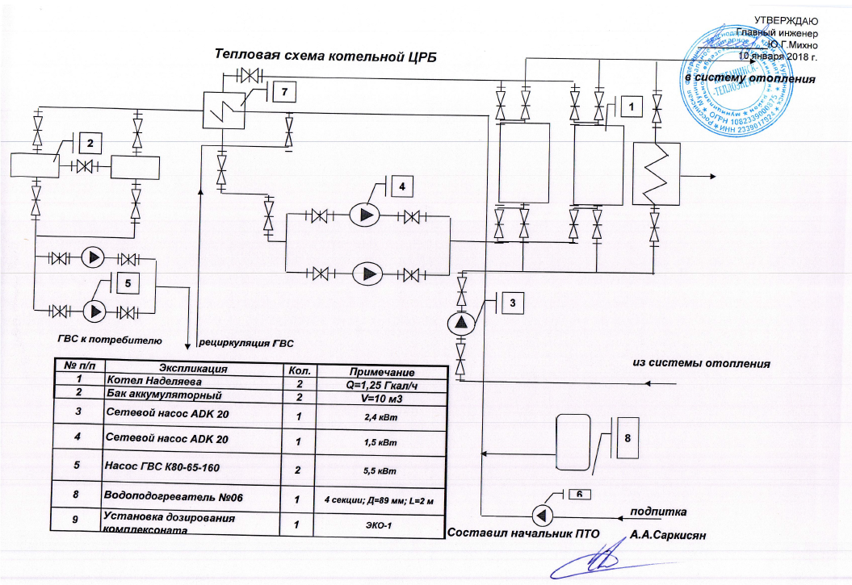
Рисунок 2.2
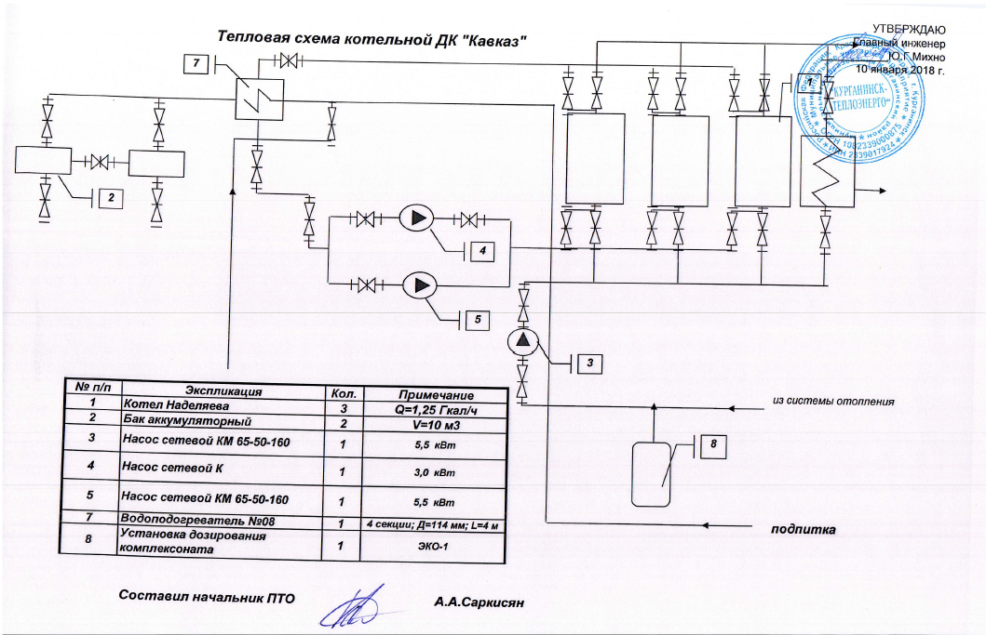
Рисунок 2.3
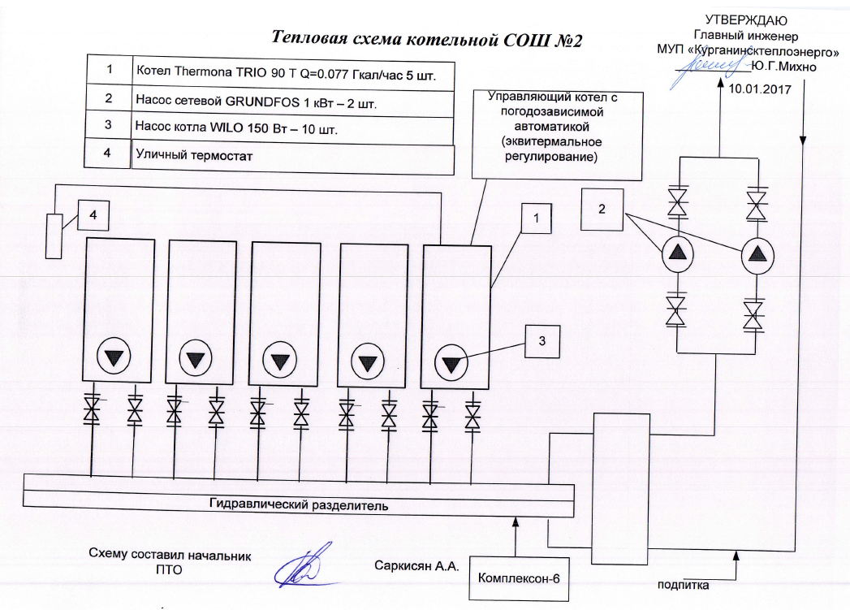
Рисунок 2.4
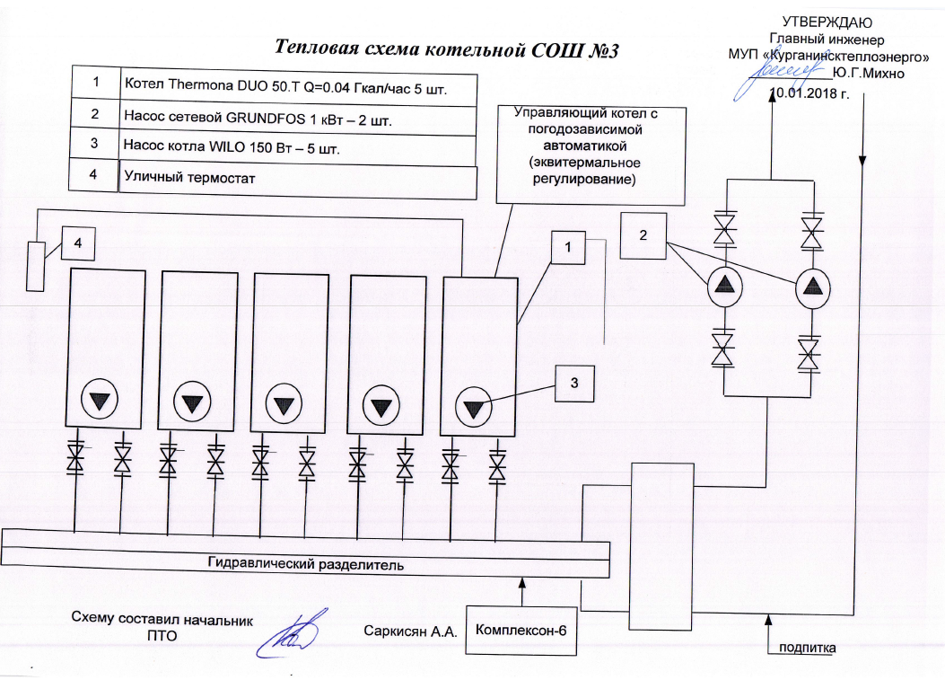

Рисунок 2.5
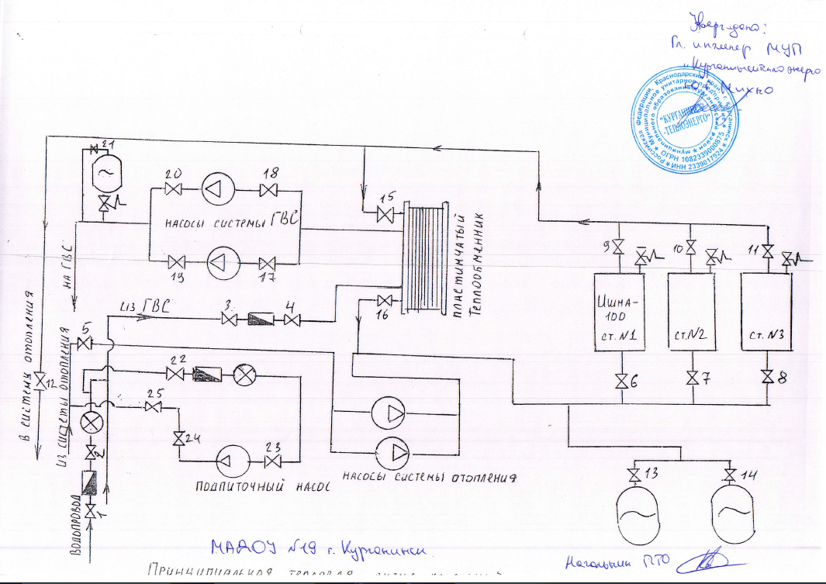
Рисунок 2.6
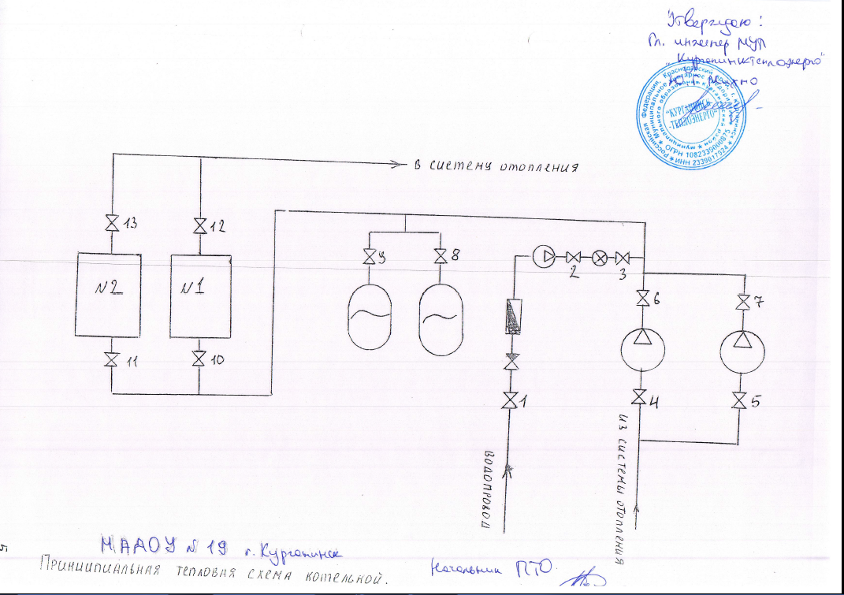
Рисунок 2.7
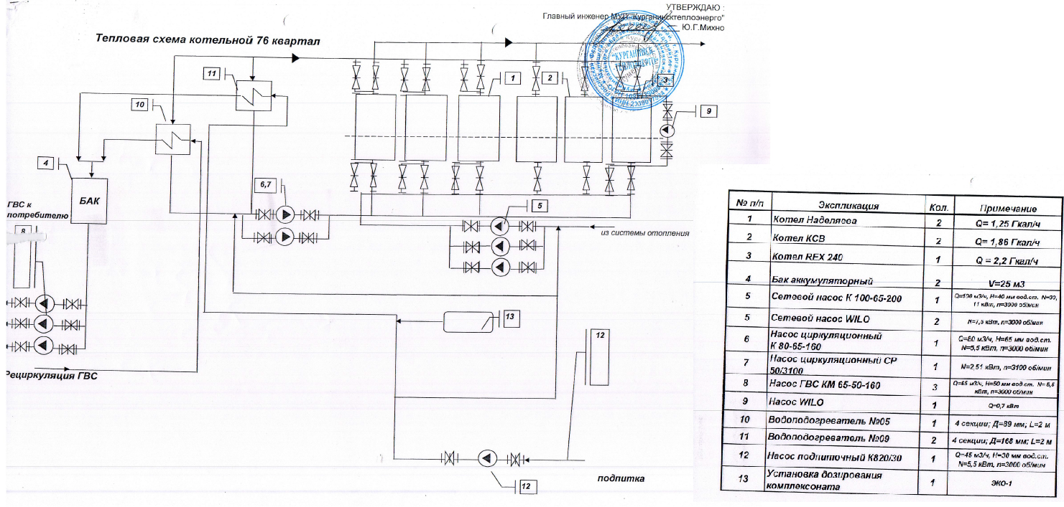

Рисунок 2.8
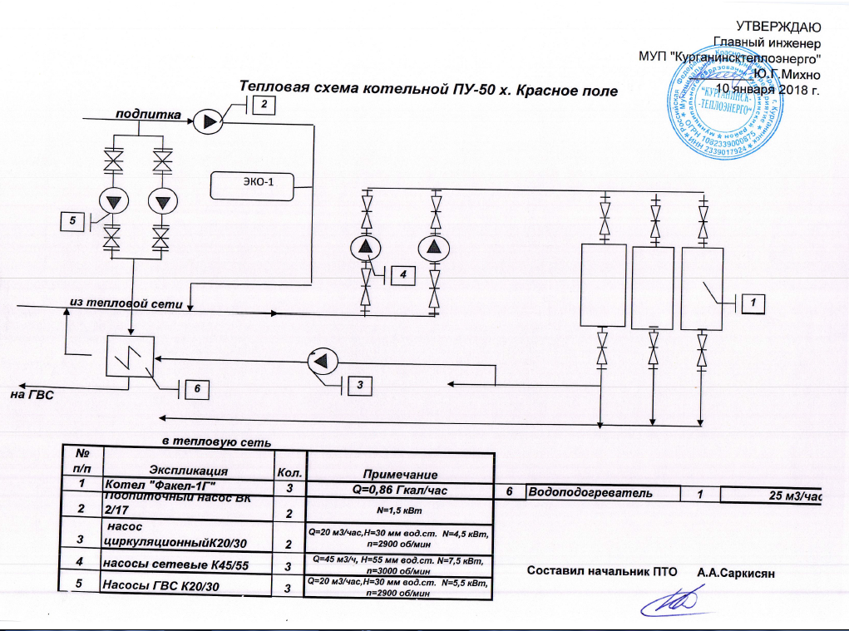
Рисунок 2.9
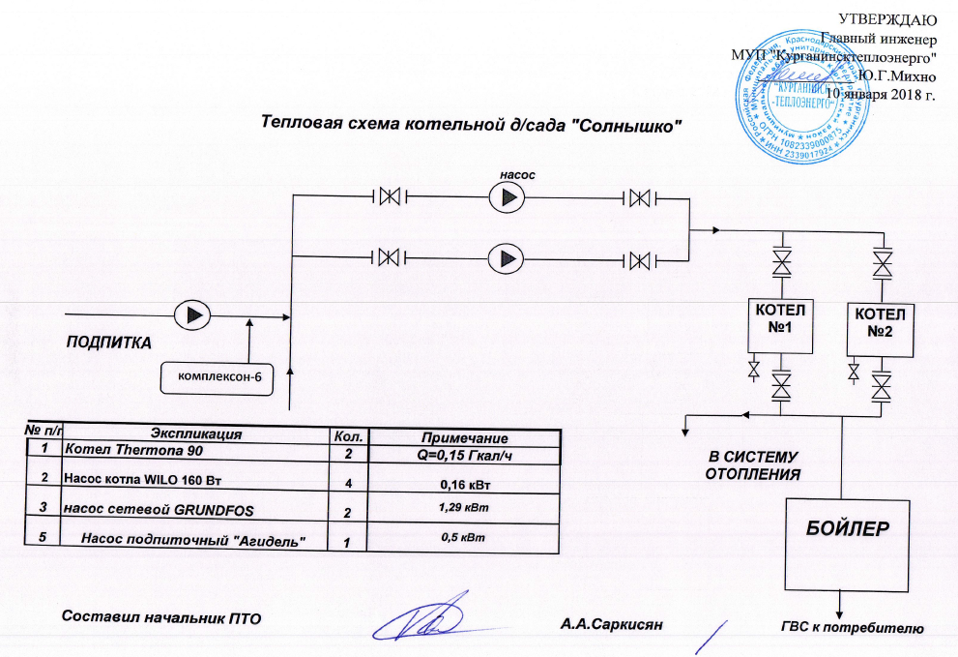
Рисунок 2.10
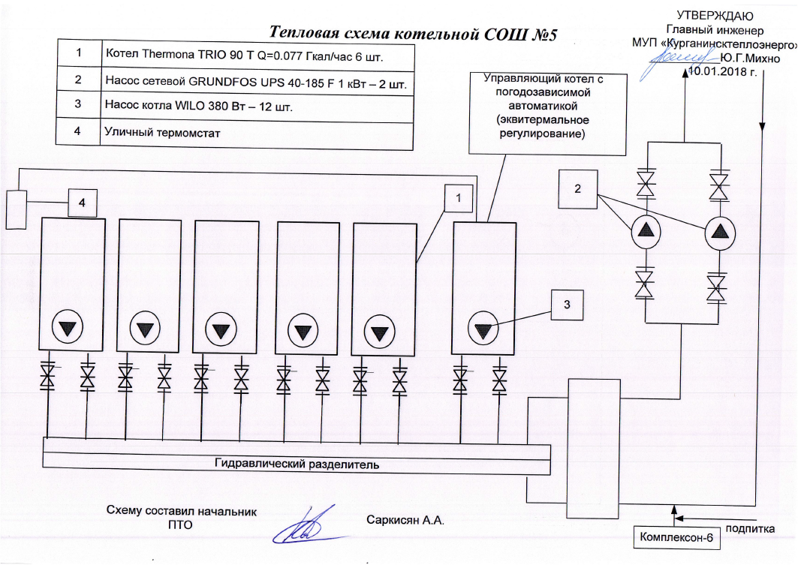

2.2 Параметры установленной тепловой мощности теплофикационного оборудования. Ограничения тепловой мощности и параметры располагаемой тепловой мощности котельных
По отношению к периоду действия ранее утвержденной Актуализированной схемы теплоснабжения Курганинское городского поселения на период 2011-2030 гг. на дату актуализации настоящего Документа общая установленная тепловая мощность уменьшилась с 22,53 Гкал/час до 22,011 Гкал/час.
В таблице 2.2 представлены значения установленной и располагаемой мощностей, на 01.01.2011 года и по состоянию на 01.01.2019 года.
На 01.01.2019 года на котельных отсутствуют ограничения установленной мощности, связанные с реальными условиями эксплуатации и состоянием основного и вспомогательного оборудования. В реальных условиях эксплуатации фактическая максимальная мощность котельных по результатам режимно-наладочных испытаний (далее по тексту – располагаемая мощность) не отличается от паспортной установленной мощности.
Таблица 2.2
№ | Наименование источника тепловой энергии | Тепловая мощность котлов установленная,  (2011)  Гкал/ч | Тепловая мощность котлов располагаемая  (2011 год),  Гкал/ч | Тепловая мощность котлов установленная,  (2019)  Гкал/ч | Тепловая мощность котлов располагаемая  (2019 год),  Гкал/ч
1 | Котельная ЦРБ | 2,41 | 2,41 | 2,5 | 2,5
2 | Котельная ДК "Кавказ" | 3,61 | 3,61 | 3,75 | 3,75
3 | Котельная СШ № 2 | 0,87 | 0,87 | 0,385 | 0,385
4 | Котельная СШ № 3 | 0,26 | 0,26 | 0,2 | 0,2
5 | Котельная Д/С №19 | - |  | 0,344 | 0,344
6 | Котельная УСК Старт | - |  | 0,516 | 0,516
7 | Котельная 68 квартала | 2,58 | 2,58 | 2,46 | 2,46
8 | Котельная 76 квартала | 8,25 | 8,25 | 8,42 | 8,42
9 | Котельная ПУ-50 | 2,58 | 2,58 | 2,58 | 2,58
10 | Котельная Д/С "Солнышко" | 0,15 | 0,15 | 0,154 | 0,154
11 | Котельная СШ № 4 | 0,82 | 0,82 | 0,24 | 0,24
12 | Котельная СШ № 5 | 1 | 1 | 0,462 | 0,462
Итого |  | 22,53 | 22,53 | 22,011 | 22,011

2.3 Объем потребления тепловой энергии (мощности) на собственные и хозяйственные нужды и параметры тепловой мощности нетто котельных
Годовые значения объемов потребления тепловой энергии (мощности) на собственные и хозяйственные нужды котельных на период 2016-2018 год представлены в таблице 2.3.
Таблица 2.3
Наименование источника тепловой энергии | 2016 год (факт) |  | 2017 год (факт) |  | 2018 год (факт)
 | Затраты тепла на собственные нужды котельной, Гкал | Доля затрат тепла на собственные нужды от выработки, % | Затраты тепла на собственные нужды котельной, Гкал | Доля затрат тепла на собственные нужды от выработки, % | Затраты тепла на собственные нужды котельной, Гкал | Доля затрат тепла на собственные нужды от выработки, %
Котельная ЦРБ | 22,6 | 2,2 | 18,8 | 2,2 | 16,4 | 2,2
Котельная 68 квартал | 50,0 | 2,2 | 42,6 | 2,21 | 43,2 | 2,2
Котельная 76 квартал | 105,3 | 2,2 | 107,3 | 2,2 | 102,9 | 2,2
Котельная ДК "Кавказ " | 16,1 | 2,2 | 13,1 | 2,21 | 13,5 | 2,2
Котельная СОШ № 2 | 13,1 | 2,24 | 13,4 | 2,2 | 13,7 | 2,2
Котельная СОШ № 3 | 6,5 | 2,2 | 6,1 | 2,21 | 6,2 | 2,2
Котельная СОШ № 4 | 12,3 | 2,21 | 9,1 | 2,24 | 7,7 | 2,26
Котельная СОШ № 5 | 14,1 | 2,21 | 12,5 | 2,2 | 13,7 | 2,2
Котельная Д/С «Солнышко» | 6,0 | 2,2 | 6,4 | 2,24 | 6,7 | 2,2
Котельная УСК "Старт " | 5,06 | 2,27 | 4,32 | 2,2 | 4,63 | 2,21
Котельная Д/С № 19 | 20,6 | 2,2 | 24,9 | 2,22 | 19,6 | 2,2
Котельная ПУ-50 | 30,9 | 2,21 | 32,8 | 2,2 | 30,4 | 2,21
Годовые значения объемов потребления тепловой энергии (мощности) на собственные нужды и параметры тепловой мощности нетто котельных на период 2016-2018 год представлены в таблице 2.4.
Таблица 2.4
Наименование котельной | УТМ, Гкал/ч | Тепловая мощность располагаемая, Гкал/час | Собственные  нужды, Гкал/ч | Мощность  нетто, Гкал/ч
Котельная ЦРБ | 2,5 | 2,5 | 0,06 | 2,46
Котельная 68 квартал | 2,46 | 2,46 | 0,05 | 2,41
Котельная 76 квартал | 8,42 | 8,42 | 0,18 | 8,23
Котельная ДК "Кавказ " | 3,75 | 3,75 | 0,08 | 3,67
Котельная СОШ № 2 | 0,39 | 0,39 | 0,01 | 0,38
Котельная СОШ № 3 | 0,20 | 0,20 | 0,004 | 0,1956
Котельная СОШ № 4 | 0,24 | 0,24 | 0,01 | 0,23
Котельная СОШ № 5 | 0,46 | 0,46 | 0,01 | 0,45
Котельная Д/С «Солнышко» | 0,15 | 0,15 | 0,003 | 0,15
Котельная УСК "Старт " | 0,54 | 0,54 | 0,01 | 0,53
Котельная Д/С № 19 | 0,34 | 0,34 | 0,01 | 0,34
Котельная ПУ-50 | 2,58 | 2,58 | 0,06 | 2,52
Итого по котельным | 22,011 | 22,011 | 0,4775 | 21,5335

2.4 Срок ввода в эксплуатацию и срок службы котлоагрегатов котельных
Сведения о годах ввода в эксплуатацию по каждому котлоагрегату котельных приведены в таблице 2.1.
На диаграмме (рисунок 2.11) представлены объемы суммарной установленной мощности котельных на соответствующий год.

Рисунок 2.11
На диаграмме (рисунок 2.12) представлены объемы ввода установленных мощностей котельных с учетом проведенных капитальных ремонтов.
Рисунок 2.12

Нормативный срок эксплуатации котлоагрегата установлен в соответствии с пунктом 1.2 раздела 1 Инструкции по продлению срока безопасной эксплуатации паровых котлов с рабочим давлением до 4,0 МПа включительно и водогрейных котлов с температурой воды выше 115°С СО 153-34.17.469-2003 (утв. приказом Министерством энергетики РФ от 24 июня 2003 г. N 254) и составляет 16 лет.
По состоянию на 01.01.2019 года:
- 16 котлов имеют износ 100%;
- 2 котла имеют износ 62,5%;
- 24 котла имеют износ 50%;
- 5 котлов имеют износ 31,25%.

2.5 Способ регулирования отпуска тепловой энергии от котельной. Описание схемы выдачи тепловой энергии
Система теплоснабжения котельных закрытая без отбора теплоносителя из системы отопления в теплопотребляющих установках зданий на нужды горячего водоснабжения.
От котельных Предприятия осуществляется централизованное качественное регулирование отпуска тепла в тепловые сети. Отпуск тепла на нужды отопления регулируются с помощью изменения температуры теплоносителя, подаваемого в тепловую сеть в зависимости от температуры наружного воздуха при постоянном расходе теплоносителя.
Изменение температуры теплоносителя производится на котельных в ручном и автоматическом режиме оперативным персоналом с помощью изменения количества подаваемого на сжигание топлива.
Для котельных утвержден единый температурный график отпуска тепловой энергии – 95/70 ^{о}С.

2.6 Среднегодовая загрузка оборудования котельной
Среднегодовая загрузка котельных представлена в таблице 2.1

2.7 Способы учета тепла, отпущенного в тепловые сети
Учет объемов тепловой энергии, отпущенной в тепловые сети на котельных ведется приборным способом.

2.8 Характеристика водоподготовки и подпиточных устройств

В технологической системе теплоснабжения в границах МО Курганинское городское поселение характеристика оборудования по подготовке воды и подпиточные устройства представлена в таблице 2.5:

Таблица 2.5
Наименование источника тепловой энергии | Оборудование ХВО
 | марка | производительность, м3/ч | кол-во
Котельная ЦРБ | Комплексон 6
Котельная 68 квартал | ЭКО-1-1,6/63 с дозир. насосом НД -1,6/63  Комплексон 6 | 0,0015 рабочего раствора  0,5 проходящей воды | 1  1
Котельная 76 квартал | ЭКО-1-1,6/63 с дозир. насосом НД -1,6/63  Комплексон 6 | 0,0015 рабочего раствора  0,5 проходящей воды | 1  1
Котельная ДК "Кавказ " | Комплексон 6 | 0,5 проходящей воды | 1
Котельная СОШ № 2 | Water Boss-700 | 1,8 | 1
Котельная СОШ № 3 | Комплексон 6 | 0,5 проходящей воды | 1
Котельная СОШ № 4 | Water Boss-700 | 1,8 | 1
Котельная СОШ № 5 | Комплексон 6 | 0,5 проходящей воды | 1
Котельная Д/С "Солнышко | Комплексон 6 | 0,5 проходящей воды | 1
Котельная УСК "Старт " | Комплексон 6 | 0,5 проходящей воды | 1
Котельная Д/С № 19 | Комплексон 6 | 0,5 проходящей воды | 1
Котельная ПУ-50 | ЭКО-1-1,6/63 с дозир. насосом НД -1,6/63  Комплексон 6 | 0,0015 рабочего раствора  0,5 проходящей воды | 1  1
Режимные карты водоподготовительных установок представлены в Приложении 1.
МУП МО Курганинский район «Курганинсктеплоэнерго» разработал программу производственного контроля качества горячей воды на 2017-2021 годы для следующих котельных:
-Котельная ЦРБ;
-Котельная 68 квартал;
-Котельная 76 квартал,
-Котельная Д/С «Солнышко»;
-Котельная Д/С № 19;
-Котельная ПУ-50;
-Котельная ДК «Кавказ».
МУП МО Курганинский район «Курганинсктеплоэнерго» ежемесячно проводит анализ результатов контроля качества воды и доводит до сведения территориального отдела Управления Роспотребнадзора по Краснодарскому краю в Лабинском, Курганинском и Мостовском районах и Администрации Курганинского городского поселения.
Программа производственного контроля разработана в целях реализации статьи 25 Федерального закона Российской Федерации №416-ФЗ от 07.12.2011 г. «О водоснабжении и водоотведении» в соответствии с действующими законодательными и другими нормативными правовыми актами, содержащими нормативные требования государственных санитарно-эпидемиологических правил и нормативов.
Производственный контроль качества горячей воды осуществляется:
-в местах поступления исходной воды (водопроводной);
-после водонагревателей.
Дополнительный анализ качества горячей воды осуществляется на каждом направлении сети ГВС в конечной точке.
Результаты лабораторных исследований качества воды оформляются протоколом лабораторных исследований и актом отбора проб.
Протоколы испытаний качества воды приведены в Приложении 2.

2.9 Статистика отказов и восстановлений оборудования источников тепловой энергии
По данным МУП МО Курганинский район «Курганинсктеплоэнерго» количество аварий и инцидентов на котельных в 2016-2018 годах равно нулю.

Источники тепловой энергии | Причина отказа | Время отключения/включения в работу
Котельная ЦРБ | Отказы отсутствуют | -
Котельная 68 квартал | Отказы отсутствуют | -
Котельная 76 квартал | Отказы отсутствуют | -
Котельная ДК "Кавказ " | Отказы отсутствуют | -
Котельная СОШ № 2 | Отказы отсутствуют | -
Котельная СОШ № 3 | Отказы отсутствуют | -
Котельная СОШ № 4 | Отказы отсутствуют | -
Котельная СОШ № 5 | Отказы отсутствуют | -
Котельная Д/С "Солнышко | Отказы отсутствуют | -
Котельная УСК "Старт " | Отказы отсутствуют | -
Котельная Д/С № 19 | Отказы отсутствуют | -
Котельная ПУ-50 | Отказы отсутствуют | -

2.10 Проектный и установленный топливный режим
Проектным и фактическим видом топлива для котельных является природный газ.
В таблице 2.6 представлен расход газа в разрезе котельных помесячно за период 2015-2018 годов.
В таблице 8.1 представлен годовой топливный режим по котельным.

2.11 Котельные организаций, не осуществляющих регулируемые виды деятельности в области теплоснабжения
На территории МО Курганинское городское поселение отсутствуют котельные, принадлежащие организациям, не осуществляющим регулируемые виды деятельности в области теплоснабжения.

Таблица 2.6
Наименование источника | Год | тыс. м3 | Месяц, тыс. м3
 |  |  | 1 | 2 | 3 | 4 | 5 | 6 | 7 | 8 | 9 | 10 | 11 | 12
Котельная ЦРБ | 2015 | 240,871 | 35,906 | 19,708 | 30,321 | 18,151 | 12,034 | 10,658 | 10,940 | 15,559 | 25,837 | 14,084 | 21,737 | 25,936
 | 2016 | 200,975 | 30,117 | 21,023 | 20,814 | 13,623 | 21,286 | 11,341 | 7,854 | 7,714 | 7,340 | 14,579 | 20,385 | 24,899
 | 2017 | 155,253 | 23,668 | 23,768 | 17,006 | 9,712 | 7,780 | 7,086 | 6,646 | 5,606 | 5,053 | 8,898 | 18,470 | 21,560
 | 2018 | 137,668 | 22,331 | 18,648 | 19,108 | 10,860 | 6,287 | 4,465 | 4,718 | 2,448 | 5,869 | 6,379 | 16,442 | 20,113
Котельная 68 квартал | 2015 | 369,519 | 73,079 | 57,940 | 58,499 | 23,972 | 6,429 | 6,537 | 6,213 | 6,299 | 4,294 | 25,631 | 41,750 | 58,876
 | 2016 | 431,352 | 78,442 | 75,204 | 48,920 | 14,024 | 9,236 | 7,880 | 3,172 | 2,979 | 7,665 | 33,616 | 56,005 | 94,209
 | 2017 | 416,783 | 78,497 | 80,073 | 48,088 | 18,757 | 8,829 | 16,857 | 1,134 | 17,478 | 16,853 | 18,617 | 49,641 | 61,959
 | 2018 | 457,116 | 81,937 | 69,123 | 64,671 | 16,885 | 10,228 | 5,323 | 9,785 | 18,628 | 19,824 | 33,668 | 57,303 | 69,741
Котельная 76 квартал | 2015 | 854,117 | 141,907 | 90,333 | 126,734 | 70,130 | 31,310 | 26,933 | 27,478 | 25,486 | 21,190 | 65,098 | 105,890 | 121,628
 | 2016 | 799,206 | 116,359 | 86,124 | 85,773 | 50,844 | 32,323 | 31,661 | 9,781 | 12,071 | 34,675 | 72,498 | 114,885 | 152,212
 | 2017 | 864,728 | 160,477 | 136,043 | 108,749 | 58,740 | 35,246 | 27,286 | 7,883 | 23,634 | 29,183 | 60,822 | 105,648 | 111,017
 | 2018 | 998,592 | 129,280 | 95,617 | 94,469 | 41,333 | 29,168 | 25,281 | 13,029 | 26,947 | 30,239 | 49,303 | 293,396 | 170,530
Котельная ДК "Кавказ " | 2015 | 122,985 | 26,887 | 21,923 | 19,661 | 6,894 | 0 | 0 | 0 | 0 | 0 | 5,714 | 17,131 | 24,775
 | 2016 | 128,447 | 28,830 | 19,598 | 16,807 | 2,943 | 0 | 0 | 0 | 0 | 0 | 9,232 | 20,981 | 30,056
 | 2017 | 121,590 | 30,782 | 23,966 | 19,692 | 4,750 | 0 | 0 | 0 | 0 | 0 | 5,970 | 16,362 | 20,038
 | 2018 | 100,898 | 24,404 | 19,793 | 16,035 | 1,869 | 0 | 0 | 0 | 0 | 0 | 2,755 | 17,791 | 18,251
Котельная СОШ № 2 | 2015 | 96,736 | 23,375 | 18,010 | 12,429 | 6,562 | 0 | 0 | 0 | 0 | 0 | 6,006 | 13,208 | 17,146
 | 2016 | 91,887 | 23,171 | 13,243 | 11,331 | 1,783 | 0 | 0 | 0 | 0 | 0 | 7,748 | 13,501 | 21,110
 | 2017 | 94,137 | 22,707 | 18,437 | 11,282 | 3,990 | 0 | 0 | 0 | 0 | 0 | 5,412 | 14,108 | 18,201
 | 2018 | 89,623 | 21,262 | 18,743 | 12,765 | 1,259 | 0 | 0 | 0 | 0 | 0 | 2,225 | 15,065 | 18,304
Котельная СОШ № 3 | 2015 | 39,232 | 8,893 | 6,711 | 4,108 | 3,458 | 0 | 0 | 0 | 0 | 0 | 2,435 | 5,775 | 7,852
 | 2016 | 40,986 | 10,303 | 6,459 | 4,623 | 0,937 | 0 | 0 | 0 | 0 | 0 | 3,148 | 5,839 | 9,677
 | 2017 | 40,138 | 10,239 | 9,033 | 5,102 | 1,430 | 0 | 0 | 0 | 0 | 0 | 1,275 | 5,617 | 7,442
 | 2018 | 38,150 | 18,616 | 0,001 | 3,417 | 0,735 | 0 | 0 | 0 | 0 | 0 | 0,958 | 5,904 | 8,519
Котельная СОШ № 4 | 2015 | 70,659 | 16,867 | 14,214 | 9,969 | 4,384 | 0 | 0 | 0 | 0 | 0 | 3,389 | 9,157 | 12,679
 | 2016 | 64,364 | 17,160 | 9,706 | 8,666 | 1,142 | 0 | 0 | 0 | 0 | 0 | 4,941 | 9,290 | 13,459
 | 2017 | 62,956 | 15,372 | 13,729 | 6,151 | 1,562 | 0 | 0 | 0 | 0 | 0 | 3,583 | 9,192 | 13,367
 | 2018 | 62,210 | 15,076 | 11,084 | 8,778 | 1,166 | 0 | 0 | 0 | 0 | 0 | 2,034 | 9,440 | 14,632
Котельная СОШ № 5 | 2015 | 90,839 | 21,486 | 16,900 | 11,613 | 7,679 | 0 | 0 | 0 | 0 | 0 | 5,411 | 12,190 | 15,560
 | 2016 | 98,821 | 22,903 | 14,068 | 12,220 | 4,003 | 0 | 0 | 0 | 0 | 0 | 8,542 | 14,758 | 22,327
 | 2017 | 89,821 | 24,839 | 18,829 | 11,858 | 3,365 | 0 | 0 | 0 | 0 | 0 | 3,578 | 12,238 | 15,114
 | 2018 | 86,331 | 20,571 | 15,079 | 12,814 | 2,106 | 0 | 0 | 0 | 0 | 0 | 2,891 | 14,767 | 18,103
Котельная Д/С "Солнышко | 2015 | 41,832 | 6,985 | 6,406 | 4,763 | 4,038 | 0,944 | 0,739 | 0,644 | 0,625 | 0,764 | 3,753 | 5,394 | 6,777
 | 2016 | 42,851 | 8,962 | 6,088 | 5,217 | 1,639 | 0,954 | 0,710 | 0,619 | 0,682 | 1,006 | 3,565 | 5,837 | 7,572
 | 2017 | 42,713 | 9,171 | 7,669 | 5,443 | 2,642 | 0,683 | 0,952 | 0,725 | 0,641 | 0,854 | 2,782 | 4,546 | 6,605
 | 2018 | 37,129 | 6,970 | 5,573 | 5,141 | 2,356 | 0,865 | 0,578 | 0,747 | 0,362 | 0,682 | 1,716 | 5,567 | 6,572
Котельная УСК "Старт " | 2015 | 64,890 | 9,348 | 7,061 | 5,926 | 4,569 | 0,761 | 0,652 | 0,534 | 5,014 | 14,593 | 3,831 | 5,961 | 6,640
 | 2016 | 39,014 | 9,149 | 5,897 | 4,452 | 0,930 | 0,667 | 0,200 | 0,199 | 0,262 | 0,459 | 3,660 | 5,704 | 7,435
 | 2017 | 36,680 | 8,921 | 7,137 | 3,779 | 1,211 | 0,503 | 0,346 | 0,328 | 0,081 | 0,463 | 1,807 | 5,789 | 6,315
 | 2018 | 100,208 | 8,625 | 6,613 | 5,625 | 0,994 | 0,469 | 0,250 | 0,234 | 0,140 | 0,426 | 29,165 | 28,224 | 19,443
Котельная Д/С № 19 | 2015 | 88,422 | 13,774 | 11,792 | 9,424 | 13,287 | 2,666 | 2,119 | 1,967 | 1,045 | 1,754 | 8,920 | 10,170 | 11,504
 | 2016 | 85,867 | 14,553 | 12,220 | 10,057 | 3,682 | 2,511 | 2,775 | 2,466 | 2,129 | 2,111 | 6,824 | 11,696 | 14,843
 | 2017 | 93,258 | 13,950 | 11,804 | 12,190 | 10,841 | 5,552 | 3,041 | 3,485 | 2,235 | 2,652 | 5,738 | 9,700 | 12,070
 | 2018 | 78,052 | 12,912 | 10,523 | 10,916 | 5,606 | 2,079 | 1,773 | 1,406 | 1,404 | 1,446 | 4,439 | 11,879 | 13,669
Котельная ПУ-50 | 2015 | 179,197 | 35,769 | 29,409 | 28,176 | 12,295 | 0 | 0 | 0 | 0 | 0 | 11,117 | 28,537 | 33,894
 | 2016 | 192,033 | 36,914 | 42,811 | 26,964 | 4,971 | 0 | 0 | 0 | 0 | 0 | 15,652 | 29,035 | 35,686
 | 2017 | 167,785 | 34,034 | 28,719 | 22,814 | 8,456 | 0 | 0 | 0 | 0 | 0 | 12,220 | 30,309 | 31,233
 | 2018 | 324,387 | 36,561 | 28,101 | 30,270 | 6,799 | 0 | 0 | 0 | 0 | 0 | 81,894 | 79,252 | 61,440

3 ТЕПЛОВЫЕ СЕТИ, СООРУЖЕНИЯ НА НИХ И ТЕПЛОВЫЕ ПУНКТЫ

3.1 Общая характеристика тепловых сетей
Теплоснабжение МО Курганинское городское поселение осуществляется от двенадцати отопительных котельных.
Транспортировка тепловой энергии от котельных осуществляется по тепловым сетям, находящихся на праве хозяйственного ведения у МУП МО Курганинский район «Курганинсктеплоэнерго».
Схемы тепловых сетей котельных в границе МО Курганинское городское поселение представлены на рисунках 3.2-3.13.
Тепловые сети Предприятия включают в себя:
- тепловые сети от котельной ЦРБ, которые представлены четырехтрубными водяными тепловыми сетями и сетями горячего водоснабжения. Тепловая энергия с котельной поставляется для нужд отопления и горячего водоснабжения по закрытой схеме. Потребители тепловой энергии подключены к тепловой сети по зависимой схеме. Схема подключения тепловой сети к котельной – независимая. На котельной осуществляется качественное регулирование тепловой энергии, которое основано на изменении температуры воды в прямом трубопроводе при постоянном расходе в зависимости от температуры наружного воздуха. Тепловая изоляция трубопроводов выполнена из матов минеральной ваты, год прокладки тепловых сетей-1989;
- тепловые сети от котельной 68 квартал, которые представлены четырехтрубными водяными тепловыми сетями и сетями горячего водоснабжения. Тепловая энергия с котельной поставляется для нужд отопления и горячего водоснабжения по закрытой схеме. Потребители тепловой энергии подключены к тепловой сети по зависимой схеме. Схема подключения тепловой сети к котельной – независимая. На котельной осуществляется качественное регулирование тепловой энергии, которое основано на изменении температуры воды в прямом трубопроводе при постоянном расходе в зависимости от температуры наружного воздуха. Тепловая изоляция трубопроводов выполнена из матов минеральной ваты, год прокладки тепловых сетей-1984;
- тепловые сети от котельной 76 квартала, которые представлены четырехтрубными водяными тепловыми сетями и сетями горячего водоснабжения. Тепловая энергия с котельной поставляется для нужд отопления и горячего водоснабжения по закрытой схеме. Потребители тепловой энергии подключены к тепловой сети по зависимой схеме. Схема подключения тепловой сети к котельной – независимая. На котельной осуществляется качественное регулирование тепловой энергии, которое основано на изменении температуры воды в прямом трубопроводе при постоянном расходе в зависимости от температуры наружного воздуха. Тепловая изоляция трубопроводов выполнена из матов минеральной ваты, год прокладки тепловых сетей-1989;
- тепловые сети от котельной ДК Кавказ, которые представлены двухтрубными водяными тепловыми сетями. Тепловая энергия с котельной поставляется для нужд отопления по закрытой схеме. Потребители тепловой энергии подключены к тепловой сети по зависимой схеме. Схема подключения тепловой сети к котельной – независимая. На котельной осуществляется качественное регулирование тепловой энергии, которое основано на изменении температуры воды в прямом трубопроводе при постоянном расходе в зависимости от температуры наружного воздуха. Тепловая изоляция трубопроводов выполнена из матов минеральной ваты, год прокладки тепловых сетей-1979;
- тепловые сети от котельной СОШ №2, которые представлены двухтрубными водяными тепловыми сетями. Тепловая энергия с котельной поставляется для нужд отопления. Потребители тепловой энергии подключены к тепловой сети по зависимой схеме. Схема подключения тепловой сети к котельной – независимая. На котельной осуществляется качественное регулирование тепловой энергии, которое основано на изменении температуры воды в прямом трубопроводе при постоянном расходе в зависимости от температуры наружного воздуха. Тепловая изоляция трубопроводов выполнена из матов минеральной ваты, год прокладки тепловых сетей-1984;
- тепловые сети от котельной СОШ №3, которые представлены двухтрубными водяными тепловыми сетями. Тепловая энергия с котельной поставляется для нужд отопления. Потребители тепловой энергии подключены к тепловой сети по зависимой схеме. Схема подключения тепловой сети к котельной – независимая. На котельной осуществляется качественное регулирование тепловой энергии, которое основано на изменении температуры воды в прямом трубопроводе при постоянном расходе в зависимости от температуры наружного воздуха. Тепловая изоляция трубопроводов выполнена из матов минеральной ваты, год прокладки тепловых сетей-1965;
- тепловые сети от котельной СОШ №4, которые представлены двухтрубными водяными тепловыми сетями. Тепловая энергия с котельной поставляется для нужд отопления. Потребители тепловой энергии подключены к тепловой сети по зависимой схеме. Схема подключения тепловой сети к котельной – независимая. На котельной осуществляется качественное регулирование тепловой энергии, которое основано на изменении температуры воды в прямом трубопроводе при постоянном расходе в зависимости от температуры наружного воздуха. Тепловая изоляция трубопроводов выполнена из матов минеральной ваты;
- тепловые сети от котельной СОШ №5, которые представлены двухтрубными водяными тепловыми сетями. Тепловая энергия с котельной поставляется для нужд отопления. Потребители тепловой энергии подключены к тепловой сети по зависимой схеме. Схема подключения тепловой сети к котельной – независимая. На котельной осуществляется качественное регулирование тепловой энергии, которое основано на изменении температуры воды в прямом трубопроводе при постоянном расходе в зависимости от температуры наружного воздуха. Тепловая изоляция трубопроводов выполнена из матов минеральной ваты, год прокладки тепловых сетей-1973;
- тепловые сети от котельной Д/С «Солнышко», которые представлены четырехтрубными водяными тепловыми сетями и сетями горячего водоснабжения. Тепловая энергия с котельной поставляется для нужд отопления и горячего водоснабжения по закрытой схеме. Потребители тепловой энергии подключены к тепловой сети по зависимой схеме. Схема подключения тепловой сети к котельной – независимая. На котельной осуществляется качественное регулирование тепловой энергии, которое основано на изменении температуры воды в прямом трубопроводе при постоянном расходе в зависимости от температуры наружного воздуха. Тепловая изоляция трубопроводов выполнена из матов минеральной ваты, год прокладки тепловых сетей-1973;
- тепловые сети от котельной УСК Старт, которые представлены четырехтрубными водяными тепловыми сетями и сетями горячего водоснабжения. Тепловая энергия с котельной поставляется для нужд отопления и горячего водоснабжения по закрытой схеме. Потребители тепловой энергии подключены к тепловой сети по зависимой схеме. Схема подключения тепловой сети к котельной – независимая. На котельной осуществляется качественное регулирование тепловой энергии, которое основано на изменении температуры воды в прямом трубопроводе при постоянном расходе в зависимости от температуры наружного воздуха. Тепловая изоляция трубопроводов выполнена из матов минеральной ваты, год прокладки тепловых сетей-2010;
- тепловые сети от котельной Д/С №19, которые представлены четырехтрубными водяными тепловыми сетями и сетями горячего водоснабжения. Тепловая энергия с котельной поставляется для нужд отопления и горячего водоснабжения по закрытой схеме. Потребители тепловой энергии подключены к тепловой сети по зависимой схеме. Схема подключения тепловой сети к котельной – независимая. На котельной осуществляется качественное регулирование тепловой энергии, которое основано на изменении температуры воды в прямом трубопроводе при постоянном расходе в зависимости от температуры наружного воздуха. Тепловая изоляция трубопроводов выполнена из матов минеральной ваты, год прокладки тепловых сетей-2014;
- тепловые сети от котельной ПУ-50, которые представлены четырехтрубными водяными тепловыми сетями и сетями горячего водоснабжения. Тепловая энергия с котельной поставляется для нужд отопления и горячего водоснабжения по закрытой схеме. Потребители тепловой энергии подключены к тепловой сети по зависимой схеме. Схема подключения тепловой сети к котельной – независимая. На котельной осуществляется качественное регулирование тепловой энергии, которое основано на изменении температуры воды в прямом трубопроводе при постоянном расходе в зависимости от температуры наружного воздуха. Тепловая изоляция трубопроводов выполнена из матов минеральной ваты, год прокладки тепловых сетей-1984;
Компенсация температурных удлинений трубопроводов осуществляется за счет естественный изменений трассы, а также применения П-образных компенсаторов. Свод данных по протяженности и материальной характеристике трубопроводов различного диаметра в разрезе котельных приведен в таблице 3.1 и представлен диаграммой в общем по муниципальному образованию на рисунке 3.1.
Таблица 3.1
Условный диаметр, мм | Протяженность трубопроводов в однотрубном исполнении, м | Материальная характеристика, м²
Котельная ЦРБ
25 | 133 | 3,325
32 | 250 | 8
40 | 250 | 10
50 | 98 | 4,9
70 | 208 | 14,56
80 | 402 | 32,16
100 | 20 | 2
150 | 30 | 4,5
Итого | 1391 | 79,445
Котельная 68 квартал
50 | 30,5 | 1,525
70 | 216,9 | 15,183
80 | 308,4 | 24,672
100 | 318 | 31,8
150 | 410,6 | 61,59
Итого | 1284,4 | 134,77
Котельная 76 квартал
15 | 72,5 | 1,087
20 | 50,5 | 1,01
25 | 375,2 | 9,38
32 | 518,2 | 16,5824
40 | 369 | 14,76
50 | 2314,1 | 115,705
65 | 22 | 1,43
70 | 1811,1 | 126,777
80 | 1338,2 | 107,056
100 | 1115,1 | 111,51
150 | 1696,5 | 254,475
200 | 376,6 | 75,32
219 | 596 | 130,52
Итого | 10655 | 965,6124
Котельная ДК «Кавказ»
50 | 46 | 2,3
100 | 77,2 | 7,72
250 | 180 | 45
Итого | 303,2 | 55,02
Котельная СОШ №2
32 | 52 | 1,664
70 | 30 | 2,1
100 | 162 | 16,2
Итого | 244 | 19,964
Котельная СОШ №3
70 | 28 | 1,96
100 | 122 | 12,2
Итого | 150 | 14,16
Котельная СОШ №4
50 | 64 | 3,2
80 | 508 | 40,64
Итого | 572 | 43,84
 | Котельная СОШ №5
80 | 522 | 41,76
Итого | 522 | 41,76
Котельная Д/С «Солнышко»
32 | 94 | 7,52
80 | 94 | 3,008
Итого | 188 | 10,528
Котельная УСК Старт
32 | 23 | 0,736
50 | 23 | 1,15
80 | 46 | 3,68
Итого | 92 | 5,566
Котельная ПУ-50
50 | 289 | 14,45
80 | 193 | 9,65
100 | 1406 | 140,6
Итого | 1888 | 164,7
Всего по МО | 17289,6 | 1535,365

Рисунок 3.1

Анализ показателей диаграммы выявил:
наибольший вес в общей протяженности тепловых сетей имеют трубопроводы диаметром 80 мм – 20% (3411,6 м в однотрубном исчислении);
наименьший вес в общей протяженности тепловых сетей трубопроводы диаметром 65 мм – 0,12% (22 м в однотрубном исчислении).

Рисунок 3.2
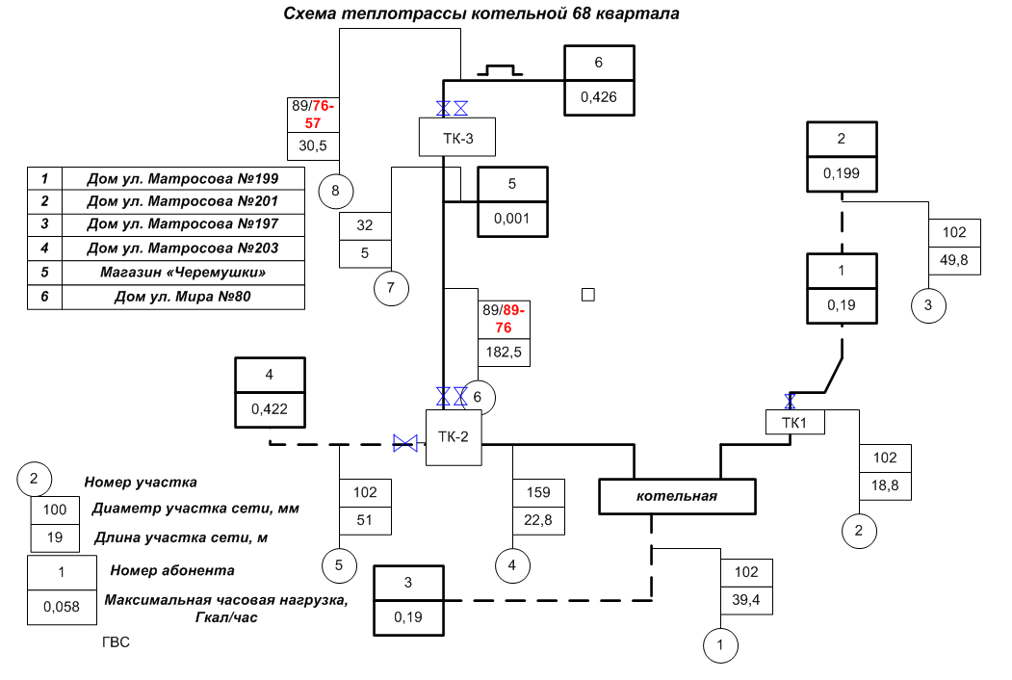

Рисунок 3.3
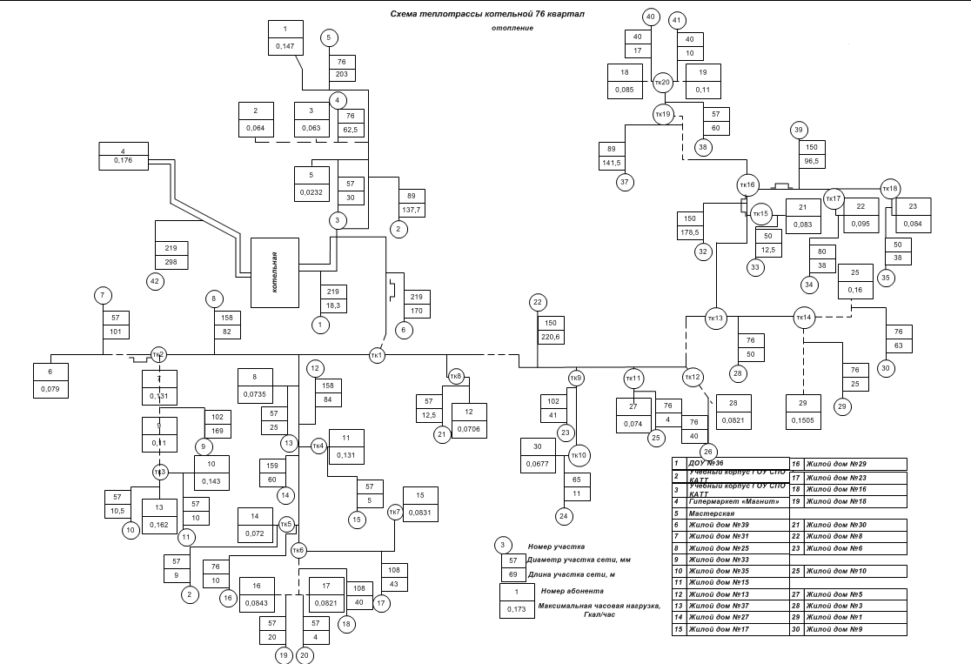
Рисунок 3.4
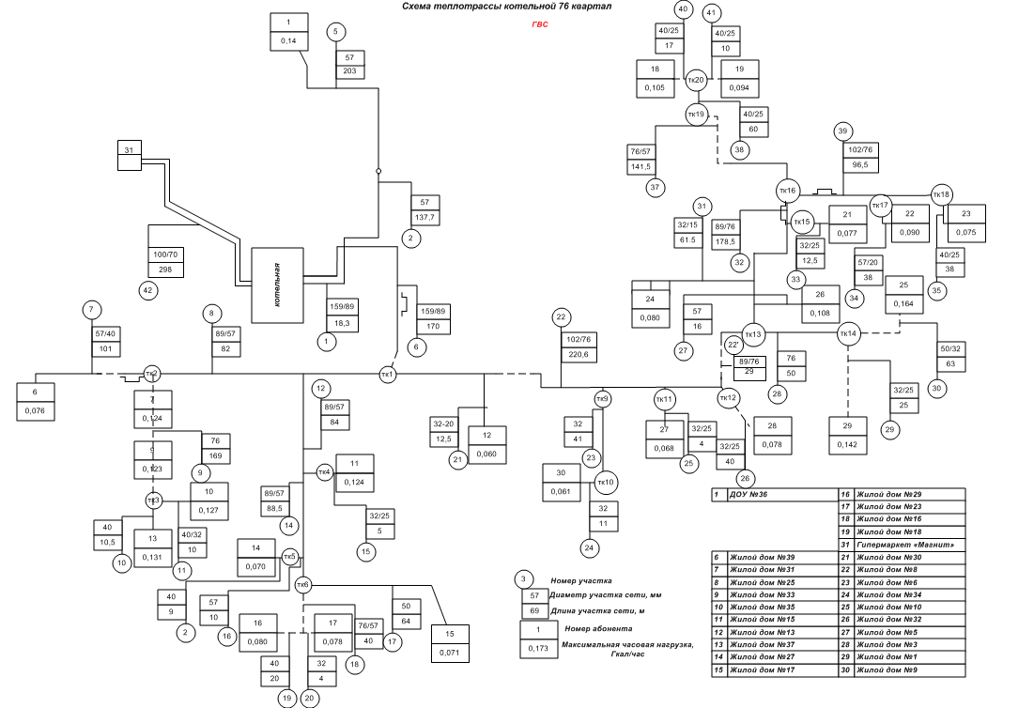
Рисунок 3.5
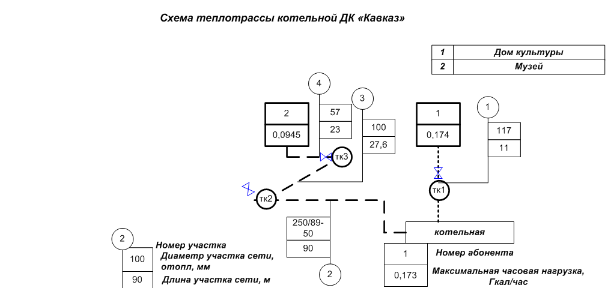

Рисунок 3.6
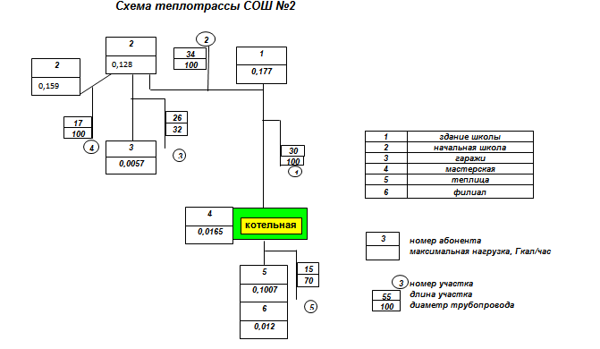
Рисунок 3.7
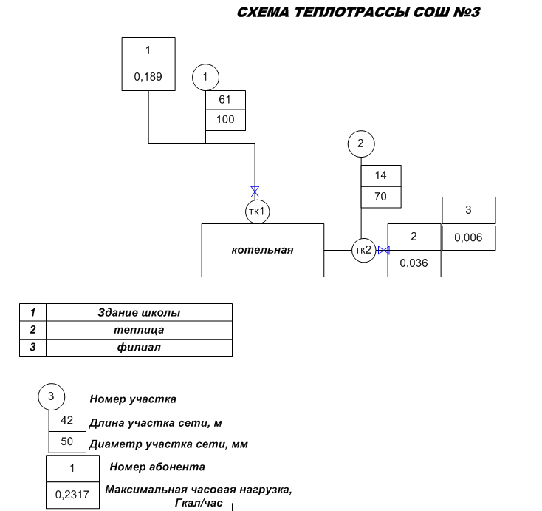
Рисунок 3.8
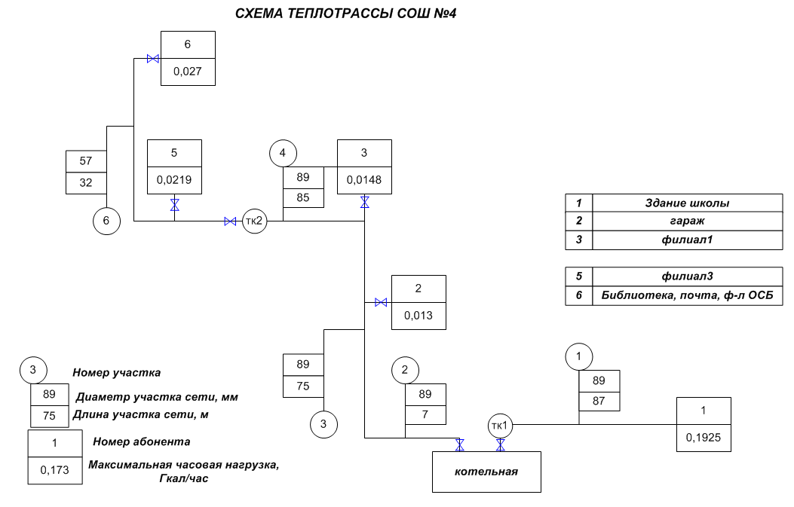
Рисунок 3.9
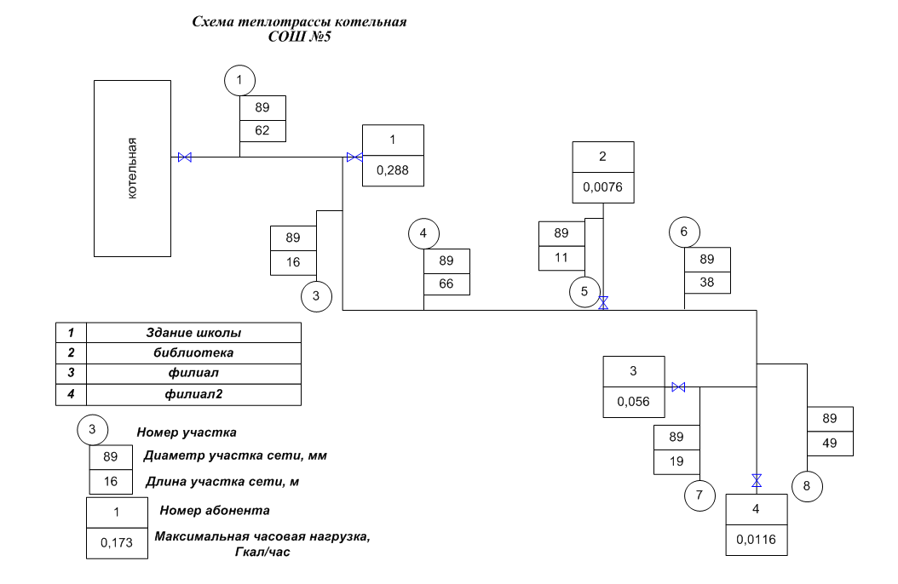
Рисунок 3.10
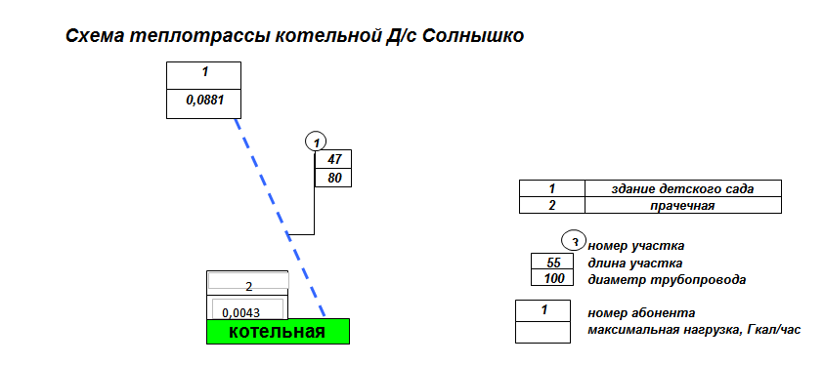

Рисунок 3.11
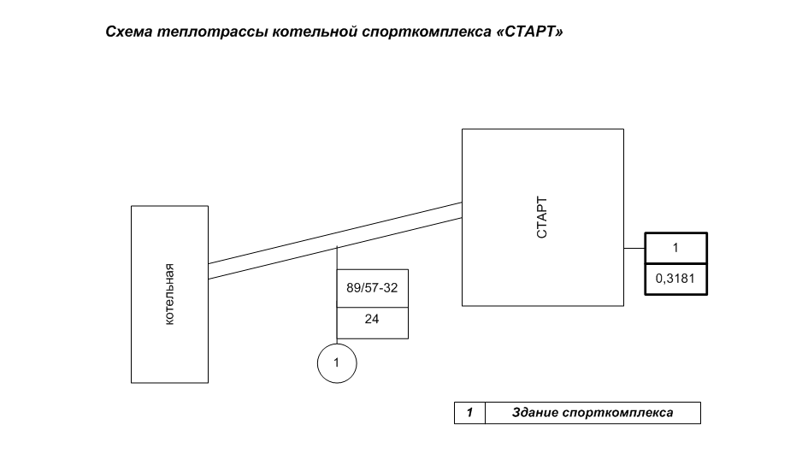
Рисунок 3.12
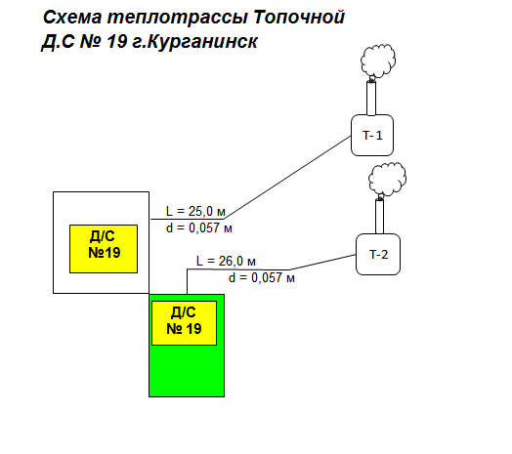

Рисунок 3.13
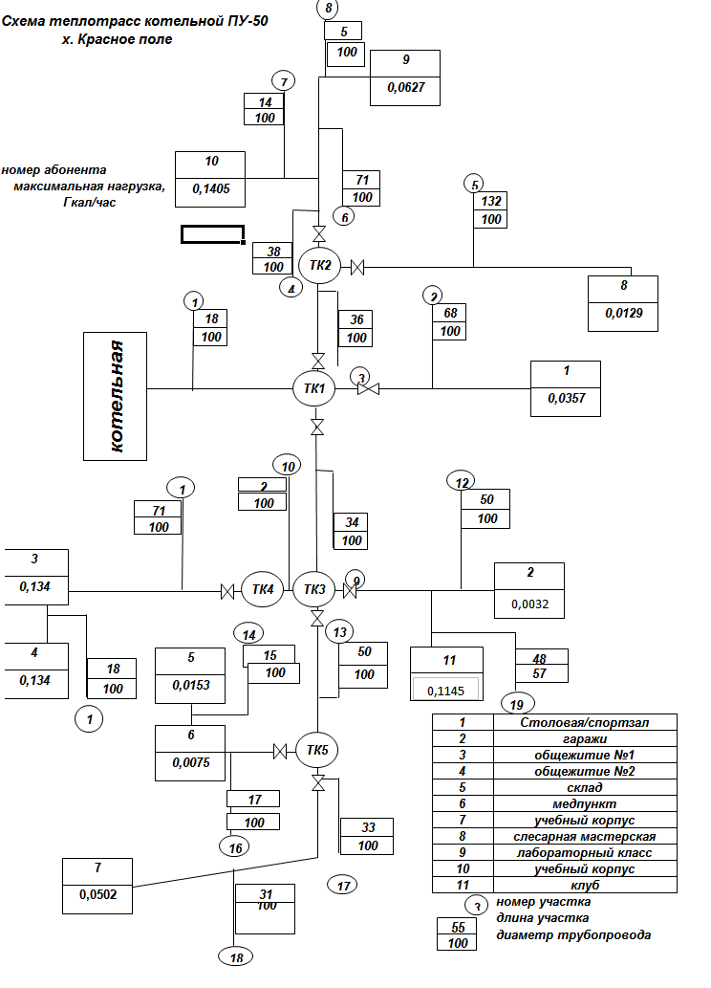

Технические характеристики участков тепловых сетей котельных представлены в таблице 3.2
Таблица 3.2
Наименование участка эксплуатации тепловых сетей | Протяженность участка по трассе, м |  | Условный диаметр труб, Ду,мм |  | Способ прокладки (бесканальная, в каналах, надземная) | Тип изоляции | Год прокладки участка тепловой сети | Объем воды в сетях, м³
 | подающей линии | обратной линии | подающей линии | обратной линии
Котельная ЦРБ
Отопление
1 | 15 | 15 | 150 | 150 | Непроходной канал | Минвата | 1989 | 0,53
7 | 41 | 41 | 80 | 80 | надземная | Минвата | 1989 | 0,41
5 | 17 | 17 | 50 | 50 | надземная | Минвата | 1989 | 0,07
6 | 10 | 10 | 100 | 100 | надземная | Минвата | 1989 | 0,16
30 | 7 | 7 | 40 | 32 | надземная | Минвата | 1989 | 0,01
9 | 27 | 27 | 50 | 50 | надземная | Минвата | 2018 | 0,11
10,12 | 99 | 99 | 70 | 70 | Непроходной канал | Энергофлекс | 2013 | 0,76
13,14 | 57 | 57 | 80 | 80 | надземная | Минвата | 1989 | 0,57
16 | 103 | 103 | 80 | 80 | надземная | Минвата | 1989 | 1,03
ГВС
1 | 15 | 15 | 40 | 32 | Непроходной канал | Минвата | 1989 | 0,03
13,14 | 57 | 57 | 40 | 32 | надземная | Минвата | 1989 | 1,87
16 | 103 | 103 | 40 | 32 | надземная | Минвата | 1989 | 0,21
5 | 17 | 17 | 25 | 25 | надземная | Минвата | 1989 | 0,02
6 | 10 | 10 | 70 | 50 | Непроходной канал | Минвата | 1989 | 0,06
7 | 41 | 41 | 40 | 32 | надземная | Минвата | 1989 | 0,08
9 | 27 | 27 | 40 | 32 | надземная | Минвата | 1989 | 0,06
10,12 | 99 | 99 | 32 | 25 | Непроходной канал | Энергофлекс | 2013 | 0,13
Котельная 68 квартала
Отопление
4 | 22,8 | 22,8 | 150 | 150 | Непроходной канал | Минвата | 1984 | 0,81
6 | 182,5 | 182,5 | 150 | 150 | Непроходной канал | Минвата | 1984 | 6,45
8 | 30,5 | 30,5 | 80 | 80 | Непроходной канал | Минвата | 1984 | 0,31
2 | 18,8 | 18,8 | 100 | 100 | Непроходной канал | Минвата | 1984 | 0,3
3 | 49,8 | 49,8 | 100 | 100 | Непроходной канал | Минвата | 1984 | 0,78
1 | 39,4 | 39,4 | 100 | 100 | Непроходной канал | Минвата | 1984 | 0,62
5 | 51 | 51 | 100 | 100 | Непроходной канал | Минвата | 1984 | 0,8
ГВС
9 | 34,4 | 34,4 | 80 | 70 | Непроходной канал | Минвата | 1984 | 0,31
6 | 182,5 | 182,5 | 80 | 70 | Непроходной канал | Минвата | 1984 | 1,62
8 | 30,5 | 30,5 | 80 | 50 | Непроходной канал | Минвата | 1984 | 0,21
Котельная 76 квартала
Отопление
19 | 20 | 20 | 50 | 50 | Непроходной канал | Минвата | 1989 | 0,08
20 | 4 | 4 | 50 | 50 | Непроходной канал | Минвата | 1989 | 0,02
18 | 40 | 40 | 100 | 100 | Непроходной канал | Минвата | 1989 | 0,63
18´ | 28,5 | 28,5 | 150 | 150 | Непроходной канал | Минвата | 1989 | 1,01
16 | 10 | 10 | 70 | 70 | Непроходной канал | Минвата | 1989 | 0,08
16´ | 9 | 9 | 50 | 50 | Непроходной канал | Минвата | 1989 | 0,04
17 | 43,3 | 43,3 | 50 | 50 | Непроходной канал | Минвата | 1989 | 0,17
13 | 25 | 25 | 50 | 50 | надземная | Минвата | 1989 | 0,1
12,14 | 144 | 144 | 150 | 150 | Непроходной канал | Минвата | 1989 | 5,09
15 | 5 | 5 | 50 | 50 | Непроходной канал | Минвата | 1995 | 0,02
10 | 10,5 | 10,5 | 50 | 50 | Непроходной канал | Минвата | 1997 | 0,04
11 | 10 | 10 | 50 | 50 | Непроходной канал | Минвата | 1989 | 0,04
9 | 38 | 38 | 100 | 100 | Непроходной канал | Минвата | 1991 | 0,6
9 | 118 | 118 | 100 | 100 | Непроходной канал | Минвата | 1991 | 1,85
9 | 13 | 13 | 100 | 100 | Непроходной канал | Минвата | 1991 | 0,2
7 | 84 | 84 | 50 | 50 | Непроходной канал | Минвата | 1989 | 0,33
7 | 17 | 17 | 50 | 50 | Непроходной канал | Минвата | н/д | 0,07
8 | 82 | 82 | 150 | 150 | Непроходной канал | Минвата | н/д | 2,9
22 | 209 | 209 | 150 | 150 | Непроходной канал | Минвата | н/д | 7,38
22 | 11,6 | 11,6 | 150 | 150 | Непроходной канал | Минвата | н/д | 0,41
21 | 12,5 | 12,5 | 50 | 50 | Непроходной канал | Минвата | н/д | 0,05
6 | 157 | 157 | 200 | 200 | Непроходной канал | Минвата | н/д | 9,86
6 | 13 | 13 | 200 | 200 | Непроходной канал | Минвата | н/д | 0,82
1 | 18,3 | 18,3 | 200 | 200 | Непроходной канал | Минвата | н/д | 1,15
2 | 137,7 | 137,7 | 80 | 80 | надземная | Пенофол | н/д | 1,38
3 | 30 | 30 | 50 | 50 | н/д | н/д | н/д | 0,12
4 | 62,5 | 62,5 | 70 | 70 | н/д | н/д | н/д | 0,48
5 | 203 | 203 | 70 | 70 | н/д | н/д | н/д | 1,56
23 | 41 | 41 | 100 | 100 | н/д | н/д | н/д | 0,64
24 | 11 | 11 | 65 | 65 | н/д | н/д | н/д | 0,07
25 | 4 | 4 | 70 | 70 | н/д | н/д | н/д | 0,03
26 | 40 | 40 | 70 | 70 | н/д | н/д | н/д | 0,31
22´ | 29 | 29 | 150 | 150 | н/д | н/д | н/д | 1,02
27 | 16 | 16 | 70 | 70 | н/д | н/д | н/д | 0,12
33 | 12,5 | 12,5 | 50 | 50 | н/д | н/д | н/д | 0,05
32 | 153,5 | 153,5 | 150 | 150 | н/д | н/д | н/д | 5,42
37 | 49,5 | 49,5 | 80 | 80 | н/д | н/д | н/д | 0,5
37 | 92 | 92 | 80 | 80 | н/д | н/д | н/д | 0,92
38 | 60 | 60 | 50 | 50 | н/д | н/д | н/д | 0,24
40 | 17 | 17 | 40 | 40 | н/д | н/д | н/д | 0,04
41 | 10 | 10 | 40 | 40 | н/д | н/д | н/д | 0,03
39 | 96,5 | 96,5 | 150 | 150 | н/д | н/д | н/д | 3,41
34 | 38 | 38 | 80 | 80 | н/д | н/д | н/д | 0,38
35 | 38 | 38 | 50 | 50 | н/д | н/д | н/д | 0,15
28 | 75 | 75 | 50 | 50 | н/д | н/д | н/д | 0,29
29 | 25 | 25 | 70 | 70 | н/д | н/д | н/д | 0,19
30 | 63 | 63 | 70 | 70 | н/д | н/д | н/д | 0,48
42 | 298 | 298 | 219 | 219 |  |  | 2012 | 22,44
ГВС
19 | 20 | 20 | 40 | 40 | н/д | н/д | н/д | 0,05
20 | 4 | 4 | 32 | 32 | н/д | н/д | н/д | 0,01
16 | 10 | 10 | 50 | 50 | н/д | н/д | н/д | 0,04
18 | 40 | 40 | 50 | 50 | н/д | н/д | н/д | 0,16
18´ | 28,5 | 28,5 | 50 | 50 | н/д | н/д | н/д | 0,11
16´ | 9 | 9 | 40 | 40 | н/д | н/д | н/д | 0,02
12-14 | 144 | 144 | 80 | 50 | н/д | н/д | н/д | 1,01
9 | 38 | 38 | 50 | 50 | н/д | н/д | н/д | 0,15
9 | 82 | 82 | 80 | 50 | н/д | н/д | н/д | 0,57
9 | 5 | 5 | 32 | 25 | н/д | н/д | н/д | 0,01
10 | 10,5 | 10,5 | 40 | 40 | н/д | н/д | н/д | 0,03
11 | 10 | 10 | 40 | 32 | н/д | н/д | н/д | 0,02
2 | 137,7 | 137,7 | 32 | 25 | н/д | н/д | н/д | 0,18
8 | 82 | 82 | 80 | 50 | н/д | н/д | н/д | 0,57
7 | 17 | 17 | 50 | 40 | н/д | н/д | н/д | 0,05
7 | 84 | 84 | 50 | 40 | н/д | н/д | н/д | 0,27
5 | 203 | 203 | 50 | 50 | н/д | н/д | н/д | 0,8
22 | 209 | 209 | 100 | 70 | н/д | н/д | н/д | 2,44
22 | 11,6 | 11,6 | 100 | 70 | н/д | н/д | н/д | 0,14
21 | 12,5 | 12,5 | 32 | 20 | н/д | н/д | н/д | 0,01
6 | 157 | 157 | 150 | 80 | н/д | н/д | н/д | 3,56
6 | 13 | 13 | 150 | 80 | н/д | н/д | н/д | 0,29
1 | 18,3 | 18,3 | 150 | 80 | н/д | н/д | н/д | 0,42
3 | 30 | 30 | 50 | 25 | н/д | н/д | н/д | 0,07
27 | 16 | 16 | 50 | 50 | н/д | н/д | н/д | 0,06
37 | 141,5 | 141,5 | 70 | 50 | н/д | н/д | н/д | 0,82
23 | 41 | 41 | 32 | 32 | н/д | н/д | н/д | 0,07
24 | 11 | 11 | 32 | 15 | н/д | н/д | н/д | 0,01
26 | 40 | 40 | 32 | 25 | н/д | н/д | н/д | 0,05
22´ | 29 | 29 | 80 | 70 | н/д | н/д | н/д | 0,26
31 | 61,5 | 61,5 | 32 | 15 | н/д | н/д | н/д | 0,06
33 | 12,5 | 12,5 | 32 | 25 | н/д | н/д | н/д | 0,02
32 | 178,5 | 178,5 | 80 | 70 | н/д | н/д | н/д | 1,58
38 | 60 | 60 | 40 | 25 | н/д | н/д | н/д | 0,1
40 | 17 | 17 | 40 | 25 | н/д | н/д | н/д | 0,03
41 | 10 | 10 | 40 | 25 | н/д | н/д | н/д | 0,02
39 | 96,5 | 96,5 | 100 | 70 | н/д | н/д | н/д | 1,13
34 | 38 | 38 | 50 | 20 | н/д | н/д | н/д | 0,09
35 | 38 | 38 | 40 | 25 | н/д | н/д | н/д | 0,07
28 | 50 | 50 | 50 | 32 | н/д | н/д | н/д | 0,14
29 | 25 | 25 | 32 | 25 | н/д | н/д | н/д | 0,03
30 | 63 | 63 | 50 | 32 | н/д | н/д | н/д | 0,17
42 | 298 | 298 | 100 | 70 | н/д | н/д | н/д
Котельная ДК Кавказ
Отопление
1 | 11 | 11 | 100 | 100 | Непроходной канал | Минвата | 2011 | 0,17
2 | 90 | 90 | 250 | 250 | Непроходной канал | Минвата | 1979 | 8,83
3 | 27,6 | 27,6 | 100 | 100 | Непроходной канал | Минвата | 2011 | 0,43
4 | 23 | 23 | 50 | 50 | Непроходной канал | Минвата | 1979 | 0,09
Котельная СОШ № 2
Отопление
1 | 30 | 30 | 100 | 100 | надземная | Минвата | 1984 | 0,47
2 | 34 | 34 | 100 | 100 | надземная | Минвата | 1984 | 0,53
3 | 26 | 26 | 32 | 32 | надземная | Минвата | 1984 | 0,04
4 | 17 | 17 | 100 | 100 | надземная | Минвата | 1984 | 0,27
5 | 15 | 15 | 70 | 70 | надземная | Минвата | 1984 | 0,12
Котельная СОШ № 3
Отопление
2 | 14 | 14 | 70 | 70 | надземная | Минвата | 1965 | 0,11
1 | 61 | 61 | 100 | 100 | надземная | Минвата | 1965 | 0,96
Котельная СОШ № 4
Отопление
1 | 67 | 67 | 80 | 80 | Непроходной канал | Минвата | н/д | 0,67
1 | 20 | 20 | 80 | 80 | Непроходной канал | Минвата | 2012 | 0,2
2,3 | 82 | 82 | 80 | 80 | Непроходной канал | Минвата | н/д | 0,82
4 | 85 | 85 | 80 | 80 | Непроходной канал | Минвата | н/д | 0,85
6 | 32 | 32 | 50 | 50 | Непроходной канал | Минвата | н/д | 0,13
Котельная СОШ № 5
Отопление
1 | 62 | 62 | 80 | 80 | Непроходной канал | Минвата | 1973 | 0,62
3 | 16 | 16 | 80 | 80 | Непроходной канал | Минвата | 1973 | 0,16
4 | 66 | 66 | 80 | 80 | надземная | Минвата | 1973 | 0,66
5 | 11 | 11 | 80 | 80 | надземная | Минвата | 1973 | 0,11
6 | 38 | 38 | 80 | 80 | Непроходной канал | Минвата | 1973 | 0,38
8 | 49 | 49 | 80 | 80 | Непроходной канал | Минвата | 1973 | 0,49
7 | 19 | 19 | 80 | 80 | Непроходной канал | Минвата | 1973 | 0,19
Котельная Д.С Солнышко
Отопление
1 | 47 | 47 | 80 | 80 | Непроходной канал | Минвата | 1973 | 0,47
ГВС
1 | 47 | 47 | 32 | 32 | Непроходной канал | Минвата | 1973 | 0,08
Котельная УСК Старт
Отопление
1 | 23 | 23 | 80 | 80 | Непроходной канал | Минвата | 2010 | 0,23
ГВС
1 | 23 | 23 | 50 | 32 | Непроходной канал | Минвата | 2010 | 0,06
Котельная Д.С № 19
Отопление
1 | 30 | 30 | 50 | 50 | Непроходной канал | Минвата | 2014 | 0,12
ГВС
1 | 26 | 26 | 50 | 40 | Непроходной канал | Минвата | 2014 | 0,08
Котельная ПУ-50 х.Красное Поле
Отопление
1,2 | 86 | 86 | 100 | 100 | Непроходной канал | Минвата | 1984 | 1,35
3 | 36 | 36 | 100 | 100 | Непроходной канал | Минвата | 1984 | 0,57
4,6,8 | 114 | 114 | 100 | 100 | Непроходной канал | Минвата | 1984 | 1,79
7 | 14 | 14 | 100 | 100 | Непроходной канал | Минвата | 1984 | 0,22
5 | 132 | 132 | 100 | 100 | Непроходной канал | Минвата | 1984 | 2,07
9 | 34 | 34 | 100 | 100 | Непроходной канал | Минвата | 1984 | 0,53
12 | 50 | 50 | 100 | 100 | Непроходной канал | Минвата | 1984 | 0,79
10,11,15 | 91 | 91 | 100 | 100 | Непроходной канал | Минвата | 1984 | 1,43
13,16 | 67 | 67 | 100 | 100 | Непроходной канал | Минвата | 1984 | 1,05
14 | 15 | 15 | 100 | 100 | Непроходной канал | Минвата | 1984 | 0,24
17,18 | 64 | 64 | 100 | 100 | Непроходной канал | Минвата | 1984 | 1
19 | 48 | 48 | 50 | 50 | Непроходной канал | Минвата | 1984 | 0,19
ГВС
1,9,12 | 102 | 102 | 80 | 50 | Непроходной канал | Минвата | 1984 | 0,71
10,11,15 | 91 | 91 | 80 | 50 | Непроходной канал | Минвата | 1984 | 0,64

3.2 Тепловые пункты, насосные станции
В системе теплоснабжения Предприятия в границах МО Курганинское городское поселение отсутствуют тепловые пункты и насосные станции.

3.3 Характеристики тепловых камер, павильонов и арматуры
Тепловые камеры на магистральных и квартальных тепловых сетях выполнены в подземном исполнении и имеют следующие конструктивные особенности:
основание камер – бетонное или монолитный железобетон;
стены камер – кирпичные или из железобетонных блоков;
перекрытия – железобетонные плиты, металлические листы или монолитный железобетон.

3.4 Графики регулирования отпуска тепла в тепловые сети. фактические температурные режимы отпуска тепла
В системе теплоснабжения котельных регулирование отпуска тепловой энергии осуществляется на источнике тепловой энергии.
Утвержден единый температурный график отпуска тепловой энергии для котельной – 95/70 ^{о}С.
Данные о фактических среднесуточных температурах теплоносителя в подающем и обратном трубопроводах за 2018 год на выводах котельных представлены диаграммой на рисунке 3.14.
Таблица 3.3
Температура наружного воздуха | Температура теплоносителя на подающем трубопроводе | Температура теплоносителя на обратном трубопроводе
+10 | 39,65 | 34,24
+9 | 41,86 | 35,78
+8 | 44,02 | 37,27
+7 | 46,16 | 38,72
+6 | 48,26 | 40,15
+5 | 50,33 | 41,54
+4 | 52,37 | 42,91
+3 | 54,39 | 44,26
+2 | 56,39 | 45,58
+1 | 58,37 | 46,88
0 | 60,32 | 48,16
-1 | 62,26 | 49,43
-2 | 64,19 | 50,67
-3 | 66,09 | 51,90
-5 | 69,86 | 54,32
-6 | 71,73 | 55,51
-7 | 73,58 | 56,69
-8 | 75,42 | 57,85
-9 | 77,25 | 59,01
-10 | 79,07 | 60,15
-11 | 80,88 | 61,28
-12 | 82,67 | 62,40
-13 | 84,46 | 63,51
-14 | 86,24 | 64,62
-15 | 88,01 | 65,71
-16 | 89,77 | 66,79
-17 | 91,52 | 67,87
-18 | 93,26 | 68,94
-19 | 95,00 | 70,00

Рисунок 3.14

3.5 Гидравлические режимы тепловых сетей
В соответствии с Приказом Министерства энергетики РФ и Министерства регионального развития РФ от 29 декабря 2012 г. № 565/667 "Об утверждении методических рекомендаций по разработке схем теплоснабжения" (п. 40) гидравлические режимы, обеспечивающие передачу тепловой энергии от источника тепловой энергии до самого удаленного потребителя, и характеризующие существующие возможности (резервы и дефициты по пропускной способности) передачи тепловой энергии от источника к потребителю принимать по данным карт эксплуатационных гидравлических режимов тепловых сетей, утвержденных руководителями теплоснабжающих и/или теплосетевых организаций.
МУП МО Курганинский район «Курганинсктеплоэнерго проводит гидравлические испытания на тепловых сетях. Акты гидравлического испытания тепловых сетей на прочность и плотность представлены в Приложении 3.

3.6 Статистика отказов и восстановлений тепловых сетей
Статистика отказов тепловых сетей (аварий, инцидентов) с классификацией их по характеру повреждений (коррозия, дефекты изготовления и монтажа, физический износ) на тепловых сетях котельных, а также статистика восстановлений (среднее время, затраченное на восстановление работоспособности тепловых сетей) равна нулю.

3.7 Диагностика и ремонты тепловых сетей
Ежегодно в летний период после окончания и перед началом отопительного сезона производится восстановительный текущий ремонт. Производится визуальный осмотр, пневмогидропрессовка. В зимний период происходит планирование работ на летний неотопительный период.
Водяные тепловые сети испытывают на расчетную температуру теплоносителя. Испытание заключается в проверке тепловой сети на прочность в условиях температурных деформаций, вызванных подъемом температуры теплоносителя до расчетных значений, а также в проверке в этих условиях компенсирующей способности тепловой сети. Испытанию на расчетную температуру теплоносителя подвергают всю тепловую сеть — от источника теплоснабжения до тепловых пунктов систем теплопотребления, включая магистральные, разводящие теплопроводы и абонентские ответвления. Определение фактических тепловых и гидравлических потерь в тепловых сетях должны осуществляться в соответствии с требованиями ПТЭ 1 раз в 5 лет.

3.8 Анализ нормативных и фактических потерь тепловой энергии
Нормируемые часовые среднегодовые тепловые потери через изоляцию трубопроводов тепловых сетей определяются по всем участкам тепловой сети.
Фактические годовые потери тепловой энергии через тепловую изоляцию определяются путем суммирования фактических тепловых потерь по участкам тепловых сетей с учетом пересчета нормативных часовых среднегодовых тепловых потерь на их фактические среднемесячные значения отдельно для участков подземной и надземной прокладки применительно к фактическим среднемесячным условиям работы тепловых сетей с учетом:
- фактических среднемесячных температур воды в подающей и обратной линиях тепловой сети, определенных по эксплуатационному температурному графику при фактической среднемесячной температуре наружного воздуха;
- среднегодовой температуры воды в подающей и обратной линиях тепловой сети, определенной как среднеарифметическое из фактических среднемесячных температур в соответствующих линиях за весь год работы сети;
- среднемесячной и среднегодовой температуре грунта на глубине заложения теплопроводов;
- фактической среднемесячной и среднегодовой температуре наружного воздуха.
Годовые потери тепловой энергии в границах территории МО Курганинское городское поселение представлены в таблице 3.3:
Таблица 3.3
Источник тепловой энергии | Потери тепловой энергии в тепловых сетях, Гкал
 | 2016 год |  | 2017 год |  | 2018год
 | нормативные потери | фактические (отчетные) потери | нормативные потери | фактические (отчетные) потери | нормативные потери | фактические (отчетные) потери
Котельная ЦРБ | - | 103,36 | - | 85,81 | - | 60,417
Котельная 68 квартал | - | 305,2 | - | 302,2 | - | 309,3
Котельная 76 квартал | - | 2171,1 | - | 2280,9 | - | 2141,2
Котельная ДК "Кавказ " | - | 224,0 | - | 198,8 | - | 188,4
Котельная СОШ № 2 | - | 27,34 | - | 28,76 | - | 29,739
Котельная СОШ № 3 | - | 14,39 | - | 13,65 | - | 14,33
Котельная СОШ № 4 | - | 50,09 | - | 34,893 | - | 27,99
Котельная СОШ № 5 | - | 40,4 | - | 37,51 | - | 41,96
Котельная Д/С «Солнышко» | - | 36,1 | - | 36,8 | - | 35,7
Котельная УСК "Старт " | - | 12,5 | - | 13,1 | - | 10,1
Котельная Д/С № 19 | - | 47,1 | - | 46,5 | - | 19,7
Котельная ПУ-50 | - | 308 | - | 317,2 | - | 319,2

3.9 Описание основных схем присоединения потребителей к тепловым сетям
В отсутствии информации по установке какого-либо промежуточного устройства на системе отопления потребителя при присоединении к тепловым сетям описать применяемые схемы присоединения потребителей к тепловым сетям не представляется возможным.
При этом следует учесть, что при параметрах существующих объектов капитального строительства, подключенных к тепловой сети возможны следующие виды присоединения систем отопления: непосредственное и зависимое.
Если параметры системы отопления совпадают с параметрами тепловой сети, систему отопления присоединяют к тепловым сетям непосредственно, то есть без установки промежуточного устройства.
Если для системы отопления требуется более низкая температура, чем в тепловой сети, а давление в точке присоединения ниже допустимого, то применяется зависимое присоединение. Температура теплоносителя снижается смешиванием сетевой воды с обратной водой системы отопления. Присоединение потребителей происходит в индивидуальных тепловых пунктах.
Присоединение сетей теплопотребления к водяным тепловым сетям определяются видом тепловой нагрузки, температурным и пьезометрическим графиком работы тепловой сети

3.10 Сведения о наличии коммерческого приборного учета тепловой энергии и теплоносителя, отпущенных из тепловых сетей потребителям
По состоянию на 01.01.2019 г. на территории МО Курганинское городское поселение данные по оснащению приборами учета тепловой энергии абонентов приведены в таблице 3.4.
Таблица 3.4
Наименование котельной | Количество потребителей, шт. | Количество приборов учета ТЭ, ед. | Оснащенность приборами учета ТЭ, %
Котельная ЦРБ | 1 | 1 | 100
Котельная 68 квартал | 8 | 6 | 75
Котельная 76 квартал | 28 | 3 | 10,71
Котельная ДК "Кавказ " | 2 | 2 | 100
Котельная СОШ № 2 | 1 | 1 | 100
Котельная СОШ № 3 | 1 | 1 | 100
Котельная СОШ № 4 | 1 | 1 | 100
Котельная СОШ № 5 | 1 | 1 | 100
Котельная Д/С «Солнышко» | 1 | 0 | 0
Котельная УСК "Старт " | 1 | 0 | 0
Котельная Д/С № 19 | 1 | 0 | 0
Котельная ПУ-50 | 1 | 1 | 100

3.11 Анализ работы диспетчерских служб
В зонах действия источников тепловой энергии - функционирует оперативно-диспетчерская служба (далее - ОДС), отвечающая за диспетчеризацию поставок теплоносителя по теплосети; мониторинг поставки теплоносителя, оперативное руководство подключением и отключением потребителей, диспетчеризацию аварийно-восстановительного ремонта, регистрацию заявок на устранение неисправностей системы.

3.12 Уровень автоматизации насосных станций и тепловых пунктов
Насосные станции и тепловые пункты отсутствуют в технологической системе теплоснабжения котельных.

3.13 Защита тепловых сетей от превышения давления
На котельных МО Курганинское городское поселения в системе теплоснабжения имеются предохранительные клапана. Предохранительные клапаны предназначены для автоматического отведения повышенного давления из трубопроводной системы, котлов, резервуаров, емкостей и другого оборудования.

3.14 Испытания тепловых сетей
МУП МО Курганинский район «Курганинсктеплоэнерго» проводит испытания тепловых сетей на плотность и прочность в соответствии с действующим техническим регламентом.
Испытания на потери тепловой энергии через изоляцию и на гидравлические потери на тепловых сетях по данным МУП МО Курганинский район «Курганинсктеплоэнерго» проводятся один раз в год.
3.15 Предписания надзорных органов по запрещению дальнейшей эксплуатации
Предписаний надзорных органов по запрещению дальнейшей эксплуатации участков тепловой сети за период с 2016 по 2018 годы выдано не было.

4 ЗОНЫ ДЕЙСТВИЯ ИСТОЧНИКОВ ТЕПЛОВОЙ ЭНЕРГИИ В СИСТЕМАХ ТЕПЛОСНАБЖЕНИЯ

4.1 Зоны действия котельных
МУП МО Курганинский район «Курганинсктеплоэнерго» осуществляет централизованное теплоснабжение населения, бюджетных потребителей и ряда прочих организаций. Зоны действия котельных в границах МО Курганинское городское поселение представлены в таблице 4.1.
Таблица 4.1
Наименование источника | Местоположение источника | Зона действия источника теплоснабжения
Котельная ЦРБ | г. Курганинск, ул. Матросова,231 | МБУЗ "Курганинская ЦРБ" - . Курганинск, ул. Матросова,231
Котельная ДК "Кавказ" | г.Курганинск, ул.Д.Бедного, 213 А | МАУК "Курганинский исторический музей"-г.Курганинск, ул.Калинина,44  МАУК "Курганинский КДЦ"-г.Курганинск, ул.Калинина,46
Котельная СШ № 2 | г.Курганинск, ул.Д.Бедного, 313 А | МАОУ СОШ №2 -г.Курганинск, ул.Д.Бедного,213
Котельная СШ № 3 | г.Курганинск, ул.Зои Боровиковой, 1 | МАОУ СОШ №3 - г.Курганинск, ул.Д.Бедного,313
Котельная Д/С №19 | г.Курганинск, ул.Зои Боровиковой, 1 | МАДОУ ЦРР №19 (детский сад) - г.Курганинск, ул.Зои Боровиковой,1
Котельная УСК Старт | г.Курганинск, ул.Калинина,41 Б | МБУ"УСК"Старт" - г.Курганинск, ул.Калинина,41
Котельная 68 квартала | г.Курганинск, ул.Матросова,197 Б | МКД по ул.Матросова, 197а  МКД по ул.Матросова, 199а  МКД по ул.Матросова, 201а  МКД по ул.Матросова, 203а  МКД по ул.Мира,80  ФГУП"Почта России"(почт.отделение) - г.Курганинск, ул.Мира,80  Магазин "Чуремушки" ЧП Рудой Е.А. - г.Курганинск, ул.Мира,80б  ООО УО "Домоуправление" - г.Курганинск, ул.Р.Люксембург,230
Котельная 76 квартала | г.Курганинск, ул. 76 квартал, 46 А | МКД по ул.76 квартал,1  МКД по ул.76 квартал,3  МКД по ул.76 квартал,5  МКД по ул. 76 квартал,6  МКД по ул. 76 квартал,8  МКД по ул. 76 квартал,9  МКД по ул. 76 квартал,10  МКД по ул. 76 квартал,13  МКД по ул. 76 квартал,15  МКД по ул. 76 квартал,16  МКД по ул. 76 квартал,17  МКД по ул. 76 квартал,18  МКД по ул. 76 квартал,19  МКД по ул. 76 квартал,23  МКД по ул. 76 квартал,25  МКД по ул. 76 квартал,27  МКД по ул. 76 квартал,29  МКД по ул. 76 квартал,30  МКД по ул. 76 квартал,31  МКД по ул. 76 квартал,32  МКД по ул. 76 квартал,33  МКД по ул. 76 квартал,35  МКД по ул. 76 квартал,37  МКД по ул. 76 квартал,39  МАДОУ ЦРР №36 (Детский сад)- г.Курганинск, ул.Р.Люксембург,324  ГАПОУ КК "КАТТ"(техникум)- г.Курганинск, ул.Р.Люксембург,293  АО"Тандер"м-н "Магнит"- г.Курганинск, ул.Р.Люксембург,263  ООО УО "Домоуправление" - г.Курганинск, ул.Р.Люксембург,230
Котельная ПУ-50 | пос.Красное Поле, СПТУ-50, 1Г | ГАПОУ КК"КАТТ"(техникум) - пос.Красное поле,ул.СПТУ-50,1г
Котельная Д/С "Солнышко" | г.Курганинск, ул.Серова,23 А | МАДОУ ЦРР №8 (детский сад) - г.Курганинск, ул.Серова,27
Котельная СШ № 4 | г.Курганинск, ул. Партизанская, 154 | МАОУ СОШ №4 -г.Курганинск, ул.Партизанская,154  Управление имущ.отношений Курганинского района - г.Курганинск, ул.Партизанская,154  МБУК "Курганинская МЦБС"(библиотека) - г.Курганинск, ул.Партизанская,154
Котельная СШ № 5 | г.Курганинск, ул.Ленина, 151 | МАОУ СОШ №5 - г.Курганинск, ул.Ленина,151

4.2 Зоны действия котельных организаций, не осуществляющих регулируемые виды деятельности в области теплоснабжения
Зона действия котельных организаций, не осуществляющих регулируемые виды деятельности, имеют локальный характер функционирования и ограничены собственными зданиями и сооружениями предприятий, вследствие чего на карте не представлены.

4.3 Определение эффективного радиуса теплоснабжения
Для обоснования целесообразности подключения перспективной тепловой нагрузки в зоны действия источников тепловой энергии определяется радиус эффективного теплоснабжения.
Радиус эффективного теплоснабжения источников тепловой энергии определяется по методике изложенной кандидатом технических наук, советником генерального директора ОАО «Объединение ВНИПИэнергопром» г. Москва, В. Н. Папушкиным в журнале «Новости теплоснабжения», № 9, 2010 г.
Оптимальный радиус теплоснабжения определяется из условия минимума выражения для «удельных стоимостей сооружения тепловых сетей и источника»:
$S=A+Z→\min{}$ (руб./Гкал/ч),
где А - удельная стоимость сооружения тепловой сети, руб./Гкал/ч;
Z - удельная стоимость сооружения котельной, руб./Гкал/ч.
Использованы следующие аналитические выражения для связи себестоимости производства и транспорта теплоты с максимальным радиусом теплоснабжения:
$A=\frac{1050∙R^{0.48}∙B^{0.26}∙s}{П^{0,62}∙Н^{0,19}∙{∆r}^{0.38}}$, руб-/Гкал/ч;
$Z=\frac{\frac{α}{3}+30∙{10}^{6}∙φ}{R^{2}∙П}$, руб./Гкал/ч,
где R - радиус действия тепловой сети (длина главной тепловой магистрали самого протяженного вывода от источника), км;
B - среднее число абонентов на 1 км²;
s - удельная стоимость материальной характеристики тепловой сети, руб./м2;
П - теплоплотность района, Гкал/ч/км²;
H - потеря напора на трение при транспорте теплоносителя по главной тепловой магистрали, м вод. ст.;
∆τ - расчетный перепад температур теплоносителя в тепловой сети, ОС;
𝛼 - постоянная часть удельной начальной стоимости котельной, руб./МВт;
φ - поправочный коэффициент, зависящий от постоянной части расходов на сооружение котельной.
Осуществляя элементарное дифференцирование по R с нахождением его оптимального значения при равенстве нулю его первой производной, получаем аналитическое выражение для оптимального радиуса теплоснабжения в следующем виде, км:
$$R_{опт}=\left(\frac{140}{s^{0.4}}\right)∙φ^{0.4}∙\left(\frac{1}{B^{0.1}}\right)∙{\left(\frac{∆τ}{П}\right)}^{0,15}$$
В виду отсутствия удельной стоимости материальной характеристики тепловой сети большей части котельных расчет радиуса эффективного теплоснабжения представляется невозможным. В таблице 4.2 представлен радиус эффективного теплоснабжения котельной СОШ №4
Таблица 4.2
Котельная | Площадь зоны действия, км2 | количество абонентов | Среднее число абонентов на 1 км2 шт/км2 | Материальная характеристика, м*м | Стоимость теплосети,руб | Нагрузка всего Гкал/ч | ∆T | Теплоплотность зоны действия источника Гкал/ч/км2 | Коэффициетн (по ум=1) | Удельная стоимость мат характеристики | Rопт, км
Котельная ЦРБ | 0,00 | 1 | - | 82,61 | - | 0,00 | 25,00 | - | 1 | 0,00 | -
Котельная ДК "Кавказ" | 0,00 | 5 | - | 55,02 | - | 0,00 | 25,00 | - | 1 | 0,00 | -
Котельная  СОШ № 2 | 0,00 | 1 | - | 19,96 | - | 0,34 | 25,00 | - | 1 | 0,00 | -
Котельная  СОШ № 3 | 0,00 | 1 | - | 14,16 | - | 0,15 | 25,00 | - | 1 | 0,00 | -
Котельная  Д/С №19 | 0,00 | 1 | - | 5,34 | - | 0,33 | 25,00 | - | 1 | 0,00 | -
Котельная  УСК "Старт" | 0,00 | 1 | - | 5,57 | - | 0,32 | 25,00 | - | 1 | 0,00 | -
Котельная  68 квартала | 0,00 | 8 | - | 134,77 | - | 1,44 | 25,00 | - | 1 | 0,00 | -
Котельная  76 квартала | 0,00 | 28 | - | 954,29 | - | 1,34 | 25,00 | - | 1 | 0,00 | -
Котельная  ПУ-50 | 0,00 | 1 | - | 170,49 | - | 0,76 | 25,00 | - | 1 | 0,00 | -
Котельная Д/С "Солнышко" | 0,00 | 1 | - | 10,53 | - | 0,11 | 25,00 | - | 1 | 0,00 | -
Котельная  СОШ № 4 | 0,0031 | 3 | 977,85 | 43,84 | 3 554,09 | 0,18 | 25,00 | 58,85 | 1 | 81,07 | 16,54
Котельная  СОШ № 5 | 0,00 | 1 | - | 41,76 | - | 0,36 | 25,00 | - | 1 | 0,00 | -

5 ТЕПЛОВЫЕ НАГРУЗКИ ПОТРЕБИТЕЛЕЙ, ГРУПП ПОТРЕБИТЕЛЕЙ В ЗОНАХ ДЕЙСТВИЯ ИСТОЧНИКОВ ТЕПЛОВОЙ ЭНЕРГИИ

5.1 Потребление тепловой энергии в расчетных элементах территориального деления при расчетных температурах наружного воздуха
Потребление тепловой энергии определено для отопления и горячего водоснабжения расчетным способом с учетом следующих параметров:
- расчетная продолжительность отопительного периода 156 дней;
- температура воздуха наиболее холодной пятидневки обеспеченностью 0,92 - минус 19 °С;
Температура воздуха в помещении принята дифференцировано в зависимости от назначения помещения, а в промышленных зданиях от характера выполняемых работ.
Значения объемов договорной присоединенной тепловой нагрузки по видам теплопотребления представлены в таблице 5.1
Таблица 5.1
№ п/п | Наименование котельной | Отопление,  Гкал/ч | ГВС,  Гкал/ч | Итого,  Гкал/ч
1 | Котельная ЦРБ | 0,2976 | 0,03819 | 0,3358
2 | Котельная ДК "Кавказ" | 0,2689 | 0,0000 | 0,2689
3 | Котельная СШ № 2 | 0,4405 | 0,0000 | 0,4405
4 | Котельная СШ № 3 | 0,2317 | 0,0000 | 0,2317
5 | Котельная Д/С №19 | 0,3792 | 0,0324 | 0,4116
6 | Котельная УСК Старт | 0,3181 | 0,0017 | 0,3198
7 | Котельная 68 квартала | 1,4277 | 0,0161 | 1,4438
8 | Котельная 76 квартала | 1,2845 | 0,0536 | 1,3381
9 | Котельная ПУ-50 | 0,7179 | 0,0385 | 0,7564
10 | Котельная Д/С "Солнышко" | 0,0934 | 0,0125 | 0,1059
11 | Котельная СШ № 4 | 0,2719 | 0,0000 | 0,2719
12 | Котельная СШ № 5 | 0,3627 | 0,0000 | 0,3627
Итого |  | 6,09 | 0,19 | 6,29

5.2 Описание случаев (условий) применения отопления жилых помещений в многоквартирных домах с использованием индивидуальных квартирных источников тепловой энергии
В границах МО Курганинское городское поселение находятся 108 многоквартирных домов: из них 83 многоквартирных дома находятся на индивидуальном теплоснабжении, 15 многоквартирных домов находятся на централизованном теплоснабжении и 10 многоквартирных домов имеют «смешанную» систему подключения к отоплению (часть квартир от централизованного источника теплоснабжения и часть на поквартирном индивидуальном отоплении).
Пунктом 15 статьи 14 Федерального закона от 27.07.2010 за №190-ФЗ «О теплоснабжении» запрещен переход на отопление жилых помещений в многоквартирных домах с использованием индивидуальных квартирных источников тепловой энергии (далее – ИИТЭ), перечень которых определяется правилами подключения к системам теплоснабжения, утвержденными Правительством Российской Федерации, при наличии осуществленного в надлежащем порядке подключения к системам теплоснабжения многоквартирных домов, за исключением случаев, определенных схемой теплоснабжения.
Установка индивидуальных источников отопления в уже введенных в эксплуатацию жилых домов осуществлялась посредством переустройства (перепланировки) отдельных жилых помещений.
Комплекс строительных работ и организационно-технических мероприятий, связанных с изменением основных технико-экономических показателей (нагрузок, планировки помещений, строительного объема и общей площади здания, инженерной оснащенности) определяется как реконструкция здания (СП 13-102-2003, принят Постановлением Госстроя России от 21.08.2003 №153).
Организация теплоснабжения многоквартирных домов посредством «смешанного типа», то есть одновременного использования централизованного теплоснабжения и теплоснабжения с использованием ИИТЭ, нормативными документами не предусмотрена. Таким образом, действующим нормам и правилам, соответствует только одновременный переход на отопление жилых помещений с использованием индивидуальных квартирных источников тепловой энергии всех жилых помещений в многоквартирных домах.
Порядок расчета и внесения платы за коммунальные услуги в домах со «смешанной» системой теплоснабжения производится в порядке, установленном Правилами предоставления коммунальных услуг собственникам и пользователям помещений в многоквартирных домах и жилых домах, утвержденными постановлением Правительства Российской Федерации от 6 мая 2011г. №354 (в редакции постановления Правительства Российской Федерации от 28 декабря 2018 г. №1708).
Жители квартир, перешедших на индивидуальное отопление в доме, подключенном к централизованной системе, с 1 января 2019 года оплачивают только тепловую энергию, расходуемую на содержание общего имущества в МКД плюс плата за газ по индивидуальным приборам учета.
Перечень многоквартирных домов с характеристикой системы отопления на территории МО Курганинское городское поселение приведено в таблице 5.2.
Таблица 5.2
№ | Наименование улицы | Номер дома | Общая площадь помещений МКД | Тип системы отопления
1 | 76 квартал | 1 | 1669,9 | централизованная
2 | 76 квартал | 2/2а | 1423,8 | индивидуальная
3 | 76 квартал | 3 | 1048,6 | смешанная
4 | 76 квартал | 4 | 2757,4 | индивидуальная
5 | 76 квартал | 5 | 1058 | централизованная
6 | 76 квартал | 6 | 1100,6 | централизованная
7 | 76 квартал | 8 | 1064,5 | централизованная
8 | 76 квартал | 9 | 767,1 | централизованная
9 | 76 квартал | 10 | 3483,1 | смешанная
10 | 76 квартал | 13 | 794 | индивидуальная
11 | 76 квартал | 14 | 1046 | индивидуальная
12 | 76 квартал | 15 | 1518,3 | смешанная
13 | 76 квартал | 16 | 1103,7 | смешанная
14 | 76 квартал | 17 | 1082,7 | централизованная
15 | 76 квартал | 18 | 1046,8 | смешанная
16 | 76 квартал | 19 | 1093,3 | индивидуальная
17 | 76 квартал | 20 | 1035,55 | индивидуальная
18 | 76 квартал | 21 | 815,7 | индивидуальная
19 | 76 квартал | 22 | 1039,6 | индивидуальная
20 | 76 квартал | 23 | 1062,12 | смешанная
21 | 76 квартал | 24 | 1101,6 | индивидуальная
22 | 76 квартал | 25 | 976,4 | смешанная
23 | 76 квартал | 26 | 1110,2 | индивидуальная
24 | 76 квартал | 27 | 910,7 | централизованная
25 | 76 квартал | 28 | 1110,2 | индивидуальная
26 | 76 квартал | 29 | 1069,6 | централизованная
27 | 76 квартал | 30 | 1003,6 | централизованная
28 | 76 квартал | 31 | 1611,3 | централизованная
29 | 76 квартал | 32 | 1566,8 | индивидуальная
30 | 76 квартал | 33 | 1522,9 | смешанная
31 | 76 квартал | 34 | 1075,1 | индивидуальная
32 | 76 квартал | 35 | 1577,8 | смешанная
33 | 76 квартал | 36 | 1111,8 | индивидуальная
34 | 76 квартал | 37 | 1685,9 | смешанная
35 | 76 квартал | 38 | 2279,76 | индивидуальная
36 | 76 квартал | 39 | 1076,4 | централизованная
37 | 76 квартал | 41 | 1505,7 | индивидуальная
38 | 76 квартал | 43 | 1439 | индивидуальная
39 | Дружбы | 3 | 677,7 | индивидуальная
40 | Дружбы | 4 | 699 | индивидуальная
41 | Дружбы | 5 | 720,8 | индивидуальная
42 | Дружбы | 6 | 3720,7 | индивидуальная
43 | Дружбы | 7 | 709,4 | индивидуальная
44 | Есенина | 2 | 541,4 | индивидуальная
45 | Есенина | 6 | 639,3 | индивидуальная
46 | Есенина | 6а | 674 | индивидуальная
47 | Есенина | 9 | 417,6 | индивидуальная
48 | Есенина | 10 | 615,9 | индивидуальная
49 | Есенина | 12 | 641,9 | индивидуальная
50 | Заводская | 18 | 979,3 | индивидуальная
51 | Кирова | 32 | 444 | индивидуальная
52 | Кирова | 36 | 682,7 | индивидуальная
53 | Кирова | 40 | 426,3 | индивидуальная
54 | Кирова | 42 | 718,9 | индивидуальная
55 | Коммунистическая | 224 | 728,8 | индивидуальная
56 | Коммунистическая | 228 | 683,3 | индивидуальная
57 | Коммунистическая | 228а | 1387,7 | индивидуальная
58 | Коммунистическая | 230 | 398 | индивидуальная
59 | Коммунистическая | 232 | 457,6 | индивидуальная
60 | Коммунистическая | 234 | 714,8 | индивидуальная
61 | Крупская | 1б | 391,3 | индивидуальная
62 | Крупская | 1в | 394,2 | индивидуальная
63 | Крупская | 1г | 387,8 | индивидуальная
64 | Крылова | 1 | 406,6 | индивидуальная
65 | Крылова | 2 | 402,4 | индивидуальная
66 | Крылова | 3 | 464,9 | индивидуальная
67 | Крылова | 4 | 401,5 | индивидуальная
68 | Крылова | 6 | 555,2 | индивидуальная
69 | Крылова | 7 | 571 | индивидуальная
70 | Крылова | 12 | 558 | индивидуальная
71 | Ленина | 6 | 706,1 | индивидуальная
72 | Ленина | 8 | 1104,2 | индивидуальная
73 | Ленина | 17 | 1524,5 | индивидуальная
74 | Ленина | 19 | 1647,9 | индивидуальная
75 | Ленина | 21 | 1602,43 | индивидуальная
76 | Ленина | 365 | 526,8 | индивидуальная
77 | Ленина | 367 | 531,2 | индивидуальная
78 | Р. Люксембург | 199 | 1360,41 | индивидуальная
79 | Р. Люксембург | 199а | 2319,3 | индивидуальная
80 | Матросова | 136 | 404,7 | индивидуальная
81 | Матросова | 167 | 1862,4 | индивидуальная
82 | Матросова | 197а | 3418,6 | централизованная
83 | Матросова | 199а | 346 | централизованная
84 | Матросова | 201а | 3238 | централизованная
85 | Мира | 80 | 6492,9 | централизованная
86 | Мира | 82 | 2338,9 | индивидуальная
87 | Мира | 82а | 2338,9 | индивидуальная
88 | Механизаторов | 12 | 468,3 | индивидуальная
89 | Механизаторов | 16 | 928,1 | индивидуальная
90 | Механизаторов | 18 | 504,1 | индивидуальная
91 | Островского | 97 | 386,2 | индивидуальная
92 | Островского | 99 | 407,9 | индивидуальная
93 | Островского | 107 | 417,9 | индивидуальная
94 | Путевая | 3 | 512,4 | индивидуальная
95 | Чапаева | 54а | 441,1 | индивидуальная
96 | Чапаева | 56 | 270,8 | индивидуальная
97 | Боровиковой | 52 | 331,8 | индивидуальная
98 | Белореченская | 39 | 356,8 | индивидуальная
99 | Олимпийская | 1 | 1712,3 | индивидуальная
100 | Юности | 20 | н/д | индивидуальная
101 | Юности | 20б | н/д | индивидуальная
102 | Юности | 20в | н/д | индивидуальная
103 | Юности | 20г | н/д | индивидуальная
104 | Юности | 20д | н/д | индивидуальная
105 | Юности | 20ж | н/д | индивидуальная
106 | Юности | 20е | н/д | индивидуальная
107 | Р. Люксембург | 199б | н/д | индивидуальная
108 | Р. Люксембург | 230 | н/д | индивидуальная

5.3 Потребление тепловой энергии в расчетных элементах территориального деления за отопительных период и за год в целом
Общее потребление тепловой энергии в МО Курганинское городское поселение в разрезе категорий потребителей представлено в таблице 5.3 и в процентном выражении диаграммой на рисунке 5.1.

Таблица 5.3
Показатели | Ед. изм. | 2015 г. | 2016 г. | 2017 г. | 2018 г.
Котельная ЦРБ
Полезный отпуск, в том числе: | тыс. Гкал | 0,986 | 0,897 | 0,748 | 0,666
- населению | тыс. Гкал | 0 | 0 | 0 | 0
 | % | - | - | - | -
- бюджетным потребителям | тыс. Гкал | 0,986 | 0,897 | 0,748 | 0,666
 | % | 100 | 100 | 100 | 100
- прочим потребителям | тыс. Гкал | 0 | 0 | 0 | 0
 | % | - | - | - | -
Котельная 68 квартал
Полезный отпуск, в том числе: | тыс. Гкал | 1,656 | 1,911 | 1,578 | 1,602
- населению | тыс. Гкал | 1,652 | 1,907 | 1,564 | 1,588
 | % | 99,8 | 99,8 | 99,1 | 99,1
- бюджетным потребителям | тыс. Гкал | 0 | 0 | 0 | 0
 | % | - | - | - | -
- прочим потребителям | тыс. Гкал | 0,004 | 0,004 | 0,014 | 0,014
 | % | 0,2 | 0,2 | 0,9 | 0,9
Котельная 76 квартал
Полезный отпуск, в том числе: | тыс. Гкал | 2,58 | 2,487 | 2,47 | 2,409
- населению | тыс. Гкал | 1,75 | 1,595 | 1,618 | 1,566
 | % | 68 | 64 | 66 | 65
- бюджетным потребителям | тыс. Гкал | 0,55 | 0,563 | 0,568 | 0,54
 | % | 21 | 23 | 23 | 22
- прочим потребителям | тыс. Гкал | 0,28 | 0,329 | 0,284 | 0,303
 | % | 11 | 13 | 11 | 13
Котельная ДК «Кавказ»
Полезный отпуск, в том числе: | тыс. Гкал | 0,351 | 0,495 | 0,379 | 0,405
- населению | тыс. Гкал | 0,031 | 0,027 | 0,029 | 0,017
 | % | 9 | 6 | 8 | 5
- бюджетным потребителям | тыс. Гкал | 0,31 | 0,456 | 0,339 | 0,382
 | % | 88 | 92 | 89 | 94
- прочим потребителям | тыс. Гкал | 0,01 | 0,012 | 0,011 | 0,006
 | % | 3 | 2 | 3 | 1
Котельная СОШ № 2
Полезный отпуск, в том числе: | тыс. Гкал | 0,591 | 0,542 | 0,57 | 0,579
- населению | тыс. Гкал | 0 | 0 | 0 | 0
 | % | - | - | - | -
- бюджетным потребителям | тыс. Гкал | 0,591 | 0,542 | 0,57 | 0,579
 | % | 100 | 100 | 100 | 100
- прочим потребителям | тыс. Гкал | 0 | 0 | 0 | 0
 | % | - | - | - | -
Котельная СОШ № 3
Полезный отпуск, в том числе: | тыс. Гкал | 0,231 | 0,274 | 0,255 | 0,256
- населению | тыс. Гкал | 0 | 0 | 0 | 0
 | % | - | - | - | -
- бюджетным потребителям | тыс. Гкал | 0,231 | 0,274 | 0,255 | 0,256
 | % | 100 | 100 | 100 | 100
- прочим потребителям | тыс. Гкал | 0 | 0 | 0 | 0
 | % | - | - | - | -
Котельная СОШ № 4
Полезный отпуск, в том числе: | тыс. Гкал | 0,448 | 0,493 | 0,362 | 0,305
- населению | тыс. Гкал | 0 | 0 | 0 | 0
 | % | - | - | - | -
- бюджетным потребителям | тыс. Гкал | 0,437 | 0,485 | 0,36 | 0,305
 | % | 98 | 98 | 99 | 100
- прочим потребителям | тыс. Гкал | 0,011 | 0,008 | 0,002 | 0
 | % | 2 | 2 | 1 | 0
Котельная СОШ № 5
Полезный отпуск, в том числе: | тыс. Гкал | 0,538 | 0,581 | 0,517 | 0,568
- населению | тыс. Гкал | 0 | 0 | 0 | 0
 | % | - | - | - | -
- бюджетным потребителям | тыс. Гкал | 0,538 | 0,581 | 0,517 | 0,568
 | % | 100 | 100 | 100 | 100
- прочим потребителям | тыс. Гкал | 0 | 0 | 0 | 0
 | % | - | - | - | -
Котельная Д/С «Солнышко»
Полезный отпуск, в том числе: | тыс. Гкал | 0,229 | 0,231 | 0,242 | 0,265
- населению | тыс. Гкал | 0 | 0 | 0 | 0
 | % | - | - | - | -
- бюджетным потребителям | тыс. Гкал | 0,229 | 0,231 | 0,242 | 0,265
 | % | 100 | 100 | 100 | 100
- прочим потребителям | тыс. Гкал | 0 | 0 | 0 | 0
 | % | - | - | - | -
Котельная УСК «Старт»
Полезный отпуск, в том числе: | тыс. Гкал | 0,226 | 0,205 | 0,181 | 0,194
- населению | тыс. Гкал | 0 | 0 | 0 | 0
 | % | - | - | - | -
- бюджетным потребителям | тыс. Гкал | 0,226 | 0,205 | 0,181 | 0,194
 | % | 100 | 100 | 100 | 100
- прочим потребителям | тыс. Гкал | 0 | 0 | 0 | 0
 | % | - | - | - | -
Котельная Д/С № 19
Полезный отпуск, в том числе: | тыс. Гкал | 0,84 | 0,868 | 1,046 | 0,849
- населению | тыс. Гкал | 0 | 0 | 0 | 0
 | % | - | - | - | -
- бюджетным потребителям | тыс. Гкал | 0,84 | 0,868 | 1,046 | 0,849
 | % | 100 | 100 | 100 | 100
- прочим потребителям | тыс. Гкал | 0 | 0 | 0 | 0
 | % | - | - | - | -
Котельная ПУ-50
Полезный отпуск, в том числе: | тыс. Гкал | 1,083 | 1,058 | 1,14 | 1,026
- населению | тыс. Гкал | 0 | 0 | 0 | 0
 | % | - | - | - | -
- бюджетным потребителям | тыс. Гкал | 1,083 | 1,058 | 1,14 | 1,026
 | % | 100 | 100 | 100 | 100
- прочим потребителям | тыс. Гкал | 0 | 0 | 0 | 0
 | % | - | - | - | -
Показатели | Ед. изм. | 2015 г. | 2016 г. | 2017 г. | 2018 г.
Котельная ЦРБ
Полезный отпуск, в том числе: | тыс. Гкал | 0,986 | 0,897 | 0,748 | 0,666
- населению | тыс. Гкал | 0 | 0 | 0 | 0
 | % | - | - | - | -
- бюджетным потребителям | тыс. Гкал | 0,986 | 0,897 | 0,748 | 0,666
 | % | 100 | 100 | 100 | 100
- прочим потребителям | тыс. Гкал | 0 | 0 | 0 | 0
 | % | - | - | - | -
Котельная 68 квартал
Полезный отпуск, в том числе: | тыс. Гкал | 1,656 | 1,911 | 1,578 | 1,602
- населению | тыс. Гкал | 1,652 | 1,907 | 1,564 | 1,588
 | % | 99,8 | 99,8 | 99,1 | 99,1
- бюджетным потребителям | тыс. Гкал | 0 | 0 | 0 | 0
 | % | - | - | - | -
- прочим потребителям | тыс. Гкал | 0,004 | 0,004 | 0,014 | 0,014
 | % | 0,2 | 0,2 | 0,9 | 0,9
Котельная 76 квартал
Полезный отпуск, в том числе: | тыс. Гкал | 2,58 | 2,487 | 2,47 | 2,409
- населению | тыс. Гкал | 1,75 | 1,595 | 1,618 | 1,566
 | % | 68 | 64 | 66 | 65
- бюджетным потребителям | тыс. Гкал | 0,55 | 0,563 | 0,568 | 0,54
 | % | 21 | 23 | 23 | 22
- прочим потребителям | тыс. Гкал | 0,28 | 0,329 | 0,284 | 0,303
 | % | 11 | 13 | 11 | 13
Котельная ДК «Кавказ»
Полезный отпуск, в том числе: | тыс. Гкал | 0,351 | 0,495 | 0,379 | 0,405
- населению | тыс. Гкал | 0,031 | 0,027 | 0,029 | 0,017
 | % | 9 | 6 | 8 | 5
- бюджетным потребителям | тыс. Гкал | 0,31 | 0,456 | 0,339 | 0,382
 | % | 88 | 92 | 89 | 94
- прочим потребителям | тыс. Гкал | 0,01 | 0,012 | 0,011 | 0,006
 | % | 3 | 2 | 3 | 1
Котельная СОШ № 2
Полезный отпуск, в том числе: | тыс. Гкал | 0,591 | 0,542 | 0,57 | 0,579
- населению | тыс. Гкал | 0 | 0 | 0 | 0
 | % | - | - | - | -
- бюджетным потребителям | тыс. Гкал | 0,591 | 0,542 | 0,57 | 0,579
 | % | 100 | 100 | 100 | 100
- прочим потребителям | тыс. Гкал | 0 | 0 | 0 | 0
 | % | - | - | - | -
Котельная СОШ № 3
Полезный отпуск, в том числе: | тыс. Гкал | 0,231 | 0,274 | 0,255 | 0,256
- населению | тыс. Гкал | 0 | 0 | 0 | 0
 | % | - | - | - | -
- бюджетным потребителям | тыс. Гкал | 0,231 | 0,274 | 0,255 | 0,256
 | % | 100 | 100 | 100 | 100
- прочим потребителям | тыс. Гкал | 0 | 0 | 0 | 0
 | % | - | - | - | -
Котельная СОШ № 4
Полезный отпуск, в том числе: | тыс. Гкал | 0,448 | 0,493 | 0,362 | 0,305
- населению | тыс. Гкал | 0 | 0 | 0 | 0
 | % | - | - | - | -
- бюджетным потребителям | тыс. Гкал | 0,437 | 0,485 | 0,36 | 0,305
 | % | 98 | 98 | 99 | 100
- прочим потребителям | тыс. Гкал | 0,011 | 0,008 | 0,002 | 0
 | % | 2 | 2 | 1 | 0
Котельная СОШ № 5
Полезный отпуск, в том числе: | тыс. Гкал | 0,538 | 0,581 | 0,517 | 0,568
- населению | тыс. Гкал | 0 | 0 | 0 | 0
 | % | - | - | - | -
- бюджетным потребителям | тыс. Гкал | 0,538 | 0,581 | 0,517 | 0,568
 | % | 100 | 100 | 100 | 100
- прочим потребителям | тыс. Гкал | 0 | 0 | 0 | 0
 | % | - | - | - | -
Котельная Д/С «Солнышко»
Полезный отпуск, в том числе: | тыс. Гкал | 0,229 | 0,231 | 0,242 | 0,265
- населению | тыс. Гкал | 0 | 0 | 0 | 0
 | % | - | - | - | -
- бюджетным потребителям | тыс. Гкал | 0,229 | 0,231 | 0,242 | 0,265
 | % | 100 | 100 | 100 | 100
- прочим потребителям | тыс. Гкал | 0 | 0 | 0 | 0
 | % | - | - | - | -
Котельная УСК «Старт»
Полезный отпуск, в том числе: | тыс. Гкал | 0,226 | 0,205 | 0,181 | 0,194
- населению | тыс. Гкал | 0 | 0 | 0 | 0
 | % | - | - | - | -
- бюджетным потребителям | тыс. Гкал | 0,226 | 0,205 | 0,181 | 0,194
 | % | 100 | 100 | 100 | 100
- прочим потребителям | тыс. Гкал | 0 | 0 | 0 | 0
 | % | - | - | - | -
Котельная Д/С № 19
Полезный отпуск, в том числе: | тыс. Гкал | 0,84 | 0,868 | 1,046 | 0,849
- населению | тыс. Гкал | 0 | 0 | 0 | 0
 | % | - | - | - | -
- бюджетным потребителям | тыс. Гкал | 0,84 | 0,868 | 1,046 | 0,849
 | % | 100 | 100 | 100 | 100
- прочим потребителям | тыс. Гкал | 0 | 0 | 0 | 0
 | % | - | - | - | -
Котельная ПУ-50
Полезный отпуск, в том числе: | тыс. Гкал | 1,083 | 1,058 | 1,14 | 1,026
- населению | тыс. Гкал | 0 | 0 | 0 | 0
 | % | - | - | - | -
- бюджетным потребителям | тыс. Гкал | 1,083 | 1,058 | 1,14 | 1,026
 | % | 100 | 100 | 100 | 100
- прочим потребителям | тыс. Гкал | 0 | 0 | 0 | 0
 | % | - | - | - | -

Рисунок 5.1

Баланс тепловой энергии в разрезе котельных за отопительный период и за 2018 год в целом представлен в таблице 5.4.

Таблица 5.4
Наименование | Выработка Гкал | ПО Гкал | Потери ТС Гкал | СН Гкал
Котельная ЦРБ | 743,039 | 666,222 | 60,417 | 16,4
Котельная 68 квартала | 1954,795 | 1602,295 | 309,3 | 43,2
Котельная 76 квартал | 4653,315 | 2409,215 | 2141,2 | 102,9
Котельная ДК Кавказ | 607,114 | 405,214 | 188,4 | 13,5
Котельная СОШ №2 | 622,203 | 578,764 | 29,739 | 13,7
Котельная СОШ №3 | 276,27 | 255,74 | 14,33 | 6,2
Котельная СОШ №4 | 340,79 | 305,1 | 27,99 | 7,7
Котельная СОШ №5 | 623,81 | 568,15 | 41,96 | 13,7
Котельная Д/С «Солнышко» | 307,24 | 264,84 | 35,7 | 6,7
Котельная УСК Старт | 209,166 | 194,436 | 10,1 | 4,63
Котельная Д/С №19 | 888,02 | 848,72 | 19,7 | 19,6
Котельная ПУ-50 | 1375,082 | 1025,482 | 319,2 | 30,4

5.4 Значение потребления тепловой энергии при расчетных температурах наружного воздуха в зонах действия источников тепловой энергии
Присоединенная тепловая нагрузка по котельным и количество объектов теплоснабжения представлено в таблице 5.5.
Таблица 5.5
Наименование источника теплоснабжения | Объектов теплоснабжения, шт. |  |  |  |  | Присоединенная нагрузка, Гкал/ч
 | ВСЕГО | Отопление | Вентиляция | ГВС | Технология
Котельная ЦРБ | 1 | 1 | - | - | - | 0,3358
Котельная 68 квартала | 8 | 7 | - | 2 | - | 1,4438
Котельная 76 квартал | 28 | 25 | - | 24 | - | 1,3381
Котельная ДК «Кавказ» | 5 | 5 | - | - | - | 0,2689
Котельная СОШ №2 | 1 | 1 | - | - | - | 0,4405
Котельная СОШ №3 | 1 | 1 | - | - | - | 0,2317
Котельная СОШ №4 | 3 | 3 | - | - | - | 0,2719
Котельная СОШ №5 | 1 | 1 | - | - | - | 0,3627
Котельная Д/С «Солнышко» | 1 | 1 | - | - | - | 0,1059
Котельная УСК «Старт» | 1 | 1 | - | 1 | - | 0,3198
Котельная Д/С №19 | 1 | 1 | - | 1 | - | 0,4116
Котельная ПУ-50 | 1 | 1 | - | 1 | - | 0,7564

5.5 Существующие нормативы потребления тепловой энергии для населения на отопление и горячее водоснабжение
На основании приказа региональной энергетической комиссии – департамента цен и тарифов Краснодарского края № 1/2016-нп от 01.07.2016 года с 01.07.2016 года установлены нормативы потребления коммунальной услуги по отоплению в жилых и нежилых помещениях по горячему водоснабжению в жилых помещениях. Норматив потребления коммунальной услуги по отоплению в жилых и нежилых помещениях представлены в таблице 5.6. Норматив потребления коммунальной услуги по горячему водоснабжению в жилых помещениях представлены в таблице 5.7.
Таблица 5.6
№ п/п | Муниципальное образование  Курганинский район | Нормативы потребления (Гкал/на 1м² общей площади всех жилых и нежилых помещений в МКД в календарный месяц отопительного периода)
 |  | 1-4-этажные дома | 5-9 этажные дома
При отсутствии технической возможности установки коллективных (общедомовых) приборов учета:
1 | с 01.07.2016 года | 0,0216 | 0,0176
При наличии технической возможности установки коллективных (общедомовых) приборов учета:
2 | С применением повышающего коэффициента с 01.01.2017г. – 1,5 | 0,0324 | 0,0264

Таблица 5.7
№ п/п |  | Степень благоустройства жилищного фонда | Норматив потребления коммунальных услуг в жилых помещениях (куб. метр в месяц на 1 человека)
1 |  | Многоквартирные дома и жилые дома с централизованным холодным и горячим водоснабжением, канализацией. | 2,65
При наличии технической возможности установки индивидуальных приборов учета:
2 | С применением повышающего коэффициента с 01.01.2017г. – 1,5
Приказом региональной энергетической комиссии – департамента цен и тарифов Краснодарского края №2/2017-нп от 18.05.2017 года «О внесении изменений в приказ РЭК-ДЦ и Т КК №2/2012-нп от 31 августа 2012 г «Об утверждении нормативов потребления коммунальных услуг в Краснодарском крае» утвержден норматив расхода тепловой энергии на подогрев холодной воды для предоставления коммунальной услуги по горячему водоснабжению:
с наружной сетью горячего водоснабжения
- для жилых домов, бюджетных и прочих потребителей при наличии полотенцесушителей, - 0,066 Гкал/м³
- для жилых домов, бюджетных и прочих потребителей при отсутствии полотенцесушителей, - 0,061 Гкал/м³
без наружной сети горячего водоснабжения
- для жилых домов, бюджетных и прочих потребителей при наличии полотенцесушителей, - 0,064 Гкал/м³
- для жилых домов, бюджетных и прочих потребителей при отсутствии полотенцесушителей - 0,059 Гкал/м³

6 БАЛАНСЫ ТЕПЛОВОЙ МОЩНОСТИ И ТЕПЛОВОЙ НАГРУЗКАМ В ЗОНАХ ДЕЙСТВИЯ ИСТОЧНИКОВ ТЕПЛОВОЙ ЭНЕРГИИ

6.1 Балансы тепловой мощности и тепловой нагрузки. Резервы и дефициты тепловой мощности котельной
Баланс тепловой мощности и присоединенной тепловой нагрузки котельных составлен на основании данных об установленной и располагаемой тепловой мощности источников тепловой энергии и присоединенных договорных тепловых нагрузках.
Балансы установленной тепловой мощности и присоединенной тепловой нагрузки по состоянию на 01.01.2019 года приведены в таблице 6.1.
Таблица 6.1
Установленная мощность, Гкал/ч | Располагаемая тепловая мощность, Гкал/ч | Потребление тепловой энергии на собственные нужды, Гкал/ч | Располагаемая тепловая мощность нетто, Гкал/ч | Присоединенная договорная тепловая нагрузка, Гкал/ч |  |  |  | Резерв (+)/дефицит (-) тепловой мощности Гкал/ч | Загрузка оборудования , %
 |  |  |  | отопительно-вентиляционная нагрузка | горячее водоснабжение | вентиляция | Всего
Котельная ЦРБ
2,5 | 2,5 | 0,06 | 2,46 | 0,2976 | 0,03819 | - | 0,3358 | 2,12 | 13,65
Котельная 68 квартал
2,46 | 2,46 | 0,05 | 2,41 | 1,4277 | 0,0161 | - | 1,4438 | 0,96 | 58,69
Котельная 76 квартал
8,42 | 8,42 | 0,18 | 8,23 | 1,2845 | 0,0536 | - | 1,3381 | 6,89 | 16,26
Котельная ДК «Кавказ»
3,75 | 3,75 | 0,08 | 3,67 | 0,2689 | - | - | 0,2689 | 3,40 | 7,32
Котельная СОШ №2
0,39 | 0,39 | 0,01 | 0,38 | 0,4405 | - | - | 0,4405 | -0,06 | 114,42
Котельная СОШ №3
0,20 | 0,20 | 0,004 | 0,1956 | 0,2317 | - | - | 0,2317 | -0,04 | 115,85
Котельная СОШ №4
0,24 | 0,24 | 0,01 | 0,23 | 0,2719 | - | - | 0,2719 | -0,04 | 113,29
Котельная СОШ №5
0,46 | 0,46 | 0,01 | 0,45 | 0,3627 | - | - | 0,3627 | 0,09 | 78,51
Котельная Д/С «Солнышко»
0,15 | 0,15 | 0,003 | 0,15 | 0,0934 | 0,0125 | - | 0,1059 | 0,04 | 68,77
Котельная УСК «Старт»
0,54 | 0,54 | 0,01 | 0,53 | 0,3181 | 0,0017 | - | 0,3198 | 0,21 | 58,90
Котельная Д/С №19
0,34 | 0,34 | 0,01 | 0,34 | 0,3792 | 0,0324 | - | 0,4116 | -0,08 | 119,65
Котельная ПУ-50
2,58 | 2,58 | 0,06 | 2,52 | 0,7179 | 0,0385 | - | 0,7564 | 1,77 | 29,32
ИТОГО по МО
22,011 | 22,011 | 0,4775 | 21,533 | 6,09 | 0,19 | - | 6,29 | 15,243 | 29,21

Анализ таблицы 6.1 показывает, что:
- - суммарная располагаемая мощность котельных Предприятия на 2019 год составила 22,011 Гкал/ч, а присоединенная тепловая нагрузка составила 6,29 Гкал/ч с учетом нагрузки ГВС;
- - резерв тепловой мощности имеют котельная ЦРБ, котельная 68 квартал, котельная 76 квартал, котельная ДК «Кавказ», котельная СОШ №5, котельная Д/С «Солнышко», котельная УСК «Старт» и котельная ПУ-50. Резерв тепловой мощности колеблется в диапазоне 29%-92%.

6.2 Причины возникновения дефицитов тепловой мощности котельной и последствий влияния дефицитов на качество теплоснабжения
Мониторинг отпуска тепловой энергии котельной СОШ №2, котельной СОШ №3, котельной СОШ №4, котельной Д/С №19 за трехлетний период показал отсутствие технической необходимости увеличение установленной мощности вышеперечисленных котельных.
На котельной СОШ №2 за период 2016-2018 гг. полезный отпуск потребителям составил:
- за 2016 год 542,2 Гкал (присоединенная фактическая нагрузка 0,3425 Гкал/час);
- за 2017 год 570,31 Гкал (присоединенная фактическая нагрузка 0,3425 Гкал/час);
- За 2018 год 578,76 Гкал (присоединенная фактическая нагрузка 0,3425 Гкал/час).
На котельной СОШ №3 за период 2016-2018 гг. полезный отпуск потребителям составил:
- За 2016 год 274,27 Гкал (присоединенная фактическая нагрузка 0,1513 Гкал/час);
- За 2017 год 255,23 Гкал (присоединенная фактическая нагрузка 0,1513 Гкал/час);
- За 2018 год 255,74 Гкал (присоединенная фактическая нагрузка 0,1513 Гкал/час);
На котельной СОШ №4 за период 2016-2018 гг. полезный отпуск потребителям составил:
- За 2016 год 492,49 Гкал (присоединенная фактическая нагрузка 0,1805 Гкал/час);
- За 2017 год 361,61 Гкал (присоединенная фактическая нагрузка 0,1805 Гкал/час);
- За 2018 год 305,1 Гкал (присоединенная фактическая нагрузка 0,1805 Гкал/час);
На котельной Д/С № 19 за период 2016-2018 гг. полезный отпуск потребителям составил:
- За 2016 год 867,37 Гкал (присоединенная фактическая нагрузка 0,2969 Гкал/час);
- За 2017 год 1046,09 Гкал (присоединенная фактическая нагрузка 0,2969 Гкал/час);
- За 2018 год 848,72 Гкал (присоединенная фактическая нагрузка 0,2969 Гкал/час);
Таким образом на основании вышеуказанных данных исходя из фактической договорной нагрузки на источниках теплоснабжения отсутствует дефицит тепловой мощности.
Так котельная СОШ №2 имеет резерв тепловой мощности 9,04% (0,03 Гкал/час). Котельная СОШ №3 имеет резерв тепловой мощности 22,63% (0,04 Гкал/час). Котельная СОШ №4 имеет резерв тепловой мощности 23,03% (0,05 Гкал/час). Котельная Д/С №19 имеет резерв тепловой мощности 2,13% (0,01 Гкал/час).
В системе теплоснабжения у абонентов задействовано несколько строений, в виду отключения части объектов теплоснабжения включенных в договорную нагрузку МУП МО Курганинский район «Курганинсктеплоэнерго» необходимо пересчитать договорную нагрузку на отопление и ГВС.

6.3. Резервы тепловой мощности нетто и возможности расширения технологической зоны действия котельной с резервами тепловой мощности нетто в зоны действия с дефицитом тепловой мощности

На территории МО Курганинское городское поселение централизованное теплоснабжение осуществляется от 5 (пяти) котельных, которые имеет резерв тепловой мощности, и не исключают возможность подключения перспективных тепловых нагрузок и расширение зон действия этих источников тепловой энергии без снижения качества теплоснабжения существующих и перспективных потребителей. Семь котельных являются автономными.

6.4 Балансы тепловой мощности и тепловой нагрузки в зоне действия котельных организаций, не осуществляющих регулируемые виды деятельности в области теплоснабжения
Балансы тепловой мощности и тепловой нагрузки для котельных организаций, не осуществляющих регулируемые виды деятельности в области теплоснабжения, выполнить не представляется возможным в связи с тем, что на ряде предприятий отсутствуют данные по тепловым нагрузкам собственных потребителей, то есть по тепловым нагрузкам, присоединенным к этим котельным.

7 БАЛАНСЫ ТЕПЛОНОСИТЕЛЯ

7.1 Утвержденные балансы производительности водоподготовительных установок теплоносителя для тепловых сетей и максимального потребления теплоносителя в теплоиспользующих установках потребителей в перспективных зонах действия систем теплоснабжения и источников тепловой энергии, в том числе работающих на единую тепловую сеть
Режим эксплуатации водоподготовительных установок и водно-химический режим должны обеспечить работу тепловых сетей без повреждений и снижения экономичности, вызванных коррозией внутренних поверхностей водоподготовительного, теплоэнергетического и сетевого оборудования, а также образованием накипи тепловых сетей.
Требования к качеству сетевой и подпиточной воды устанавливаются РД 10-165-97 «Методические указания по надзору за водно-химическим режимом паровых и водогрейных котлов», СанПиН 2.1.4.1074-01 «Питьевая вода. Гигиенические требования к качеству воды централизованных систем питьевого водоснабжения. Контроль качества. Гигиенические требования к обеспечению безопасности систем горячего водоснабжения».
Для приведения воды к требуемому качеству в системах теплоснабжения используются следующие методы:
- фильтрование воды с целью механического удаления взвешенных частиц;
- деаэрация воды в деаэраторах вакуумного или атмосферного типов с целью удаления кислорода и углекислого газа до нормативного уровня;
- умягчение воды.
Система теплоснабжения МО Курганинское городское поселение – закрытого типа.
Теплоноситель в закрытых системах теплоснабжения предназначен для передачи теплоты на нужды систем отопления, вентиляции и горячего водоснабжения.
Теплоноситель, используемый для подпитки тепловой сети, обеспечивает:
компенсацию утечек в тепловых сетях и абонентских установках потребителей;
компенсацию затрат при технологических испытаниях и ремонтах на тепловых сетях, связанных с его дренированием на момент произведения работ.
Кроме подпитки тепловой сети, вода, поступающая на источники, расходуется на их собственные и хозяйственные нужды.
В закрытых системах теплоснабжения согласно СНиП 41-02-2003 «Тепловые сети» п. 6.16 расчетный часовой расход воды для определения производительности водоподготовки и соответствующего оборудования для подпитки системы теплоснабжения следует принимать 0,75% фактического объема воды в трубопроводах тепловых сетей.
В таблице 7.1 приведен часовой расход воды для определения производительности водоподготовки котельных.
Таблица 7.1
Наименование котельной | Объем трубопроводов тепловых сетей и систем отопления и вентиляции зданий, м³ | Часовой расход на подпитку, м³/час | Объем подпиточной воды, м³/год
Котельная ЦРБ | 4,48 | 0,0109 | 95,4558
Котельная 68 квартала | 12,46 | 0,0305 | 267,0067
Котельная 76 квартал | 91,16 | 0,2216 | 1941,5284
Котельная ДК «Кавказ» | 10,22 | 0,0238 | 208,6532
Котельная СОШ №2 | 1,46 | 0,0036 | 31,2928
Котельная СОШ №3 | 1,09 | 0,0027 | 23,3323
Котельная СОШ №4 | 2,78 | 0,0067 | 58,6436
Котельная СОШ №5 | 2,77 | 0,0066 | 57,4334
Котельная Д/С «Солнышко» | 0,58 | 0,0014 | 11,9972
Котельная УСК «Старт» | 0,30 | 0,0007 | 6,4546
Котельная Д/С №19 | 0,15 | 0,0005 | 4,4113
Котельная ПУ-50 | 12,68 | 0,0314 | 275,3683

Баланс производительности водоподготовительных установок теплоносителя и максимального потребления теплоносителя в теплоиспользующих установках потребителей приведен в таблице 7.2
Таблица 7.2
Наименование источника | Тепловая нагрузка, всего Гкал/час | Расчетный расход сетевой воды, т/ч
Котельная ЦРБ | 0,34 | 13,43
Котельная 68 квартала | 1,44 | 57,75
Котельная 76 квартал | 1,34 | 53,52
Котельная ДК «Кавказ» | 0,60 | 23,81
Котельная СОШ №2 | 0,34 | 13,70
Котельная СОШ №3 | 0,15 | 6,05
Котельная СОШ №4 | 0,18 | 7,22
Котельная СОШ №5 | 0,36 | 14,51
Котельная Д/С «Солнышко» | 0,11 | 4,24
Котельная УСК «Старт» | 0,32 | 12,79
Котельная Д/С №19 | 0,33 | 13,17
Котельная ПУ-50 | 0,76 | 30,26

7.2 Утвержденные балансы производительности водоподготовительных установок теплоносителя для тепловых сетей и максимального потребления теплоносителя в аварийных режимах систем теплоснабжения
При серьезных авариях, в случае недостаточного объема подпитки химически обработанной воды, допускается использовать «сырую» воду согласно п. 6.17 СНиП 41-02-2003 «Тепловые сети» для систем теплоснабжения должна предусматриваться дополнительно аварийная подпитка химически необработанной и недеаэрированной водой, расход которой принимается в количестве 2% объема воды в трубопроводах тепловых сетей».
Расчетная величина суммарной аварийной подпитки приведена в таблице 7.3.
Таблица 7.3
Наименование источника | Расчетный расход сетевой воды, т/ч | Расчетная величина суммарной аварийной подпитки т/ч
Котельная ЦРБ | 13,43 | 0,27
Котельная 68 квартала | 57,75 | 1,16
Котельная 76 квартал | 53,52 | 1,07
Котельная ДК «Кавказ» | 23,81 | 0,48
Котельная СОШ №2 | 13,70 | 0,27
Котельная СОШ №3 | 6,05 | 0,12
Котельная СОШ №4 | 7,22 | 0,14
Котельная СОШ №5 | 14,51 | 0,29
Котельная Д/С «Солнышко» | 4,24 | 0,08
Котельная УСК «Старт» | 12,79 | 0,26
Котельная Д/С №19 | 13,17 | 0,26
Котельная ПУ-50 | 30,26 | 0,61

8 ТОПЛИВНЫЕ БАЛАНСЫ ИСТОЧНИКОВ ТЕПЛОВОЙ ЭНЕРГИИ И СИСТЕМА ОБЕСПЕЧЕНИЯ ТОПЛИВОМ

8.1 Описание видов и количества используемого основного топлива для котельных
Основным видом топлива для котельных является природный газ. Объемы фактического потребления топлива котельными в 2016- 2018 годах представлены в таблице 8.1.
Таблица 8.1
Наименование источника тепловой энергии | Потребление условного топлива, т.у.т. за 2016 год | Потребление условного топлива, т.у.т. за 2017 год | Потребление условного топлива, т.у.т. за 2018 год
Котельная ЦРБ | 231,990 | 180,308 | 159,494
Котельная 68 квартал | 498,801 | 484,579 | 530,013
Котельная 76 квартал | 923,419 | 1004,551 | 1156,263
Котельная ДК "Кавказ " | 148,528 | 141,522 | 117,170
Котельная СОШ № 2 | 106,236 | 109,562 | 104,096
Котельная СОШ № 3 | 47,389 | 46,732 | 44,348
Котельная СОШ № 4 | 74,414 | 73,298 | 72,229
Котельная СОШ № 5 | 114,252 | 104,527 | 100,221
Котельная Д/С "Солнышко | 49,526 | 49,655 | 43,049
Котельная УСК "Старт " | 45,101 | 42,667 | 116,071
Котельная Д/С № 19 | 99,232 | 108,247 | 90,443
Котельная ПУ-50 | 222,213 | 195,267 | 375,857

8.2. Описание видов резервного и аварийного топлива котельных и возможности их обеспечения в соответствии с нормативными требованиями
На котельных в границах МО Курганинское городское поселение резервное топливо не предусмотрено проектом. Фактическим видом топлива служит природный газ.

8.3. Описание особенностей характеристик топлива котельной в зависимости от мест поставки
Качество поставляемого газа должно соответствовать ГОСТ 5542-87 «Газы горючие природные для промышленного и коммунально-бытового назначения. Технические условия».
Отбор проб на компонентный состав газа осуществляется в рамках паспортизации на основании результатов измерений физико-химических показателей газа поданного в общем потоке по газопроводу потребителям (в том числе МУП МО Курганинский район «Курганинсктеплоэнерго» при поставке на котельные) в соответствии с методами испытаний по ГОСТ 5542-2014, условиями договора поставки (транспортировки), технических соглашений.
В таблице 8.2 и 8.3 приведена информация о наименовании ГРС и месте отбора проб для определения качества газа. Отбор проб осуществляет ПАО «Газпром» ООО «Газпром трансгаз Краснордар» (350051, г. Краснодар, ул. Им. Дзержинского, д.36.
За период с января по май 2018 года на территории МО Курганское сельское поселение газораспределительной организацией была АО «Курганинскрайгаз». С мая по декабрь 2018 года газораспределительной организацией стал филиал №7 (Новокубанский) АО «Газпром газораспределение Краснодар».
На рисунке 8.1 представлены паспорта качества газа за январь 2018 года.
Таблица 8.2
Наименование "ГРО", через газораспределительные сети которых производится поставка газа потребителям | Наименование ГРС, на которые распространяется показатели, указанные в выданных паспортах качества газа | Пункты отбора проб  качества газа
АО "Курганинскрайгаз" | ГРС г. Курганинск, ГРС ст. Родниковская (Курганинского р-на), ГРС п. Светлая Заря | ГРС г. Курганинск
 | ГРС ст. Чамлыкская (выход на Новоалексеевскую) | Майкопская КС
 | ГРС ст. Воздвиженская, ГРС ст. Темиргоевская | ПЗРГ Кущевской КС

Рисунок 8.1
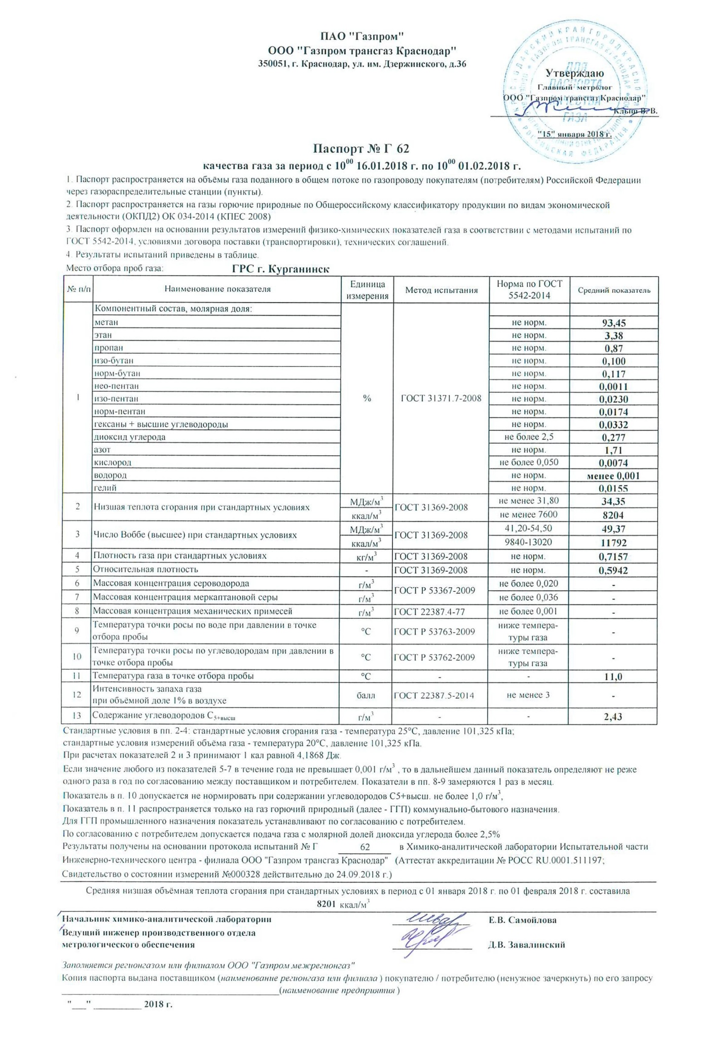

На рисунке 8.3 представлены паспорта качества газа за июнь 2018 года.
Таблица 8.3
Наименование "ГРО", через газораспределительные сети которых производится поставка газа потребителям | Наименование ГРС, на которые распространяется показатели, указанные в выданных паспортах качества газа | Пункты отбора проб  качества газа
Филиал № 7 (Новокубанский)  АО «Газпром газораспределение Краснодар» | ГРС г. Курганинск, ГРС ст. Родниковская (Курганинского р-на), ГРС п. Светлая Заря | ГРС г. Курганинск
 | ГРС ст. Чамлыкская (выход на Новоалексеевскую) | ГРС ст. Советская
 | ГРС ст. Воздвиженская, ГРС ст. Темиргоевская | ПЗРГ Кущевской КС

8.4. Анализ поставки топлива на котельной в периоды расчётных температур наружного воздуха.
За последние три года ограничения поставок топлива (природный газ) при прохождении зимнего максимума тепловых нагрузок отсутствовали.

Рисунок 8.2
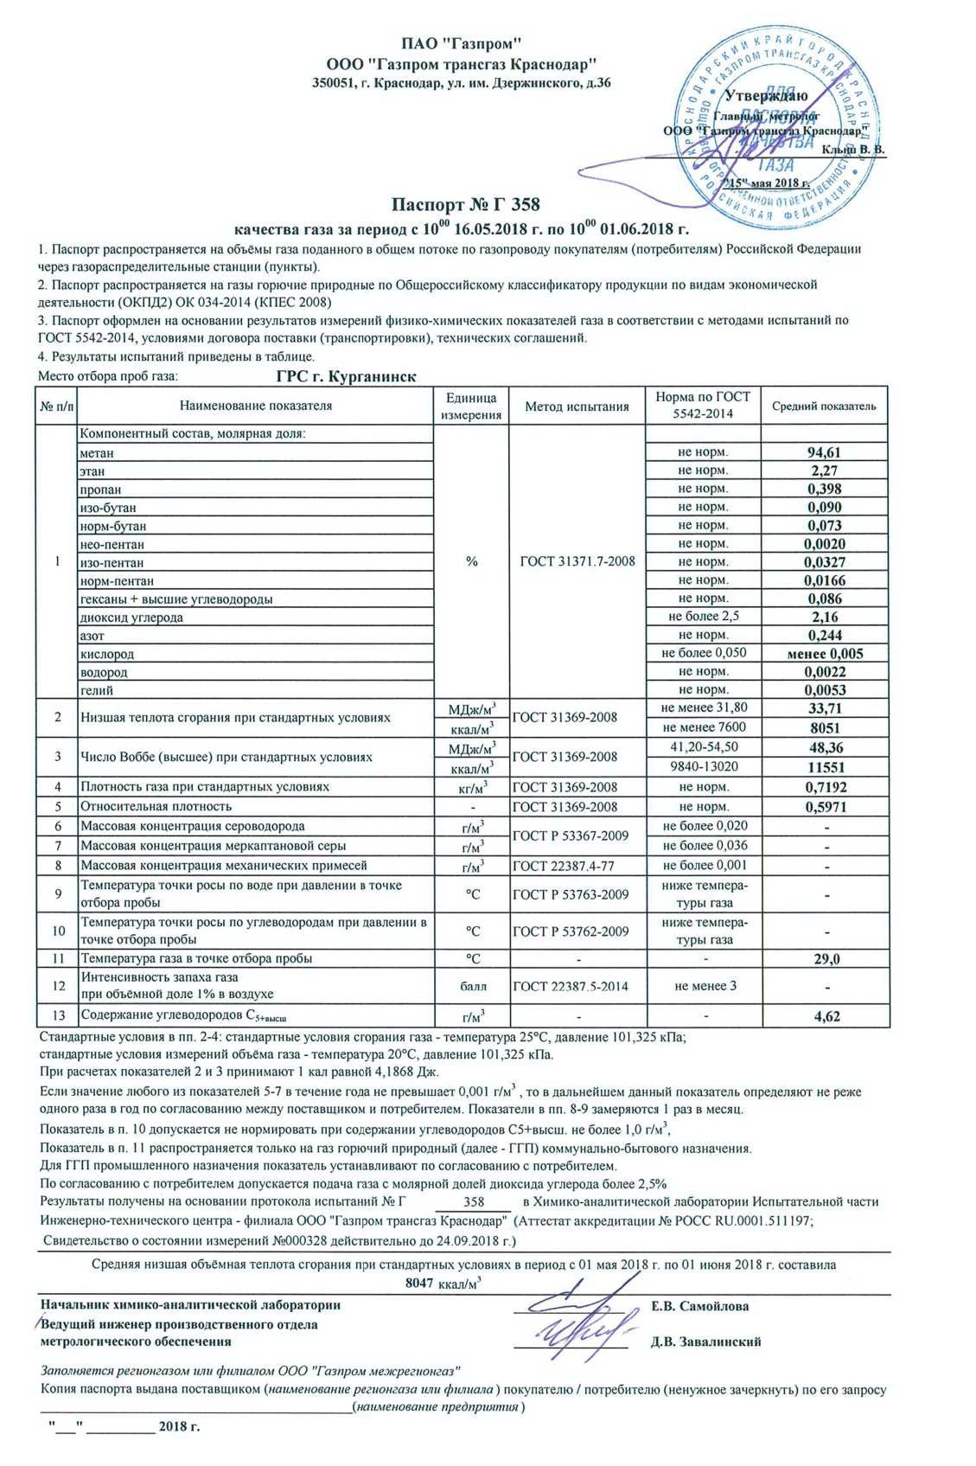

9 НАДЕЖНОСТЬ ТЕПЛОСНАБЖЕНИЯ

9.1 Описание показателей, определяемых в соответствии с методическими указаниями по расчету уровня надежности и качества поставляемых товаров, оказываемых услуг для организаций, осуществляющих деятельность по производству и (или) передаче тепловой энергии
Под надёжностью системы теплоснабжения понимают способность проектируемых и действующих источников тепловой энергии, тепловых сетей и в целом системы централизованного теплоснабжения обеспечивать в течение заданного времени требуемые режимы, параметры и качество теплоснабжения.
Основным показателем (критерием) является показатель надёжности системы теплоснабжения (Кнад) – способность системы не допускать отказов, приводящих к падению температуры в отапливаемых помещениях жилых и общественных зданий ниже +12°С, в промышленных зданиях ниже +8^{о}С, более числа раз, установленного нормативами.
Также по МДС 41-6.2000 «Организационно-методические рекомендации по подготовке к проведению отопительного периода и повышению надёжности систем коммунального теплоснабжения в городах и населённых пунктах Российской Федерации» для оценки надёжности используются такие показатели как:
- показатель надежности электроснабжения источников тепла (Кэ);
- показатель надежности водоснабжения источников тепла (Кв);
- показатель надежности топливоснабжения источников тепла (Кт);
- показатель соответствия тепловой мощности источников тепла и пропускной способности тепловых сетей (Кб);
- показатель уровня резервирования (Кр);
- показатель технического состояния тепловых сетей (Кс);
- показатель интенсивности отказов тепловых сетей (Котк);
- показатель относительного недоотпуска тепла (Кнед);
- показатель качества теплоснабжения (Кж).
Расчет указанных показателей проводится в течении всего времени эксплуатации систем коммунального теплоснабжения и анализ полученных результатов используется как при долгосрочном планировании, так и при разработке конкретных мероприятий по подготовке к очередному отопительному сезону и подробно представлен в Главе 8 «Надежность теплоснабжения».

9.2 Анализ аварийных отключений потребителей
Согласно п. 2.10 МДК 4-01.2001 «Методические рекомендации по техническому расследованию и учету технологических нарушений в системах коммунального энергоснабжения и работе энергетических организаций жилищно-коммунального комплекса» авариями в тепловых сетях считаются:
- разрушение (повреждение) зданий, сооружений, трубопроводов тепловой сети в период отопительного сезона при отрицательной среднесуточной температуре наружного воздуха, восстановление работоспособности которых продолжается более 36 часов;
- повреждение трубопроводов тепловой сети, оборудования насосных станций, тепловых пунктов, вызвавшее перерыв теплоснабжения потребителей I категории (по отоплению) на срок более 8 часов, прекращение теплоснабжения или общее снижение более чем на 50 процентов отпуска тепловой энергии потребителям, продолжительностью выше 16 часов.
Приостановления, ограничения и прекращения режима потребления тепловой энергии в течение 2016, 2017, 2018 годов отсутствовали.

9.3 Анализ времени восстановления теплоснабжения потребителей после аварийных отключений
В виду отсутствия приостановлений, ограничений и прекращения режима потребления тепловой энергии потребителей данный пункт не рассматривается.

10 ТЕХНИКО-ЭКОНОМИЧЕСКИЕ ПОКАЗАТЕЛИ ТЕПЛОСНАБЖАЮЩИХ И ТЕПЛОСЕТЕВЫХ ОРГАНИЗАЦИЙ

Технико-экономические показатели, система измерителей, характеризующая материально-производственную базу предприятий и комплексное использование ресурсов. Основные технико-экономические показатели применяются для планирования и анализа организации производства и труда, уровня техники, качества продукции, использования основных и оборотных фондов, трудовых ресурсов; являются основой при разработке производственно-финансового плана предприятия, установления прогрессивных технико-экономических норм и нормативов.
Технико-экономические показатели теплоснабжающих и теплосетевых организаций сформированы в соответствии с требованиями, устанавливаемыми Постановлением Правительства РФ от 30.12.2009 № 1140 «Об утверждении стандартов раскрытия информации организациями коммунального комплекса и субъектами естественных монополий, осуществляющими деятельность в сфере оказания услуг по передаче тепловой энергии».
Ниже представлены в виде таблиц технико-экономические показатели для теплоснабжающих организаций, характеризующие их хозяйственно-экономическую деятельность
В таблице 10.1 приведены фактически сложившиеся финансо-экономические показатели регулируемой деятельности в сфере выработки, транспортировки и отпуска тепловой энергии МУП МО Курганинский район «Курганинсктеплоэнерго» за период 2015-2018 годы.

Таблица 10.1
№ п/п | Наименование показателя | Един.  измерения | 2015 г. (факт) | 2016 г. (факт) | 2017 г. (факт) | 2018 г. (факт)
В сфере теплоснабжения и оказания услуг по производству тепловой энергии
1 | Выручка от регулируемой деятельности | тыс. руб. | 32870,5 | 36429,7 | 35257,4 | 34819,0
2 | Себестоимость производимых товаров (оказываемых услуг) по регулируемому виду деятельности | тыс. руб. | 39380,3 | 38099,5 | 39638,5 | 45346,1
3 | Валовая прибыль от продажи товаров и услуг по регулируемому виду деятельности (теплоснабжение и передача тепловой энергии) | тыс. руб. | -6509,8 | -1669,8 | -4381,1 | -10527,1
4 | Чистая прибыль от регулируемого вида деятельности | тыс. руб. | 0 | 0 | 0 | 0
5 | Установленная тепловая мощность | Гкал/ч
6 | Объем вырабатываемой регулируемой организацией тепловой энергии | тыс. Гкал | 16913,1 | 17270,5 | 16437,8 | 15533,5
7 | Объем покупаемой регулируемой организацией тепловой энергии | тыс. Гкал | 0 | 0 | 0 | 0
8 | Объем тепловой энергии, отпускаемой потребителям, в том числе: | тыс. Гкал | 12466,9 | 12929,8 | 12071,9 | 11550,0
8.1 | по приборам учета | тыс. Гкал | 6,6 | 8,4 | 7,6 | 8,4
8.2 | по нормативам потребления | тыс. Гкал | 5,9 | 4,5 | 4,5 | 3,2
9 | Технологические потери тепловой энергии при передаче по тепловым сетям | % | 24,07 | 22,9 | 24,3 | 23,4
10 | Потери тепла, всего | тыс. Гкал | 4071,9 | 3959,8 | 4002,2 | 3640,5
11 | Протяженность магистральных сетей и тепловых вводов (в однотрубном исчислении) | км | 23,7 | 23,7 | 21,1 | 21,1
12 | Протяженность разводящих сетей (в однотрубном исчислении) | км | 0 | 0 | 0 | 0
13 | Количество теплоэлектростанций | ед. | 0 | 0 | 0 | 0
14 | Количество тепловых станций и котельных | ед. | 0 | 0 | 0 | 0
15 | Количество тепловых пунктов | ед. | 0 | 0 | 0 | 0
16 | Среднесписочная численность основного производственного персонала | чел. | 33 | 28 | 28 | 31
17 | Удельный расход условного топлива на единицу тепловой энергии, отпускаемой в тепловую сеть | кг у.т./Гкал | 192,2 | 186,9 | 189,9 | 233,89
18 | Удельный расход электрической энергии на единицу тепловой энергии, отпускаемой в тепловую сеть | кВт-ч/Гкал | 33,4 | 29,0 | 30,4 | 31,0
19 | Удельный расход холодной воды на единицу тепловой энергии, отпускаемой в тепловую сеть | м3/Гкал | н/д | н/д | н/д | н/д

11 ТАРИФЫ В СИСТЕМЕ ТЕПЛОСНАБЖЕНИЯ

11.1 Утвержденные тарифы на тепловую энергию. Структура тарифов
Тариф на тепловую энергию МУП МО Курганинский район «Курганинсктеплоэнерго» на период утверждены приказом региональной энергетической комиссии – департамента цен и тарифов Краснодарского края № 55/2015-т от 30 ноября 2015 года и представлен в таблице 11.1.
Таблица 11.1
Наименование | Тариф, руб./Гкал
 | (01.01-30.06)  2016 г. | (01.07-31.12)  2016 г.
Для потребителей, в случае отсутствия дифференциации тарифов по схеме подключения
одноставочный, руб./Гкал | 2765,48 | 2878,86
Население (тарифы указываются с учетом НДС)
одноставочный, руб./Гкал | 3263,27 | 3397,05

Тариф на тепловую энергию МУП МО Курганинский район «Курганинсктеплоэнерго» на период утверждены приказом региональной энергетической комиссии – департамента цен и тарифов Краснодарского края № 90/2016-т от 15 декабря 2016 года и представлен в таблице 11.2.
Таблица 11.2
Наименование | Тариф, руб./Гкал
 | (01.01-30.06)  2017 г. | (01.07-31.12)  2017 г.
Для потребителей, в случае отсутствия дифференциации тарифов по схеме подключения
одноставочный, руб./Гкал | 2878,86 | 2992,08
Население (тарифы указываются с учетом НДС)
одноставочный, руб./Гкал | 3397,05 | 3530,65

Тариф на тепловую энергию МУП МО Курганинский район «Курганинскитеплоэнерго» на период утверждены приказом региональной энергетической комиссии – департамента цен и тарифов Краснодарского края № 82/2017-т от 11 декабря 2017 года и представлен в таблице 11.3.
Таблица 11.3
Наименование | Тариф, руб./Гкал
 | (01.01-30.06)  2018 г. | (01.07-31.12)  2018 г.
Для потребителей, в случае отсутствия дифференциации тарифов по схеме подключения
одноставочный, руб./Гкал | 2992,08 | 3048,80
Население (тарифы указываются с учетом НДС)
одноставочный, руб./Гкал | 3530,65 | 3597,58

Тариф на тепловую энергию МУП МО Курганинский район «Курганинскитеплоэнерго» на период утверждены приказом региональной энергетической комиссии – департамента цен и тарифов Краснодарского края № 105/2018-т от 12 декабря 2018 года и представлен в таблице 11.4.
Таблица 11.4
Наименование | Тариф, руб./Гкал
 | (01.01-30.06)  2019 г. | (01.07-31.12)  2019 г.
Для потребителей, в случае отсутствия дифференциации тарифов по схеме подключения
одноставочный, руб./Гкал | 3048,80 | 3124,70
Население (тарифы указываются с учетом НДС)
одноставочный, руб./Гкал | 3658,56 | 3749,64

11.2 Структура тарифов, установленных на момент разработки схемы теплоснабжения
Величина и структура затрат, учитываемые при формировании тарифа на тепловую энергию за долгосрочный период с 2016 по 2018 годы представлена в таблице 11.2.

11.3 Плата за подключение к системе теплоснабжения
Для теплоснабжающей организации плата за подключение к системе теплоснабжения не утверждена.

11.4 Плата за услуги по поддержанию резервной тепловой мощности
Плата за услуги по поддержанию резервной тепловой мощности подлежит регулированию для отдельных категорий социально значимых потребителей, определенных в Правилах организации теплоснабжения в Российской Федерации, утвержденных Постановлением Правительства РФ от 08.08.2012 № 808.На момент разработки схемы теплоснабжения плата за услуги по поддержанию резервной тепловой мощности для отдельных категорий социально значимых потребителей не установлена.
В случае если потребитель не потребляет тепловую энергию, но не осуществил отсоединение принадлежащих ему теплопотребляющих установок от тепловой сети в целях сохранения возможности возобновить потребление тепловой энергии при возникновении такой необходимости, устанавливается плата за услуги по поддержанию резервной тепловой мощности согласно ст. 16 ФЗ «О теплоснабжении».
При этом, плата за услуги по поддержанию резервной тепловой мощности подлежит регулированию для отдельных категорий социально значимых потребителей, перечень которых определяется основами ценообразования в сфере теплоснабжения, утвержденными Правительством Российской Федерации, и устанавливается как сумма ставок за поддерживаемую мощность источника тепловой энергии и за поддерживаемую мощность тепловых сетей в объеме, необходимом дня возможного обеспечения тепловой нагрузки потребителя.
Для иных категорий потребителей тепловой энергии плата за услуги по поддержанию резервной тепловой мощности не регулируется и устанавливается соглашением сторон.

Таблица 11.2
№ п/п | Наименование показателя | Затраты всего, тыс. руб. | Затраты на 1 Гкал, руб./Гкал | Затраты всего, тыс. руб. | Затраты на 1 Гкал, руб./Гкал | Затраты всего, тыс. руб. | Затраты на 1 Гкал, руб./Гкал | Темп роста/ снижение 2018/2016 гг., % | Структура, %
 |  | 2016г. |  | 2017 г. |  | 2018г. |  |  | 2016 г. | 2017 г. | 2018 г.
1 | Расходы на покупаемую тепловую энергию (мощность) | 0 | 0 | 0 | 0 | 0 | 0 | 0 | 0 | 0 | 0
2 | Расходы на топливо | 15 453,7 | 1192,2 | 15 143,1 | 1254,41 | 19 457,3 | 1684,61 | 125,9 | 40,56 | 38,20 | 42,91
3 | Расходы на покупаемую электрическую энергию (мощность), потребляемую оборудованием | 2 944,5 | 227,73 | 3 129,0 | 259,20 | 3 128,9 | 270,90 | 106,3 | 7,73 | 7,89 | 6,90
4 | Расходы на приобретение холодной воды, используемой в технологическом процессе | 300,2 | 21,21 | 285,0 | 23,61 | 226,3 | 19,59 | 75,4 | 0,8 | 0,72 | 0,5
5 | Расходы на химреагенты, используемые в технологическом процессе | 17,0 | 1,31 | 25,9 | 2,14 | 4,4 | 0,38 | 25,9 | 0,04 | 0,07 | 0,01
6 | Расходы на оплату труда основного производственного персонала | 3 951,6 | 305,62 | 4 199,6 | 347,88 | 4 495,6 | 389,23 | 113,8 | 10,38 | 10,59 | 9,91
7 | Отчисления на социальные нужды основного производственного персонала | 1 193,4 | 92,30 | 1 268,3 | 105,06 | 1 357,7 | 117,55 | 113,8 | 3,14 | 3,2 | 2,99
8 | Расходы на амортизацию основных производственных средств, используемых в технологическом процессе | 1 641,6 | 126,96 | 1 832,3 | 151,78 | 2 137,7 | 185,08 | 130,2 | 4,32 | 4,62 | 4,71
9 | Общепроизводственные (цеховые) расходы:
9.1 | расходы на оплату труда | 2 948,0 | 228,0 | 2 874,6 | 238,12 | 3 162,3 | 273,79 | 107,3 | 7,74 | 7,25 | 6,97
9.2 | отчисления на социальные нужды | 890,3 | 68,86 | 868,1 | 71,91 | 955,0 | 82,68 | 107,3 | 2,35 | 2,19 | 2,11
10 | Общехозяйственные (управленческие) расходы:
10.1 | расходы на оплату труда | 3 715,7 | 287,37 | 3 970,3 | 328,89 | 4 036,0 | 349,44 | 108,6 | 9,75 | 10,02 | 8,90
10.2 | отчисления на социальные нужды | 1 122,1 | 86,78 | 1 213,4 | 100,51 | 1 244,7 | 107,77 | 108,6 | 2,9 | 3,06 | 2,75
11 | Расходы на ремонт (капитальный и текущий) основных производственных средств | 1 329,1 | 102,79 | 1 587,8 | 131,53 | 2 262,6 | 195,90 | 170,2 | 3,49 | 4,01 | 4,99
12 | Расходы на услуги производственного характера, выполняемые по договорам с организациями на проведение регламентных работ в рамках технологического процесса | 2 592,3 | 200,49 | 3 241,1 | 268,48 | 2 877,6 | 249,14 | 111,0 | 6,8 | 8,18 | 6,35
13 | Валовая прибыль (убыток) | -1 669,8 | -129,14 | -4 381,1 | -362,91 | -10 527,1 | -911,43 | В 6,3р
14 | Итого расходы | 38 099,5 | 2946,64 | 39 638,5 | 3283,53 | 45 346,1 | 3926,06 | 119 | 100 | 100 | 100
15 | Чистая прибыль от регулируемого вида деятельности | 0 |  | 0 |  | 0
16 | Выручка от регулируемой деятельности | 36 429,7 | 2817,50 | 35 257,4 | 2920,62 | 34 819,0 | 3014,63 | 95,6
17 | Полезный отпуск, тыс. Гкал | 12, 9298 |  | 12, 0719 |  | 11 ,5500 |  | 89,3

12 ОПИСАНИЕ СУЩЕСТВУЮЩИХ ТЕХНИЧЕСКИХ И ТЕХНОЛОГИЧЕСКИХ ПРОБЛЕМ

12.1 Описание существующих проблем организации качественного теплоснабжения (Перечень причин, приводящих к снижению качества теплоснабжения, включая проблемы в работе теплоснабжающих установок потребителей)
Основными существующими проблемами организации качественного теплоснабжения в границах МО Курганинское городское поселение:
- износ трубопроводов тепловых сетей;
- тепловая изоляция части тепловых сетей имеет низкую эффективность и высокий износ;
-отсутствие обеспеченности системы теплоснабжения средствами автоматизации и телемеханизации.

12.2 Описание существующих проблем организации надёжного и безопасного теплоснабжения поселения (перечень причин, приводящих к снижению надежного теплоснабжения, включая проблемы в работе теплопотребляющих установок потребителей)
Основными существующими проблемами организации надежного и безопасного теплоснабжения является износ трубопроводов тепловых сетей.
С момента прокладки периодически производился текущий ремонт. На протяжении всего периода поддержание эксплуатационных характеристик тепловых сетей проводилось в режиме текущего ремонта. Замена сетей проводилась исключительно на небольших участках, которые не могут повлиять на надежность теплоснабжения системы в целом. Согласно Классификатору основных средств, включаемых в амортизационные группы (утв. Постановлением Правительства РФ от 1 января 2002 г. N 1), объекты основных средств:
- "сеть тепловая магистральная" относятся к пятой группе (код 12 4521126) имущество сроком полезного использования свыше 7 до 10 лет включительно;
- "наружные сети: теплотрасса" относятся к восьмой группе (код 12 4526525) имущество сроком полезного использования свыше 20 до 25 лет включительно.
По состоянию на 01.01.2019 г. года участки тепловой сети котельных требуют замены в связи с истекшим сроком эксплуатации.

12.3 Описание существующих проблем развития систем теплоснабжения
Основными существующими проблемами развития системы теплоснабжения являются:
- отсутствие коммерческих приборов учета полученной тепловой энергии у части потребителей. Необходимость установки приборов учета тепловой энергии на источнике диктуется Федеральным законом «Об энергосбережении и о повышении энергетической эффективности» № 261-ФЗ от 23.11.2009 г.;

12.4 Описание существующих проблем надёжного и эффективного снабжения топливом действующих систем теплоснабжения
Проблемы надежного и эффективного снабжения топливом действующих систем теплоснабжения отсутствуют.

12.5 Анализ предписаний надзорных органов об устранении нарушений, влияющих на безопасность и надежность системы теплоснабжения
Предписания надзорных органов отсутствуют.

ГЛАВА 2. СУЩЕСТВУЮЩЕЕ И ПЕРСПЕКТИВНОЕ ПОТРЕБЛЕНИЕ ТЕПЛОВОЙ ЭНЕРГИИ ДЛЯ ЦЕЛЕЙ ТЕПЛОСНАБЖЕНИЯ

2.1 Данные базового уровня потребления тепла на цели теплоснабжения
Потребление тепловой энергии потребителями в базовом периоде представлены в таблице 2.1.
Таблица 2.1
Котельная | Функциональное назначение | Отопление Гкал/ч | ГВС Гкал/ч | ВСЕГО Гкал/ч
Котельная ЦРБ | Бюджетные потребители | 0,30 | 0,04 | 0,34
Котельная ДК "Кавказ" | Бюджетные потребители | 0,27 | 0,00 | 0,27
Котельная ДК "Кавказ" | МКД | 0,33 | 0,00 | 0,33
Котельная СОШ № 2 | Бюджетные потребители | 0,44 | 0,00 | 0,44
Котельная СОШ № 3 | Бюджетные потребители | 0,23 | 0,00 | 0,23
Котельная Д/С №19 "У Лукоморья" | Бюджетные потребители | 0,38 | 0,03 | 0,41
Котельная УСК "Старт" | Бюджетные потребители | 0,32 | 0,00 | 0,32
Котельная 68 квартала | МКД | 1,42 | 0,01 | 1,44
Котельная 68 квартала | прочие | 0,00 | 0,00 | 0,00
Котельная 76 квартала | Бюджетные потребители | 0,30 | 0,01 | 0,31
Котельная 76 квартала | МКД | 0,81 | 0,03 | 0,84
Котельная 76 квартала | прочие | 0,18 | 0,01 | 0,18
Котельная ПУ-50 | Бюджетные потребители | 0,72 | 0,04 | 0,76
Котельная Д/С "Солнышко" | Бюджетные потребители | 0,09 | 0,01 | 0,11
Котельная СОШ № 4 | Бюджетные потребители | 0,27 | 0,00 | 0,27
Котельная СОШ № 5 | Бюджетные потребители | 0,36 | 0,00 | 0,36
Итого |  | 6,42 | 0,18 | 6,61

2.2 Прогнозы приростов площади строительных фондов, сгруппированные по расчетным элементам территориального деления и по зонам действия источников тепловой энергии с разделением объектов строительства на многоквартирные дома, жилые дома, общественные здания и производственные здания промышленных предприятий, на каждом этапе
В соответствии с генеральным планом Курганинского городского поселения Курганинского района Краснодарского края, утвержденный решением Совета Курганинского городского поселения Курганинского района от 16 декабря 2010 года №163 (с изменениями от 24 января2013 года №342; 17 марта 2014 года №426; 27 апреля 2017 года №187; 28 июня 2018 года №275) с учетом сложившейся структуры строительства на территории городского поселения и тенденций ее изменения, в новом строительстве предлагается применять застройку:
- усадебного типа, средняя жилищная обеспеченность – 35 м²/чел.,
- секционного типа при средней обеспеченности населения общей площадью жилищного фонда 30 м²/чел.
Прогноз потребности в жилищном фонде и определение объемов нового жилищного строительства на территории Курганинского городского поселения представлена в таблице 2.2
Таблица 2.2
Наименование населенного пункта | Ед. изм. | Жилищный фонд по состоянию на 01.01.2019 г. | ^{Убыль жилищного фонда} | Новое строительство | Жилищный фонд по состоянию на 01.01.2029 г.
Курганинское городское поселение: | тыс. м² | 1317,7 | 41,9 | 275,7 | 1551,5
Город Курганинск | тыс. м² | 1289,7 | 22,7 | 241, | 1508,5
Хутор Красное Поле | тыс. м² | 14,3 | 5,6 | 14,5 | 23,2
Хутор Свобода | тыс. м² | 13,7 | 13,6 | 19,7 | 19,8

2.3 Прогнозы перспективных удельных расходов тепловой энергии на отопление, вентиляцию и горячее водоснабжение, согласованных с требованиями к энергетической эффективности объектов теплопотребления, устанавливаемых в соответствии с законодательством Российской Федерации
Постановлением Правительства Российской Федерации от 23 мая 2006 г. № 306 (в редакции постановления Правительства Российской Федерации от 28 марта 2012 г. № 258) введены требования к теплопотреблению зданий постройки после 1999 г., определяющие необходимость принятия энергоэффективных решений при их проектировании. Требования энергоэффективности идентичные приведенным в постановлении Правительства РФ ранее опубликованы в СНиП 23-02. Кроме того, постановлением Правительства РФ от 25 января 2011 года предусмотрено поэтапное снижение норм к 2020 г. на 40%.
При расчете удельных показателей теплопотребления зданий перспективного строительства с учетом требований энергоэффективности учтены:
- требования Постановления Правительства Российской Федерации от 23 мая 2006 г. № 306 (в редакции постановления Правительства Российской Федерации от 28 марта 2012 г. № 258) для жилых зданий нового строительства;
- требования СНиП 23-02-2003 для общественных зданий и зданий производственного назначения;
- требования Постановления Правительства РФ от 25 января 2011 №18, предусматривающие поэтапное снижение нормативов теплопотребления;
- показатели теплопотребления для строящихся в настоящее время зданий, вводимых в 2012-2013 гг., в проекты которых заложены устаревшие нормативы.
В Правилах установления и определения нормативов потребления коммунальных услуг, утвержденных постановлением Правительства Российской Федерации от 23 мая 2006 г. №306 (в редакции Постановления Правительства Российской Федерации от 28 марта 2012 г. №258) установлены нормативные значения нормируемого удельного расхода тепловой энергии на отопление многоквартирного дома или жилого дома, которые приведены в таблице 2.3 (ккал/ч на м²).
Базовый уровень нормируемого суммарного удельного расхода тепловой энергии на отопление и вентиляцию малоэтажных многоквартирных домов и многоквартирных домов массового индустриального изготовления, Вт ч/(м² °С сут.) приведен в таблице 2.4.
Базовый уровень нормируемого суммарного удельного расхода тепловой энергии на отопление и вентиляцию жилых и общественных зданий за отопительный период qhred, Вт ч/(м² °С сут.) приведен в таблице 2.5.
Нормируемые уровни суммарного удельного годового расхода тепловой энергии на отопление, вентиляцию и горячее водоснабжение многоквартирных домов, в том числе на отопление и вентиляцию отдельно, кВт ч/(м² год) приведены в таблице 2.6.
Таблица 2.3
Количество этажей | Расчетная температура наружного воздуха
 | -10ºС | -15ºС | -20ºС | -25ºС | -30ºС | -35ºС
I.Многоквартирные дома или жилые дома до 1999 года постройки включительно
1 | 128 | 134 | 140 | 145 | 149 | 151
2 | 121 | 127 | 128 | 135 | 138 | 140
3-4 | 67 | 72 | 78 | 83 | 86 | 88
5-9 | 56 | 60 | 64 | 69 | 72 | 77
II. Многоквартирные дома или жилые дома после 1999 года постройки
1 | 34 | 40 | 45 | 51 | 57 | 63
2 | 29 | 33 | 38 | 43 | 48 | 53
3-4 | 28 | 33 | 37 | 43 | 48 | 52
5-9 | 24 | 28 | 32 | 37 | 41 | 45

Таблица 2.4
Отапливаемая площадь домов, м² | С числом этажей
 | 1 | 2 | 3 | 4
60 и менее | 38,9 | - | - | -
100 | 34,7 | 37,5 | - | -
150 | 30,6 | 33,3 | 36,1 | -
250 | 27,8 | 29,2 | 30,6 | 31,9
400 | - | 25 | 26,4 | 27,8
600 | - | 22,2 | 23,6 | 25
1000 и более | - | 19,4 | 20,8 | 22,2

Таблица 2.5
Функциональность здания | Этажность
 | 1 | 2 | 3 | 4 и 5 | 6 и 7 | 8 и 9
1. Жилые, гостиницы, общежития | - | - | - | 23,6 | 22,2 | 21,1
2. Общественные, кроме перечисленных в поз.3-6 табл.2* (с односменным и 1,5 сменным режимом работы) | 34,6 - 38,6 | 30,8 - 34,8 | 28,9 - 33,0 | 26,3 - 30,3 | 23,9 - 27,9 | 22,3 - 26,3
3. Поликлиники и лечебные учреждения** (с 1,5-сменным режимом работы и круглосуточным) | 33,8 - 37,8 | 32,8 - 36,8 | 31,8 - 35,8 | 30,8 - 34,8 | 29,3 - 33,4 | 28,3 - 32,4
4. Дошкольные учреждения, Хосписы | 36 | - | - | - |  | -
5. Административного назначения (офисы) | 34,2 | 31,2 | 27,7 | 24,7 | 21,6 | 19,8
6. Сервисного обслуживания, культурно - досуговой деятельности и складов при:
t mt = 20 °С | 6,4 | 6,1 | 5,8 | 5,6 | 5,5 | -
t mt = 18 °С | 5,9 | 5,7 | 5,3 | 5,1 | 5,0 | -
t mt = 13-17 °С | 5,3 | 5,1 | 4,9 | 4,7 | 4,6 | -

Таблица 2.6
Наименование удельного показателя | Градусо-сутки отопительного периода, °С-сут. | Нормируемое значение, устанавливаемое
 |  | на базовый период 2018 |  | с 01.01.2011 года |  | с 01.01.2016 года |  | с 01.01.2020 года
 |  | 5 эт | 5 –эт.  и выше | 5эт | 5 эт.  и выше | 5 эт. | 5 эт  и выше | 5 эт. | 5 эт.  и выше
Удельное теплопотребления на отопление, вентиляцию и горячее водоснабжение в многоквартирных жилых домах 5-12 этажей | 2000 | 168 | 158 | 142 | 135 | 117 | 112 | 100 | 95
 | 4000 | 216 | 196 | 182 | 168 | 150 | 140 | 128 | 118
 | 6000 | 264 | 234 | 222 | 201 | 183 | 168 | 156 | 141
 | 8000 | 312 | 272 | 262 | 134 | 216 | 196 | 184 | 164
 | 10000 | 360 | 310 | 302 | 267 | 249 | 224 | 212 | 187
 | 12000 | 408 | 348 | 342 | 300 | 282 | 252 | 240 | 210
В том числе, удельный расход тепловой энергии на вентиляцию в многоквартирных жилых домах 5-12 этажей | 2000 | 48 | 38 | 40 | 33 | 33 | 28 | 28 | 23
 | 4000 |  | 76 | 80 | 66 | 66 | 56 | 56 | 46
 | 6000 | 96 | 114 | 120 | 99 | 99 | 84 | 84 | 69
 | 8000 | 144 | 152 | 160 | 132 | 132 | 112 | 112 | 92
 | 10000 | 192 | 190 | 200 | 165 | 165 | 140 | 140 | 115
 | 12000 | 240 | 228 | 240 | 198 | 198 | 168 | 168 | 138

Постановление Правительства РФ от 25 января 2011 года «Об утверждении Правил установления требований энергетической эффективности для зданий строений сооружений и требований к правилам определения класса энергетической эффективности многоквартирных домов» в пункте 15 определяет требования к энергоэффективности для вновь строящихся и реконструируемых зданий последующих лет строительства по отношению к базовому уровню: «После установления базового уровня требований энергетической эффективности зданий строений сооружений требования энергетической эффективности должны предусматривать уменьшение показателей характеризующих годовую удельную величину расхода энергетических ресурсов в здании строении сооружении не реже 1 раза в 5 лет: с января 2011 г. (на период 2011-2015 годов) не менее чем на 15 процентов по отношению к базовому уровню, с 1 января 2016 года (на период 2016-2020 годов) - не менее чем на 30 процентов по отношению к базовому уровню и с 1 января 2020 года - не менее чем на 40 процентов по отношению к базовому уровню».
Положениями Приказа Министерства регионального развития Российской Федерации от 8 апреля 2011 г. №161 «Об утверждении Правил определения классов энергетической эффективности многоквартирных домов и Требований к указателю класса энергетической эффективности многоквартирного дома, размещаемого на фасаде многоквартирного дома» утверждены классы энергоэффективности жилых домов, которые приведены в таблице 2.7.
Расчетные нормативные тепловые потоки (расходы теплоты) на отопление (вентиляцию) жилых зданий постройки до 1999 года включительно и зданий постройки после 1999 года, исходя из требований постановления Правительства РФ №306 (в редакции постановления Правительства Российской Федерации от 28 марта 2012 г. №258), а также расчетные нормативные годовые расходы теплоты представлены соответственно в таблицах 2.8 (ккал/(ч∙м²)) и 2.9 (Гкал/м²).
Таблица 2.6
Обозначение класса | Наименование класса энергетической эффективности | Величина отклонения расчетного (фактического) значения удельного расхода тепловой энергии на отопление, вентиляцию, кондиционирование, горячее водоснабжение и освещение здания от нормативного, %
 | Для новых и реконструируемых зданий
А+ | Наивысший | менее -60
А |  | от -46 до -60 включительно
B++ | Повышенные | от -36 до -45 включительно
B+ |  | от -26 до -35 включительно
B | Высокий | от -11 до -25 включительно
C | Нормальный | от +5 до -10 включительно
 | Для существующих зданий
D | Пониженный | от +6 до +50 включительно
E | Низший | более +51

Таблица 2.7
Этажность здания | Жилые здания строительства до 1999 г. | Жилые здания строительства после 1999 г.
1 | 149,4 | 58,2
2 | 138,4 | 49,0
3 | 86,4 | 48,8
4 | 86,4 | 41,8
5 | 73,0 | 41,8

Таблица 2.8
Этажность здания | Жилые здания строительства до 1999 г. | Жилые здания строительства после 1999 г.
1 | 0,3643 | 0,1419
2 | 0,3375 | 0,1195
3 | 0,2107 | 0,1190
4 | 0,2107 | 0,1019
5 | 0,1780 | 0,1019
Расходы теплоты на горячее водоснабжение рассчитаны исходя из удельного водопотребления, представленного в таблице 2.9.

Таблица 2.9
№ п/п | Потребители | Измеритель | Норма расхода горячей воды α, л/сутки | Норма общей/полезной площади на 1 измеритель Sа, м²/чел. | Удельная величина тепловой энергии qhw Вт/м²
1 | Жилые дома независимо от этажности, оборудованные умывальниками, мойками и ваннами, с квартирными регуляторами давления | 1 житель | 125 | 22 | 10,5
2 | Жилые дома независимо от этажности, оборудованные умывальниками, мойками и душем | 1 житель | 85 | 18 | 11,9
3 | Гостиницы и пансионаты с душами во всех отдельных номерах | 1 проживающий | 70 | 12 | 14,6
4 | Больницы с санитарными узлами, приближенными к палатам | 1 больной | 90 | 15 | 15
5 | Поликлиники и амбулатории | 1 больной в смену | 5,2 | 13 | 1,3
6 | Детские ясли-сады с дневным пребыванием детей и столовыми, работающими на полуфабрикатах | 1 ребенок | 11,5 | 10 | 2,7
7 | Административные здания | 1 работающий | 5 | 10 | 1,1
8 | Общеобразовательные школы с душевыми при гимнастических залах и столовыми на полуфабрикатах | 1 учащийся | 3 | 10 | 0,7
9 | Физкультурно-оздорови-тельные комплексы | 1 человек | 30 | 5 | 15,0
10 | Предприятия общественного питания для приготовления пищи реализуемой в обеденном зале | 1 посетитель | 12 | 10 | 2,8
11 | Магазины продовольственные | 1 работающий | 12 | 30 | 0,9
12 | Магазины промтоварные | 1 работающий | 8 | 30 | 0,6

2.4 Прогнозы приростов объемов потребления тепловой энергии (мощности) и теплоносителя с разделением по видам теплопотребления в каждом расчетном элементе территориального деления и в зоне действия каждого из существующих или предполагаемых для строительства источников тепловой энергии на каждом этапе
Генеральным планом Курганинского городского поселения Курганинского района Краснодарского края, предусмотрено теплоснабжение города Курганинска от 10 (десяти) существующих и двадцати одной новой котельной. Строительство 7 (семи) из них было запланировано на I очередь строительства (2019 г.) и автономных источников питания систем поквартирного теплоснабжения - от автоматических газовых отопительных котлов для индивидуальной одно- двухэтажной и секционной застройки.
Теплоснабжение объектов в поселке Красное поле и хуторе Свобода в границах проектируемого генерального плана предусматривается от двух новых районных котельных, строительство которых планируется на I очередь строительства (2019 г.) по одной в каждом населенном пункте. Кроме того, теплоснабжение объектов предусматривается от автономных источников питания систем поквартирного теплоснабжения - от автоматических газовых отопительных котлов для индивидуальной одно- двухэтажной и секционной застройки.
На основании письма администрации Курганинского городского поселения Курганинского района Исх. №3090/06-11 от 26.09.2019 г. отсутствует необходимость строительства котельных, предусмотренных Генеральным планом Курганинского городского поселения Курганинского района Краснодарского края, утвержденный решением Совета Курганинского городского поселения Курганинского района от 16 декабря 2010 года №163 (с изменениями от 24 января2013 года №342; 17 марта 2014 года №426; 27 апреля 2017 года №187; 28 июня 2018 года №275), так как строительство жилых домов и иных объектов капитального строительства выполняется с устройством индивидуальных источников теплоснабжения.

2.5 Прогнозы приростов объемов потребления тепловой энергии (мощности) и теплоносителя с разделением по видам теплопотребления в расчетных элементах территориального деления и в зонах действия индивидуального теплоснабжения на каждом этапе

На момент разработки настоящего Документа Разработчику не предоставлены проекты планирования территории МО Курганинское городское поселение, утвержденные в соответствии с действующим законодательством, что делает невозможным расчет прогноза приростов объемов потребления тепловой мощности на каждый календарный год периода действия настоящего Документа.
При наличии утвержденных проектов развития территории, в которых предусмотрено строительство объектов капитального строительства предусматривающих индивидуальное теплоснабжение при последующей актуализации Схемы теплоснабжения производится корректировка настоящего пункта.

2.6 Прогнозы приростов объемов потребления тепловой энергии (мощности) и теплоносителя объектами, расположенными в производственных зонах, с учетом возможных изменений производственных зон и их перепрофилирования и приростов объемов потребления тепловой энергии (мощности) производственными объектами с разделением по видам теплопотребления и по видам теплоносителя (горячая вода и пар) в зоне действия каждого из существующих или предлагаемых для строительства источников тепловой энергии на каждом этапе
Прогнозирование перспективных объемов потребления тепловой энергии не предусматривается в виду отсутствия информации о строительстве или модернизации промышленных предприятий с возможных изменений производственных зон и их перепрофилирования.

ГЛАВА 3. СУЩЕСТВУЮЩИЕ И ПЕРСПЕКТИВНЫЕ БАЛАНСЫ ТЕПЛОВОЙ МОЩНОСТИ ИСТОЧНИКОВ ТЕПЛОВОЙ ЭНЕРГИИ И ТЕПЛОВОЙ НАГРУЗКИ ПОТРЕБИТЕЛЕЙ

3.1 Балансы тепловой энергии (мощности) и перспективной тепловой нагрузки в каждой из выделенных зон действия источников тепловой энергии с определением резервов (дефицитов) существующей располагаемой тепловой мощности источников тепловой энергии
Подключение новых потребителей к централизованной системе теплоснабжения не планируется.
На основании письма МУП МО Курганинский район «Курганинсктеплоэнерго» исх. № 94 от 20.03.2019 г. от котельной ДК «Кавказ» отключились и перешли на индивидуальные источники тепловой энергии следующие абоненты:
- МКД по улице Ленина №17, с подключенной нагрузкой на отопление 0,1065 Гкал/час;
- МКД по улице Ленина №19, с подключенной нагрузкой на отопление 0,1015 Гкал/час;
- МКД по улице Ленина №21, с подключенной нагрузкой на отопление 0,1183 Гкал/час;
Абоненты МАУК «Курганинский исторический музей» и МАУК «Курганинский КДЦ» подали заявку на отключение от централизованной системы теплоснабжения в связи с переходом на индивидуальные источники и в настоящее время ведется документальное оформление. При наличии оформленных в законном порядке документов будет произведено отключение данных абонентов, также в виду отсутствия каких-либо абонентов на котельной ДК «Кавказ» проектом предполагается консервация источника тепловой энергии с последующей ликвидацией.
На основании распоряжения управления имущественных отношений администрации муниципального образования Курганинский район №86 от 31.05.2019 г. МУП МО Курганинский район «Курганинсктеплоэнерго» прекратило право хозяйственного ведения котельной ЦРБ.
Балансы тепловой мощности котельных приведены в таблице 3.1.

3.2 Гидравлический расчет передачи теплоносителя для каждого магистрального вывода с целью определения возможности (невозможности) обеспечения тепловой энергией существующих и перспективных потребителей, присоединенных к тепловой сети от каждого источника тепловой энергии
Гидравлический расчет передачи теплоносителя для каждого магистрального вывода с целью определения возможности (невозможности) обеспечения тепловой энергией существующих и перспективных потребителей, присоединенных к тепловой сети от каждого магистрального вывода, не производится, так как, на котельных прирост присоединённой тепловой нагрузки не ожидается.

3.3 Выводы о резервах (дефицитах) существующей системы теплоснабжения при обеспечении перспективной тепловой нагрузки потребителей
Для обеспечения перспективной тепловой нагрузки потребителей на протяжении всего периода действия Схемы теплоснабжения МО Курганинское городское поселение отсутствует необходимость увеличения тепловых мощностей котельной, к тепловым сетям не планируется подключение новых абонентов, также отсутствует необходимость увеличения существующих диаметров магистральных выводов отопления. Резервы (дефициты) котельных с учетом обеспечения перспективной тепловой нагрузки потребителей приведены в таблице 3.2.

Таблица 3.1
Наименование показателя | Период действия Схемы теплоснабжения по годам
 | 2018 г. | 2019 г. | 2020 г. | 2021 г. | 2022 г. | 2023 г. | 2024 г. | 2025 г. | 2026 г. | 2027 г. | 2028 г. | 2029 г. | 2030 г. | 2031 г. | 2032 г. | 2033 г. | 2034 г.
Котельная ЦРБ
Установленная тепловая мощность, Гкал/ч | 2,50 | 2,50 | Прекращение права хозяйственного ведения
Располагаемая тепловая мощность, Гкал/ч | 2,50 | 2,50
СН, Гкал/ч | 0,06 | 0,06
Тепловая мощность "нетто", Гкал/ч | 2,45 | 2,45
Тепловая нагрузка внешних потребителей | 0,34 | 0,34
Котельная 68 квартал
Установленная тепловая мощность, Гкал/ч | 2,46 | 2,46 | 2,46 | 2,46 | 2,46 | 2,46 | 2,46 | 2,46 | 2,46 | 2,46 | 2,46 | 2,46 | 2,46 | 2,46 | 2,46 | 2,46 | 2,46
Располагаемая тепловая мощность, Гкал/ч | 2,46 | 2,46 | 2,46 | 2,46 | 2,46 | 2,46 | 2,46 | 2,46 | 2,46 | 2,46 | 2,46 | 2,46 | 2,46 | 2,46 | 2,46 | 2,46 | 2,46
СН, Гкал/ч | 0,05 | 0,05 | 0,05 | 0,05 | 0,05 | 0,05 | 0,05 | 0,05 | 0,05 | 0,05 | 0,05 | 0,05 | 0,05 | 0,05 | 0,05 | 0,05 | 0,05
Тепловая мощность "нетто", Гкал/ч | 2,41 | 2,41 | 2,41 | 2,41 | 2,41 | 2,41 | 2,41 | 2,41 | 2,41 | 2,41 | 2,41 | 2,41 | 2,41 | 2,41 | 2,41 | 2,41 | 2,41
Тепловая нагрузка внешних потребителей | 1,44 | 1,44 | 1,44 | 1,44 | 1,44 | 1,44 | 1,44 | 1,44 | 1,44 | 1,44 | 1,44 | 1,44 | 1,44 | 1,44 | 1,44 | 1,44 | 1,44
Котельная 76 квартал
Установленная тепловая мощность, Гкал/ч | 8,42 | 8,42 | 8,42 | 8,42 | 8,42 | 8,42 | 8,42 | 8,42 | 8,42 | 8,42 | 8,42 | 8,42 | 8,42 | 8,42 | 8,42 | 8,42 | 8,42
Располагаемая тепловая мощность, Гкал/ч | 8,42 | 8,42 | 8,42 | 8,42 | 8,42 | 8,42 | 8,42 | 8,42 | 8,42 | 8,42 | 8,42 | 8,42 | 8,42 | 8,42 | 8,42 | 8,42 | 8,42
СН, Гкал/ч | 0,18 | 0,18 | 0,18 | 0,18 | 0,18 | 0,18 | 0,18 | 0,18 | 0,18 | 0,18 | 0,18 | 0,18 | 0,18 | 0,18 | 0,18 | 0,18 | 0,18
Тепловая мощность "нетто", Гкал/ч | 8,23 | 8,23 | 8,23 | 8,23 | 8,23 | 8,23 | 8,23 | 8,23 | 8,23 | 8,23 | 8,23 | 8,23 | 8,23 | 8,23 | 8,23 | 8,23 | 8,23
Тепловая нагрузка внешних потребителей | 1,34 | 1,34 | 1,34 | 1,34 | 1,34 | 1,34 | 1,34 | 1,34 | 1,34 | 1,34 | 1,34 | 1,34 | 1,34 | 1,34 | 1,34 | 1,34 | 1,34
Котельная ДК «Кавказ»
Установленная тепловая мощность, Гкал/ч | 3,75 | 3,75 | 3,75 | Вывод из эксплуатации
Располагаемая тепловая мощность, Гкал/ч | 3,75 | 3,75 | 3,75
СН, Гкал/ч | 0,08 | 0,08 | 0,08
Тепловая мощность "нетто", Гкал/ч | 3,67 | 3,67 | 3,67
Тепловая нагрузка внешних потребителей | 0,6 | 0,27 | 0,27
Котельная СОШ №2
Установленная тепловая мощность, Гкал/ч | 0,39 | 0,39 | 0,39 | 0,39 | 0,39 | 0,39 | 0,39 | 0,39 | 0,39 | 0,39 | 0,39 | 0,39 | 0,39 | 0,39 | 0,39 | 0,39 | 0,39
Располагаемая тепловая мощность, Гкал/ч | 0,39 | 0,39 | 0,39 | 0,39 | 0,39 | 0,39 | 0,39 | 0,39 | 0,39 | 0,39 | 0,39 | 0,39 | 0,39 | 0,39 | 0,39 | 0,39 | 0,39
СН, Гкал/ч | 0,01 | 0,01 | 0,01 | 0,01 | 0,01 | 0,01 | 0,01 | 0,01 | 0,01 | 0,01 | 0,01 | 0,01 | 0,01 | 0,01 | 0,01 | 0,01 | 0,01
Тепловая мощность "нетто", Гкал/ч | 0,38 | 0,38 | 0,38 | 0,38 | 0,38 | 0,38 | 0,38 | 0,38 | 0,38 | 0,38 | 0,38 | 0,38 | 0,38 | 0,38 | 0,38 | 0,38 | 0,38
Тепловая нагрузка внешних потребителей | 0,3425 | 0,3425 | 0,3425 | 0,3425 | 0,3425 | 0,3425 | 0,3425 | 0,3425 | 0,3425 | 0,3425 | 0,3425 | 0,3425 | 0,3425 | 0,3425 | 0,3425 | 0,3425 | 0,3425
Котельная СОШ №3
Установленная тепловая мощность, Гкал/ч | 0,20 | 0,20 | 0,20 | 0,20 | 0,20 | 0,20 | 0,20 | 0,20 | 0,20 | 0,20 | 0,20 | 0,20 | 0,20 | 0,20 | 0,20 | 0,20 | 0,20
Располагаемая тепловая мощность, Гкал/ч | 0,20 | 0,20 | 0,20 | 0,20 | 0,20 | 0,20 | 0,20 | 0,20 | 0,20 | 0,20 | 0,20 | 0,20 | 0,20 | 0,20 | 0,20 | 0,20 | 0,20
СН, Гкал/ч | 0,004 | 0,004 | 0,004 | 0,004 | 0,004 | 0,004 | 0,004 | 0,004 | 0,004 | 0,004 | 0,004 | 0,004 | 0,004 | 0,004 | 0,004 | 0,004 | 0,004
Тепловая мощность "нетто", Гкал/ч | 0,20 | 0,20 | 0,20 | 0,20 | 0,20 | 0,20 | 0,20 | 0,20 | 0,20 | 0,20 | 0,20 | 0,20 | 0,20 | 0,20 | 0,20 | 0,20 | 0,20
Тепловая нагрузка внешних потребителей | 0,1513 | 0,1513 | 0,1513 | 0,1513 | 0,1513 | 0,1513 | 0,1513 | 0,1513 | 0,1513 | 0,1513 | 0,1513 | 0,1513 | 0,1513 | 0,1513 | 0,1513 | 0,1513 | 0,1513
Котельная СОШ №4
Установленная тепловая мощность, Гкал/ч | 0,24 | 0,24 | 0,24 | 0,24 | 0,24 | 0,24 | 0,24 | 0,24 | 0,24 | 0,24 | 0,24 | 0,24 | 0,24 | 0,24 | 0,24 | 0,24 | 0,24
Располагаемая тепловая мощность, Гкал/ч | 0,24 | 0,24 | 0,24 | 0,24 | 0,24 | 0,24 | 0,24 | 0,24 | 0,24 | 0,24 | 0,24 | 0,24 | 0,24 | 0,24 | 0,24 | 0,24 | 0,24
СН, Гкал/ч | 0,01 | 0,01 | 0,01 | 0,01 | 0,01 | 0,01 | 0,01 | 0,01 | 0,01 | 0,01 | 0,01 | 0,01 | 0,01 | 0,01 | 0,01 | 0,01 | 0,01
Тепловая мощность "нетто", Гкал/ч | 0,23 | 0,23 | 0,23 | 0,23 | 0,23 | 0,23 | 0,23 | 0,23 | 0,23 | 0,23 | 0,23 | 0,23 | 0,23 | 0,23 | 0,23 | 0,23 | 0,23
Тепловая нагрузка внешних потребителей | 0,1805 | 0,1805 | 0,1805 | 0,1805 | 0,1805 | 0,1805 | 0,1805 | 0,1805 | 0,1805 | 0,1805 | 0,1805 | 0,1805 | 0,1805 | 0,1805 | 0,1805 | 0,1805 | 0,1805
Котельная СОШ №5
Установленная тепловая мощность, Гкал/ч | 0,46 | 0,46 | 0,46 | 0,46 | 0,46 | 0,46 | 0,46 | 0,46 | 0,46 | 0,46 | 0,46 | 0,46 | 0,46 | 0,46 | 0,46 | 0,46 | 0,46
Располагаемая тепловая мощность, Гкал/ч | 0,46 | 0,46 | 0,46 | 0,46 | 0,46 | 0,46 | 0,46 | 0,46 | 0,46 | 0,46 | 0,46 | 0,46 | 0,46 | 0,46 | 0,46 | 0,46 | 0,46
СН, Гкал/ч | 0,01 | 0,01 | 0,01 | 0,01 | 0,01 | 0,01 | 0,01 | 0,01 | 0,01 | 0,01 | 0,01 | 0,01 | 0,01 | 0,01 | 0,01 | 0,01 | 0,01
Тепловая мощность "нетто", Гкал/ч | 0,45 | 0,45 | 0,45 | 0,45 | 0,45 | 0,45 | 0,45 | 0,45 | 0,45 | 0,45 | 0,45 | 0,45 | 0,45 | 0,45 | 0,45 | 0,45 | 0,45
Тепловая нагрузка внешних потребителей | 0,36 | 0,36 | 0,36 | 0,36 | 0,36 | 0,36 | 0,36 | 0,36 | 0,36 | 0,36 | 0,36 | 0,36 | 0,36 | 0,36 | 0,36 | 0,36 | 0,36
Котельная Д/С «Солнышко»
Установленная тепловая мощность, Гкал/ч | 0,15 | 0,15 | 0,15 | 0,15 | 0,15 | 0,15 | 0,15 | 0,15 | 0,15 | 0,15 | 0,15 | 0,15 | 0,15 | 0,15 | 0,15 | 0,15 | 0,15
Располагаемая тепловая мощность, Гкал/ч | 0,15 | 0,15 | 0,15 | 0,15 | 0,15 | 0,15 | 0,15 | 0,15 | 0,15 | 0,15 | 0,15 | 0,15 | 0,15 | 0,15 | 0,15 | 0,15 | 0,15
СН, Гкал/ч | 0,003 | 0,003 | 0,003 | 0,003 | 0,003 | 0,003 | 0,003 | 0,003 | 0,003 | 0,003 | 0,003 | 0,003 | 0,003 | 0,003 | 0,003 | 0,003 | 0,003
Тепловая мощность "нетто", Гкал/ч | 0,15 | 0,15 | 0,15 | 0,15 | 0,15 | 0,15 | 0,15 | 0,15 | 0,15 | 0,15 | 0,15 | 0,15 | 0,15 | 0,15 | 0,15 | 0,15 | 0,15
Тепловая нагрузка внешних потребителей | 0,11 | 0,11 | 0,11 | 0,11 | 0,11 | 0,11 | 0,11 | 0,11 | 0,11 | 0,11 | 0,11 | 0,11 | 0,11 | 0,11 | 0,11 | 0,11 | 0,11
Котельная УСК «Старт»
Установленная тепловая мощность, Гкал/ч | 0,54 | 0,54 | 0,54 | 0,54 | 0,54 | 0,54 | 0,54 | 0,54 | 0,54 | 0,54 | 0,54 | 0,54 | 0,54 | 0,54 | 0,54 | 0,54 | 0,54
Располагаемая тепловая мощность, Гкал/ч | 0,54 | 0,54 | 0,54 | 0,54 | 0,54 | 0,54 | 0,54 | 0,54 | 0,54 | 0,54 | 0,54 | 0,54 | 0,54 | 0,54 | 0,54 | 0,54 | 0,54
СН, Гкал/ч | 0,01 | 0,01 | 0,01 | 0,01 | 0,01 | 0,01 | 0,01 | 0,01 | 0,01 | 0,01 | 0,01 | 0,01 | 0,01 | 0,01 | 0,01 | 0,01 | 0,01
Тепловая мощность "нетто", Гкал/ч | 0,53 | 0,53 | 0,53 | 0,53 | 0,53 | 0,53 | 0,53 | 0,53 | 0,53 | 0,53 | 0,53 | 0,53 | 0,53 | 0,53 | 0,53 | 0,53 | 0,53
Тепловая нагрузка внешних потребителей | 0,32 | 0,32 | 0,32 | 0,32 | 0,32 | 0,32 | 0,32 | 0,32 | 0,32 | 0,32 | 0,32 | 0,32 | 0,32 | 0,32 | 0,32 | 0,32 | 0,32
Котельная Д/С №19
Установленная тепловая мощность, Гкал/ч | 0,34 | 0,34 | 0,34 | 0,34 | 0,34 | 0,34 | 0,34 | 0,34 | 0,34 | 0,34 | 0,34 | 0,34 | 0,34 | 0,34 | 0,34 | 0,34 | 0,34
Располагаемая тепловая мощность, Гкал/ч | 0,34 | 0,34 | 0,34 | 0,34 | 0,34 | 0,34 | 0,34 | 0,34 | 0,34 | 0,34 | 0,34 | 0,34 | 0,34 | 0,34 | 0,34 | 0,34 | 0,34
СН, Гкал/ч | 0,01 | 0,01 | 0,01 | 0,01 | 0,01 | 0,01 | 0,01 | 0,01 | 0,01 | 0,01 | 0,01 | 0,01 | 0,01 | 0,01 | 0,01 | 0,01 | 0,01
Тепловая мощность "нетто", Гкал/ч | 0,34 | 0,34 | 0,34 | 0,34 | 0,34 | 0,34 | 0,34 | 0,34 | 0,34 | 0,34 | 0,34 | 0,34 | 0,34 | 0,34 | 0,34 | 0,34 | 0,34
Тепловая нагрузка внешних потребителей | 0,2969 | 0,2969 | 0,2969 | 0,2969 | 0,2969 | 0,2969 | 0,2969 | 0,2969 | 0,2969 | 0,2969 | 0,2969 | 0,2969 | 0,2969 | 0,2969 | 0,2969 | 0,2969 | 0,2969
Котельная ПУ-50
Установленная тепловая мощность, Гкал/ч | 2,58 | 2,58 | 2,58 | 2,58 | 2,58 | 2,58 | 2,58 | 2,58 | 2,58 | 2,58 | 2,58 | 2,58 | 2,58 | 2,58 | 2,58 | 2,58 | 2,58
Располагаемая тепловая мощность, Гкал/ч | 2,58 | 2,58 | 2,58 | 2,58 | 2,58 | 2,58 | 2,58 | 2,58 | 2,58 | 2,58 | 2,58 | 2,58 | 2,58 | 2,58 | 2,58 | 2,58 | 2,58
СН, Гкал/ч | 0,06 | 0,06 | 0,06 | 0,06 | 0,06 | 0,06 | 0,06 | 0,06 | 0,06 | 0,06 | 0,06 | 0,06 | 0,06 | 0,06 | 0,06 | 0,06 | 0,06
Тепловая мощность "нетто", Гкал/ч | 2,52 | 2,52 | 2,52 | 2,52 | 2,52 | 2,52 | 2,52 | 2,52 | 2,52 | 2,52 | 2,52 | 2,52 | 2,52 | 2,52 | 2,52 | 2,52 | 2,52
Тепловая нагрузка внешних потребителей | 0,76 | 0,76 | 0,76 | 0,76 | 0,76 | 0,76 | 0,76 | 0,76 | 0,76 | 0,76 | 0,76 | 0,76 | 0,76 | 0,76 | 0,76 | 0,76 | 0,76

Таблица 3.2
Наименование показателя | Период действия Схемы теплоснабжения по годам
 | 2018 г. | 2019 г. | 2020 г. | 2021 г. | 2022 г. |  | 2023 г. |  | 2024 г. |  | 2025 г. |  | 2026 г. |  | 2027 г. |  | 2028 г. |  | 2029 г. |  | 2030 г. |  | 2031 г. |  | 2032 г. |  | 2033 г. |  | 2034 г.
Котельная ЦРБ
Резерв (+)/дефицит(-) тепловой мощности, Гкал/ч | 2,11 | 2,11 | Прекращение права хозяйственного ведения
Резерв (+)/дефицит(-) тепловой мощности, % | 86,12 | 86,12
Котельная 68 квартал
Резерв (+)/дефицит(-) тепловой мощности, Гкал/ч | 0,97 | 0,97 | 0,97 | 0,97 | 0,97 | 0,97 |  | 0,97 |  | 0,97 |  | 0,97 |  | 0,97 |  | 0,97 |  | 0,97 |  | 0,97 |  | 0,97 |  | 0,97 |  | 0,97 |  | 0,97
Резерв (+)/дефицит(-) тепловой мощности, % | 40,25 | 40,25 | 40,25 | 40,25 | 40,25 | 40,25 |  | 40,25 |  | 40,25 |  | 40,25 |  | 40,25 |  | 40,25 |  | 40,25 |  | 40,25 |  | 40,25 |  | 40,25 |  | 40,25 |  | 40,25
Котельная 76 квартал
Резерв (+)/дефицит(-) тепловой мощности, Гкал/ч | 6,89 | 6,89 | 6,89 | 6,89 | 6,89 |  | 6,89 |  | 6,89 |  | 6,89 |  | 6,89 |  | 6,89 |  | 6,89 |  | 6,89 |  | 6,89 |  | 6,89 |  | 6,89 |  | 6,89 |  | 6,89
Резерв (+)/дефицит(-) тепловой мощности, % | 83,72 | 83,72 | 83,72 | 83,72 | 83,72 |  | 83,72 |  | 83,72 |  | 83,72 |  | 83,72 |  | 83,72 |  | 83,72 |  | 83,72 |  | 83,72 |  | 83,72 |  | 83,72 |  | 83,72 |  | 83,72
Котельная ДК «Кавказ»
Резерв (+)/дефицит(-) тепловой мощности, Гкал/ч | 3,07 | 3,4 | 3,4 | Вывод из эксплуатации
Резерв (+)/дефицит(-) тепловой мощности, % | 83,65 | 92,64 | 92,64
Котельная СОШ №2
Резерв (+)/дефицит(-) тепловой мощности, Гкал/ч | 0,03 | 0,03 | 0,03 | 0,03 | 0,03 |  | 0,03 |  | 0,03 |  | 0,03 |  | 0,03 |  | 0,03 |  | 0,03 |  | 0,03 |  | 0,03 |  | 0,03 |  | 0,03 |  | 0,03 |  | 0,03
Резерв (+)/дефицит(-) тепловой мощности, % | 9,04 | 9,04 | 9,04 | 9,04 | 9,04 |  | 9,04 |  | 9,04 |  | 9,04 |  | 9,04 |  | 9,04 |  | 9,04 |  | 9,04 |  | 9,04 |  | 9,04 |  | 9,04 |  | 9,04 |  | 9,04
Котельная СОШ №3
Резерв (+)/дефицит(-) тепловой мощности, Гкал/ч | 0,04 | 0,04 | 0,04 | 0,04 | 0,04 |  | 0,04 |  | 0,04 |  | 0,04 |  | 0,04 |  | 0,04 |  | 0,04 |  | 0,04 |  | 0,04 |  | 0,04 |  | 0,04 |  | 0,04 |  | 0,04
Резерв (+)/дефицит(-) тепловой мощности, % | 22,63 | 22,63 | 22,63 | 22,63 | 22,63 |  | 22,63 |  | 22,63 |  | 22,63 |  | 22,63 |  | 22,63 |  | 22,63 |  | 22,63 |  | 22,63 |  | 22,63 |  | 22,63 |  | 22,63 |  | 22,63
Котельная СОШ №4
Резерв (+)/дефицит(-) тепловой мощности, Гкал/ч | 0,05 | 0,05 | 0,05 | 0,05 | 0,05 |  | 0,05 |  | 0,05 |  | 0,05 |  | 0,05 |  | 0,05 |  | 0,05 |  | 0,05 |  | 0,05 |  | 0,05 |  | 0,05 |  | 0,05 |  | 0,05
Резерв (+)/дефицит(-) тепловой мощности, % | 19,73 | 19,73 | 19,73 | 19,73 | 19,73 |  | 19,73 |  | 19,73 |  | 19,73 |  | 19,73 |  | 19,73 |  | 19,73 |  | 19,73 |  | 19,73 |  | 19,73 |  | 19,73 |  | 19,73 |  | 19,73
Котельная СОШ №5
Резерв (+)/дефицит(-) тепловой мощности, Гкал/ч | 0,09 | 0,09 | 0,09 | 0,09 | 0,09 |  | 0,09 |  | 0,09 |  | 0,09 |  | 0,09 |  | 0,09 |  | 0,09 |  | 0,09 |  | 0,09 |  | 0,09 |  | 0,09 |  | 0,09 |  | 0,09
Резерв (+)/дефицит(-) тепловой мощности, % | 20 | 20 | 20 | 20 | 20 |  | 20 |  | 20 |  | 20 |  | 20 |  | 20 |  | 20 |  | 20 |  | 20 |  | 20 |  | 20 |  | 20 |  | 20
Котельная Д/С «Солнышко»
Резерв (+)/дефицит(-) тепловой мощности, Гкал/ч | 0,04 | 0,04 | 0,04 | 0,04 | 0,04 |  | 0,04 |  | 0,04 |  | 0,04 |  | 0,04 |  | 0,04 |  | 0,04 |  | 0,04 |  | 0,04 |  | 0,04 |  | 0,04 |  | 0,04 |  | 0,04
Резерв (+)/дефицит(-) тепловой мощности, % | 26,67 | 26,67 | 26,67 | 26,67 | 26,67 |  | 26,67 |  | 26,67 |  | 26,67 |  | 26,67 |  | 26,67 |  | 26,67 |  | 26,67 |  | 26,67 |  | 26,67 |  | 26,67 |  | 26,67 |  | 26,67
Котельная УСК «Старт»
Резерв (+)/дефицит(-) тепловой мощности, Гкал/ч | 0,21 | 0,21 | 0,21 | 0,21 | 0,21 |  | 0,21 |  | 0,21 |  | 0,21 |  | 0,21 |  | 0,21 |  | 0,21 |  | 0,21 |  | 0,21 |  | 0,21 |  | 0,21 |  | 0,21 |  | 0,21
Резерв (+)/дефицит(-) тепловой мощности, % | 39,62 | 39,62 | 39,62 | 39,62 | 39,62 |  | 39,62 |  | 39,62 |  | 39,62 |  | 39,62 |  | 39,62 |  | 39,62 |  | 39,62 |  | 39,62 |  | 39,62 |  | 39,62 |  | 39,62 |  | 39,62
Котельная д/с №19
Резерв (+)/дефицит(-) тепловой мощности, Гкал/ч | 0,01 | 0,01 | 0,01 | 0,01 | 0,01 |  | 0,01 |  | 0,01 |  | 0,01 |  | 0,01 |  | 0,01 |  | 0,01 |  | 0,01 |  | 0,01 |  | 0,01 |  | 0,01 |  | 0,01 |  | 0,01
Резерв (+)/дефицит(-) тепловой мощности, % | 2,13 | 2,13 | 2,13 | 2,13 | 2,13 |  | 2,13 |  | 2,13 |  | 2,13 |  | 2,13 |  | 2,13 |  | 2,13 |  | 2,13 |  | 2,13 |  | 2,13 |  | 2,13 |  | 2,13 |  | 2,13
Котельная ПУ-50
Резерв (+)/дефицит(-) тепловой мощности, Гкал/ч | 1,76 | 1,76 | 1,76 | 1,76 | 1,76 |  | 1,76 |  | 1,76 |  | 1,76 |  | 1,76 |  | 1,76 |  | 1,76 |  | 1,76 |  | 1,76 |  | 1,76 |  | 1,76 |  | 1,76 |  | 1,76
Резерв (+)/дефицит(-) тепловой мощности, % | 69,84 | 69,84 | 69,84 | 69,84 | 69,84 |  | 69,84 |  | 69,84 |  | 69,84 |  | 69,84 |  | 69,84 |  | 69,84 |  | 69,84 |  | 69,84 |  | 69,84 |  | 69,84 |  | 69,84 |  | 69,84

ГЛАВА 4. МАСТЕР-ПЛАН РАЗВИТИЯ СИСТЕМ ТЕПЛОСНАБЖЕНИЯ

4.1 Общие положения
Мастер - план разработки схемы теплоснабжения предназначен для описания, обоснования отбора и представления заказчику вариантов ее реализации, из которых будет выбран рекомендуемый вариант. Выбор рекомендуемого варианта выполняется на основе анализа тарифных (ценовых) последствий и анализа достижения ключевых показателей развития теплоснабжения.
Разработка вариантов, включаемых в мастер - план, базируется на условии обеспечения спроса на тепловую мощность и тепловую энергию существующих и перспективных потребителей тепловой энергии, определенного в соответствии с прогнозом развития строительных фондов.
В соответствии с Постановлением Правительства РФ от 22.02.2012 года № 154 «О требованиях к схемам теплоснабжения, порядку их разработки и утверждения», предложения по развитию системы теплоснабжения должны основываться на предложениях исполнительных органов власти и эксплуатационных организаций.
После разработки проектных предложений для каждого варианта мастер -плана выполняется оценка финансовых потребностей, необходимых для их реализации, и затем - оценка эффективности финансовых затрат и тарифных последствий реализации.
Для каждого варианта мастер - плана оцениваются достигаемые целевые показатели развития системы теплоснабжения.

4.2 Варианты развития системы теплоснабжения МО Курганинское городское поселение
На основании анализа существующего состояния системы теплоснабжения, перспектив развития городского поселения, предложений генерирующих, транспортирующих тепловую энергию организаций исполнительных органов власти в схеме теплоснабжения МО Курганинское городское поселение разработан вариант развития системы теплоснабжения. Вариант развития системы теплоснабжения городского поселения представляет собой совокупность развития тепловых источников и тепловых сетей на территории сельского поселения.
Вариант развития системы теплоснабжения:
  - развитие системы теплоснабжения на базе существующего оборудования с учетом необходимости технической модернизации источников тепловой энергии;
  - развитие системы теплоснабжения на базе существующего оборудования с учетом необходимости замены ветхих тепловых сетей и сооружений на них;
Для создания мастер-плана разработки схемы теплоснабжения использованы перспективные балансы тепловой мощности источника тепловой энергии и тепловой нагрузки, приведенные в вышеуказанном документе.

ГЛАВА 5 СУЩЕСТВУЮЩИЕ И ПЕРСПЕКТИВНЫЕ БАЛАНСЫ ПРОИЗВОДИТЕЛЬНОСТИ ВОДОПОДГОТОВИТЕЛЬНЫХ УСТАНОВОК И МАКСИМАЛЬНОГО ПОТРЕБЛЕНИЯ ТЕПЛОНОСИТЕЛЯ ТЕПЛОПОТРЕБЛЯЮЩИМИ УСТАНОВКАМИ ПОТРЕБИТЕЛЕЙ, В ТОМ ЧИСЛЕ В АВАРИЙНЫХ РЕЖИМАХ

5.1 Расчетная величина нормативных потерь теплоносителя в тепловых сетях в зонах действия источников тепловой энергии
Расчетная величина нормативных потерь теплоносителя в тепловых сетях в зоне действия источника тепловой энергии приведена в таблице 5.1.

5.2 Сведения о наличии баков-аккумуляторов
На котельной 76 квартала установлен бак аккумулятор объемом 25 м³ в количестве 2 единиц.
На котельной ЦРБ установлен бак аккумулятор объемом 10 м³ в количестве 2 единиц.
На котельной ДК «Кавказ» установлен ба аккумулятор объемом 10 м³ в количестве 2 единиц.

5.3 Аварийные режимы подпитки тепловой сети
При возникновении аварийной ситуации на участке магистрального трубопровода есть возможности организовать подпитку тепловой сети путем имеющихся баков подпитки.

5.4 Существующий и перспективный баланс производительности водоподготовительных установок и потерь теплоносителя с учетом развития системы теплоснабжения
Описание водоподготовительной установки, характеристика оборудования, подпиточной и сетевой воды приведены в документе «Обосновывающие материалы к схеме теплоснабжения Глава 1 «Существующее положение в сфере производства, передачи и потребления тепловой энергии для целей теплоснабжения».
В перспективе на котельных роста нагрузки на ВПУ не будет, поэтому для обеспечения перспективных расходов теплоносителя существующей производительности ВПУ достаточно.
Существующие балансы теплоносителя на котельных приведены в таблице 5.1.
Перспективные балансы теплоносителя, в том числе в аварийных режимах остается неизменным в виду отсутствия перспективы подключения новых абонентов.
Таблица 5.1
Источник | Объем воды, м3 | Нормативные значения потерь за год теплоносителя с его нормируемой утечкой, м3 | Часовой расход воды на подпитку, м3/час | Объём подпиточной воды, м3 | Нормативные значения потерь теплоносителя с его нормируемой утечкой, м3/ч
Котельная ЦРБ | 7,36 | 0,41 | 0,01 | 95,46 | 0,0001
Котельная 68 квартал | 12,19 | 1,14 | 0,03 | 267,01 | 0,0003
Котельная 76 квартал | 88,65 | 8,30 | 0,22 | 1941,53 | 0,0022
Котельная ДК «Кавказ» | 9,53 | 0,89 | 0,02 | 208,65 | 0,0002
Котельная СОШ №2 | 1,43 | 0,13 | 0,004 | 31,29 | 0,0000
Котельная СОШ №3 | 1,07 | 0,10 | 0,003 | 23,33 | 0,0000
Котельная СОШ №4 | 2,68 | 0,25 | 0,007 | 58,64 | 0,0001
Котельная СОШ №5 | 2,62 | 0,25 | 0,007 | 57,43 | 0,0001
Котельная Д/С «Солнышко» | 0,55 | 0,05 | 0,001 | 12,0 | 0,0000
Котельная УСК «Старт» | 0,29 | 0,03 | 0,0001 | 6,45 | 0,0000
Котельная Д/С №19 | 0,20 | 0,02 | 0,001 | 4,41 | 0,0000
Котельная ПУ-50 | 12,57 | 1,18 | 0,031 | 275,37 | 0,003

ГЛАВА 6 ПРЕДЛОЖЕНИЯ ПО СТРОИТЕЛЬСТВУ, РЕКОНСТРУКЦИИ И ТЕХНИЧЕСКОМУ ПЕРЕВООРУЖЕНИЮ ИСТОЧНИКОВ ТЕПЛОВОЙ ЭНЕРГИИ

6.1 Определение условий организации централизованного теплоснабжения, индивидуального теплоснабжения, а также поквартирного отопления
На территории МО Курганинское городское поселение централизованным теплоснабжением охвачен ряд социально-значимых объектов и население. Теплоснабжение индивидуальной застройки осуществляется от индивидуальных источников, работающих на природном топливе.
Перечень мероприятий по техническому перевооружению теплоисточников предусматривает повышение надежности системы теплоснабжения и обеспечения требуемого по нормативам резервирования подачи тепла приведен в таблице 6.1.
Таблица 6.1
№ | Наименование источника тепловой энергии | Наименование мероприятия | Цели реализации мероприятия | Объем работ
1 | Котельная 68 квартал | Техническая модернизация | В целях повышения качества теплоснабжения потребителей, в том числе за счет увеличения КПД котлоагрегатов.  Повышение надежности источников тепловой энергии | Замена котлов в количестве 3 единиц
2 | Котельная 76 квартал | Техническая модернизация | В целях повышения качества теплоснабжения потребителей, в том числе за счет увеличения КПД котлоагрегатов.  Повышение надежности источников тепловой энергии | Замена котлов в количестве 5 единиц
3 | Котельная ПУ-50 | Техническая модернизация | В целях повышения качества теплоснабжения потребителей, в том числе за счет увеличения КПД котлоагрегатов.  Повышение надежности источников тепловой энергии | Замена котлов в количестве 3 единиц

6.2 Обоснование предполагаемых для строительства источников тепловой энергии с комбинированной выработкой тепловой энергии и электрической энергии для обеспечения перспективных тепловых нагрузок
Строительство новых источников тепловой энергии с комбинированной выработкой тепловой энергии и электрической энергии для обеспечения перспективных тепловых нагрузок на территории МО Курганинское городское поселение не планируется.

6.3 Обоснование предполагаемых для реконструкции действующих источников тепловой энергии с комбинированной выработкой тепловой энергии и электрической энергии для обеспечения перспективных тепловых нагрузок
В МО Курганинское городское поселение источники комбинированной выработки тепловой и электрической энергии отсутствуют.

6.4 Обоснование предполагаемых для реконструкции котельных для выработки электроэнергии в комбинированном цикле на базе существующих и перспективных тепловых нагрузок
Реконструкция котельных для выработки электроэнергии в комбинированном цикле не предусмотрена.

6.5 Обоснование предполагаемых для реконструкции котельных с увеличением зоны их действия путем включения в нее зон действия, существующих источников тепловой энергии
Реконструкция котельных с увеличением зоны их действия путем включения в нее зон действия, существующих источников тепловой энергии не предусмотрена.

6.6 Обоснование предполагаемых для перевода в пиковый режим работы котельных по отношению к источникам тепловой энергии с комбинированной выработкой тепловой и электрической энергии
Существующие котельные не располагаются в зоне действия источников комбинированной выработки тепловой и электрической энергии.

6.7 Обоснование предлагаемых для вывода в резерв и (или) вывода из эксплуатации котельных при передаче тепловых нагрузок на другие источники тепловой энергии
На основании письма МУП МО Курганинский район «Курганинсктеплоэнерго» исх. № 94 от 20.03.2019 г. от котельной ДК «Кавказ» отключились и перешли на индивидуальные источники тепловой энергии следующие абоненты:
- МКД по улице Ленина №17, с подключенной нагрузкой на отопление 0,1065 Гкал/час;
- МКД по улице Ленина №19, с подключенной нагрузкой на отопление 0,1015 Гкал/час;
- МКД по улице Ленина №21, с подключенной нагрузкой на отопление 0,1183 Гкал/час;
Абоненты МАУК «Курганинский исторический музей» и МАУК «Курганинский КДЦ» подали заявку на отключение от централизованной системы теплоснабжения в связи с переходом на индивидуальные источники и в настоящее время ведется документальное оформление. При наличии оформленных в законном порядке документов будет произведено отключение данных абонентов, также в виду отсутствия каких-либо абонентов на котельной ДК «Кавказ» проектом предполагается консервация источника тепловой энергии с последующей ликвидацией.
На основании распоряжения управления имущественных отношений администрации муниципального образования Курганинский район №86 от 31.05.2019 г. МУП МО Курганинский район «Курганинсктеплоэнерго» прекратило право хозяйственного ведения котельной ЦРБ.

6.8 Обоснование организации индивидуального теплоснабжения в зонах застройки поселения малоэтажными жилыми зданиями
При низкой плотности тепловой нагрузки более эффективно использование индивидуальных источников энергии. Такая организация позволит потребителям в зонах малоэтажной застройки получать более эффективное, качественное и надежное теплоснабжение.
Основными достоинствами децентрализованного теплоснабжения являются:
- отсутствие необходимости отводов земли под тепловые сети и котельные;
- снижение потерь теплоты из-за отсутствия внешних тепловых сетей, снижение потерь сетевой воды, уменьшение затрат на водоподготовку;
- значительное снижение затрат на ремонт и обслуживание оборудования;
- полня автоматизация режимов потребления.
Теплоснабжение перспективной индивидуальной застройки предусматривается автономное.

6.9 Обоснование организации теплоснабжения в производственных зонах на территории поселения
Теплоснабжение в производственных зонах осуществляется от автономных источников теплоснабжения.

6.10 Обоснование перспективных балансов тепловой мощности источников тепловой энергии и теплоносителя и присоединенной тепловой нагрузки в каждой из систем теплоснабжения поселения, городского округа и ежегодное распределение объемов тепловой нагрузки между источниками тепловой энергии
Перспективные балансы тепловой мощности источника тепловой энергии и присоединенной тепловой нагрузки составлены по принципу максимальной загрузки при соблюдении удовлетворительного гидравлического режима у потребителей.

6.11 Расчет радиуса эффективного теплоснабжения (зоны действия источников тепловой энергии) в каждой из систем теплоснабжения, позволяющий определить условия, при которых подключение теплоснабжающих установок к системе теплоснабжения нецелесообразно вследствие увеличения совокупных расходов в указанной системе
Расчет эффективности радиуса теплоснабжения проведен исходя из нормативной пропускной способности теплоносителя (часовой и годовой), нормативных тепловых потерь с утечками и через изоляционные конструкции существующих тепловых сетей, с разделением по видам прокладки, подключенных к источнику тепловой энергии, согласно инструкции по организации в Минэнерго России работы по расчету и обоснованию нормативов технологических потерь при передаче тепловой энергии, а также СНиП 41-03-2003. Таким образом, было определено допустимое расстояние от источника тепла к существующим тепловым сетям, при котором подключение новых потребителей будет целесообразно с точки зрения затрат на передачу теплоносителя.
Результаты расчета и существующий радиуса эффективного теплоснабжения источников тепловой энергии представлены в пункте 4 Обосновывающих материалов к схеме теплоснабжения.

ГЛАВА 7 ПРЕДЛОЖЕНИЯ ПО СТРОИТЕЛЬСТВУ И РЕКОНСТРУКЦИИ ТЕПЛОВЫХ СЕТЕЙ

7.1 Предложения по строительству и реконструкции тепловых сетей, обеспечивающих перераспределение тепловой нагрузки из зон с дефицитом располагаемой тепловой мощности источников тепловой энергии в зоны с резервом располагаемой тепловой мощности источников тепловой энергии (использование существующих резервов)

В МО Курганинское городское поселение отсутствует дефицит тепловой мощности. Предложения по строительству и реконструкции тепловых сетей, обеспечивающих перераспределение тепловой нагрузки не предусмотрены.

7.2 Предложения по строительству и реконструкции тепловых сетей, для обеспечения перспективных приростов тепловой нагрузки в осваиваемых районах поселения под жилую, комплексную или производственную застройку
На данном этапе проектирование новых тепловых сетей для теплоснабжения перспективной застройки не представляется возможным, так как отсутствуют сведения по выданным техническим условиям на подключение объектов капитального строительства на период действия настоящего Документа.
При наличии утвержденных проектов развития территории, в которых предусмотрено строительство объектов капитального строительства с подключением данных объектов к централизованной системе теплоснабжения, реестра технических условий на подключение ОКС к централизованной системе теплоснабжения при последующей актуализации Схемы теплоснабжения производится корректировка настоящего пункта.

7.3 Предложения по строительству и реконструкции тепловых сетей в целях обеспечения условий, при наличии которых существует возможность поставок тепловой энергии потребителям от различных источников тепловой энергии при сохранении надежности теплоснабжения
Строительство и реконструкция тепловых сетей в целях обеспечения условий, при наличии которых существует возможность поставок тепловой энергии потребителям от различных источников тепловой энергии, не предусматривается.

7.4 Предложения по строительству и реконструкции тепловых сетей для повышения эффективности функционирования системы теплоснабжения, в том числе за счет ликвидации котельных
Предложения по строительству и реконструкции тепловых сетей для повышения эффективности функционирования системы теплоснабжения, в том числе за счет ликвидации котельных не предусматривается.

7.5 Строительство тепловых сетей для обеспечения нормативной надежности теплоснабжения
В соответствии с методическими указаниями по расчету уровня надежности и качества поставляемых товаров, оказываемых услуг для организации, осуществляющей деятельность по производству и (или) передаче тепловой энергии надежность работы тепловой сети определяется на основании статистики аварий (инцидентов) на участках трубопровода за предыдущие пять лет и времени, затраченном на их устранение.
В связи с отсутствием данных о статистики аварий (инцидентов) на участках трубопровода за период 2016-2018 годов, строительство тепловых сетей для обеспечения нормативной надежности теплоснабжения не планируется.

7.6 Реконструкция тепловых сетей с увеличением диаметра трубопроводов для обеспечения перспективных приростов тепловой нагрузки
В отсутствии прироста тепловой нагрузки реконструкция тепловых сетей с увеличением диаметра трубопровода не предусматривается.

7.7 Реконструкция тепловых сетей, подлежащих замене в связи с исчерпанием эксплуатационного ресурса
Проведенный анализ показал, что срок эксплуатации тепловых сетей котельных на расчетный срок Схемы теплоснабжения истекает. В целях повышения эффективности работы системы теплоснабжения МО Курганинское городское поселение необходимо провести полную замену ветхих тепловых сетей с применением современных материалов и с применением энергоэффективных технологий. Данное мероприятие позволит решить проблему эксплуатации тепловых сетей, исчерпавших свой эксплуатационный ресурс.
Мероприятия по реконструкции тепловых сетей представлены в таблице 7.1.
Таблица 7.1
Мероприятие | Технические характеристики участков |  | Цель мероприятия
 | Диаметр, мм. | Протяженность трубопровода в однотрубном исполнении, км.
Котельная 68 квартал
Реконструкция тепловой сети с заменой участка | 80 | 0,5558 | Снижение тепловых и гидравлических потерь при транспортировке теплоносителя.  Повышение надежности тепловых сетей.
Реконструкция тепловой сети с заменой участка | 100 | 0,318
Реконструкция тепловой сети с заменой участка | 150 | 0,4106
Котельная 76 квартал
Реконструкция тепловой сети с заменой участка | 32 | 0,7004 | Снижение тепловых и гидравлических потерь при транспортировке теплоносителя.  Повышение надежности тепловых сетей.
Реконструкция тепловой сети с заменой участка | 40 | 0,403
Реконструкция тепловой сети с заменой участка | 50 | 1,9966
Реконструкция тепловой сети с заменой участка | 65 | 0,022
Реконструкция тепловой сети с заменой участка | 70 | 1,13
Реконструкция тепловой сети с заменой участка | 80 | 1,6654
Реконструкция тепловой сети с заменой участка | 100 | 1,1342
Реконструкция тепловой сети с заменой участка | 150 | 1,8848
Реконструкция тепловой сети с заменой участка | 200 | 0,3766
Котельная СОШ №2
Реконструкция тепловой сети с заменой участка | 32 | 0,052 | Снижение тепловых и гидравлических потерь при транспортировке теплоносителя.  Повышение надежности тепловых сетей.
Реконструкция тепловой сети с заменой участка | 70 | 0,03
Реконструкция тепловой сети с заменой участка | 100 | 0,162
Котельная СОШ №3
Реконструкция тепловой сети с заменой участка | 70 | 0,028 | Снижение тепловых и гидравлических потерь при транспортировке теплоносителя.  Повышение надежности тепловых сетей.
Реконструкция тепловой сети с заменой участка | 100 | 0,122
Котельная СОШ №4
Реконструкция тепловой сети с заменой участка | 50 | 0,064 | Снижение тепловых и гидравлических потерь при транспортировке теплоносителя.  Повышение надежности тепловых сетей.
Реконструкция тепловой сети с заменой участка | 80 | 0,468
Котельная СОШ №5
Реконструкция тепловой сети с заменой участка | 80 | 0,522 | Снижение тепловых и гидравлических потерь при транспортировке теплоносителя.  Повышение надежности тепловых сетей.
Котельная Д/С «Солнышко»
Реконструкция тепловой сети с заменой участка | 32 | 0,094 | Снижение тепловых и гидравлических потерь при транспортировке теплоносителя.  Повышение надежности тепловых сетей.
Реконструкция тепловой сети с заменой участка | 80 | 0,094
Котельная ПУ-50
Реконструкция тепловой сети с заменой участка | 50 | 0,096 | Снижение тепловых и гидравлических потерь при транспортировке теплоносителя.  Повышение надежности тепловых сетей.
Реконструкция тепловой сети с заменой участка | 80 | 0,386
Реконструкция тепловой сети с заменой участка | 100 | 1,406

7.8 Строительство и реконструкция насосных станций
Проведенный анализ показал, что оборудование котельных обеспечивает необходимые гидравлические режимы в системе теплоснабжения. Таким образом, строительство насосных станций не предусматривается.

ГЛАВА 8 ПРЕДЛОЖЕНИЯ ПО ПЕРЕВОДУ ОТКРЫТЫХ СИСТЕМ ТЕПЛОСНАБЖЕНИЯ (ГОРЯЧЕГО ВОДОСНАБЖЕНИЯ) В ЗАКРЫТЫЕ СИСТЕМЫ ГОРЯЧЕГО ВОДОСНАБЖЕНИЯ

Система теплоснабжение котельных в границах МО Курганнское городское поселение закрытая. Статьей 29 закона «О теплоснабжении» с 1 января 2022 года вводится прямой запрет на использование централизованных открытых систем теплоснабжения. Такое решение было вызвано исключительно необходимостью соблюдения санитарно-эпидемиологических требований к горячей воде.

ГЛАВА 9 ПЕРСПЕКТИВНЫЕ ТОПЛИВНЫЕ БАЛАНСЫ
Перспективные топливные балансы по источнику тепловой энергии, необходимы для обеспечения нормального функционирования источника тепловой энергии на территории МО Курганинское городское поселение.
Расчет перспективного топливного баланса произведен на основании сводного баланса перспективных присоединенных тепловых нагрузок источника тепловой энергии.
Исходный данные для расчета:
- Отопительный период: 156 суток –3744 часов;
- Расчетная внутренняя температура воздуха - 18°С;
- Температура воздуха наиболее холодной пятидневки, обеспеченностью 0,92 – минус 19°С;
- Температура воздуха обеспеченностью 0,94 – минус 6°С;
- Средняя температура воздуха ≤8°С – 1,30;
- Низшая теплота сгорания основного топлива (природный газ) – 8910 ккал/м3);
- Теплотворная способность условного топлива – 7000 ккал/м3
- Калорийный эквивалент для перевода условного топлива в натуральное – 1,27.
- Средняя температура холодной (водопроводной) воды в летней период – 15 °С;
- Средняя температура холодной (водопроводной) воды в зимний период – 5 °С.
Расчет произведен по МДК 4-05-2004 «Методика определения потребности в топливе, электрической энергии и воде при производстве и передаче тепловой энергии и теплоносителей в системах коммунального теплоснабжения»

9.1 Расчеты по каждому источнику тепловой энергии перспективных максимальных часовых и годовых расходов основного вида топлива для зимнего, летнего и переходного периодов, необходимого для обеспечения нормативного функционирования источников тепловой энергии на территории поселения, городского округа
Перспективные максимальные часовые расходы основного вида топлива для зимнего и летнего периода, необходимого для обеспечения нормативного функционирования источников тепловой энергии на территории МО Курганинское городское поселение приведены в таблице 9.1.

9.2 результаты расчетов по каждому источнику тепловой энергии нормативных запасов топлива
Перспективные годовые расходы основного вида топлива, необходимого для обеспечения нормативного функционирования источников тепловой энергии на территории МО Курганинское городское поселение приведены в таблице 9.1.

9.3 вид топлива, потребляемый источником тепловой энергии, в том числе с использованием возобновляемых источников энергии и местных видов топлива
Для котельных основным видом топлива является природный газ.

Таблица 9.1
Наименование показателя | Ед. изм. | Период действия Схемы теплоснабжения по годам
 |  | 2018 г. | 2019 г. | 2020 г. | 2021 г. | 2022 г. | 2023 г. | 2024 г. | 2025 г. | 2026 г. | 2027 г. | 2028 г. | 2029 г. | 2030 г. | 2031 г. | 2032 г. | 2033 г. | 2034 г.
Котельная ЦРБ
Выработка | Гкал | 1 373,11 | 461,13 | Прекращение права хозяйственного ведения
Полезный отпуск | Гкал | 911,97 | 911,97
Потери ТС | Гкал | 249,60 | 249,60
Максимальный часовой расход условного топлива | к у.т./ч | 61,90 | 61,90
Максимальный часовой расход натурального топлива | м3/ч | 48,63 | 48,63
Удельный расход условного топлива | кг у. т./Гкал | 144,82 | 144,82
Калорийный эквивалент |  | 1,27 | 1,27
Расход условного топлива | т у.т. | 253,11 | 85,00
Расход натурального топлива | м3 | 198,85 | 66,78
Котельная 68 квартал
Выработка | Гкал | 3 187,52 | 3 187,52 | 3 187,52 | 3 187,52 | 3 187,52 | 3 187,52 | 3 187,52 | 3 187,52 | 3 187,52 | 3 187,52 | 3 187,52 | 3 187,52 | 3 187,52 | 3 187,52 | 3 187,52 | 3 187,52 | 3 187,52
Полезный отпуск | Гкал | 2 585,07 | 2 585,07 | 2 585,07 | 2 585,07 | 2 585,07 | 2 585,07 | 2 585,07 | 2 585,07 | 2 585,07 | 2 585,07 | 2 585,07 | 2 585,07 | 2 585,07 | 2 585,07 | 2 585,07 | 2 585,07 | 2 585,07
Потери ТС | Гкал | 394,30 | 394,30 | 394,30 | 394,30 | 394,30 | 394,30 | 394,30 | 394,30 | 394,30 | 394,30 | 394,30 | 394,30 | 394,30 | 394,30 | 394,30 | 394,30 | 394,30
Максимальный часовой расход условного топлива | к у.т./ч | 228,33 | 228,33 | 228,33 | 228,33 | 228,33 | 228,33 | 228,33 | 228,33 | 228,33 | 228,33 | 228,33 | 228,33 | 228,33 | 228,33 | 228,33 | 228,33 | 228,33
Максимальный часовой расход натурального топлива | м3/ч | 179,38 | 179,38 | 179,38 | 179,38 | 179,38 | 179,38 | 179,38 | 179,38 | 179,38 | 179,38 | 179,38 | 179,38 | 179,38 | 179,38 | 179,38 | 179,38 | 179,38
Удельный расход условного топлива | кг у. т./Гкал | 124,24 | 124,24 | 124,24 | 124,24 | 124,24 | 124,24 | 124,24 | 124,24 | 124,24 | 124,24 | 124,24 | 124,24 | 124,24 | 124,24 | 124,24 | 124,24 | 124,24
Калорийный эквивалент |  | 1,24 | 1,27 | 1,27 | 1,27 | 1,27 | 1,27 | 1,27 | 1,27 | 1,27 | 1,27 | 1,27 | 1,27 | 1,27 | 1,27 | 1,27 | 1,27 | 1,27
Расход условного топлива | т у.т. | 504,09 | 504,09 | 504,09 | 504,09 | 504,09 | 504,09 | 504,09 | 504,09 | 504,09 | 504,09 | 504,09 | 504,09 | 504,09 | 504,09 | 504,09 | 504,09 | 504,09
Расход натурального топлива | м3 | 396,03 | 396,03 | 396,03 | 396,03 | 396,03 | 396,03 | 396,03 | 396,03 | 396,03 | 396,03 | 396,03 | 396,03 | 396,03 | 396,03 | 396,03 | 396,03 | 396,03
Котельная 76 квартал
Выработка | Гкал | 7 292,75 | 7 292,75 | 7 292,75 | 7 292,75 | 7 292,75 | 7 292,75 | 7 292,75 | 7 292,75 | 7 292,75 | 7 292,75 | 7 292,75 | 7 292,75 | 7 292,75 | 7 292,75 | 7 292,75 | 7 292,75 | 7 292,75
Полезный отпуск | Гкал | 2 744,76 | 2 744,76 | 2 744,76 | 2 744,76 | 2 744,76 | 2 744,76 | 2 744,76 | 2 744,76 | 2 744,76 | 2 744,76 | 2 744,76 | 2 744,76 | 2 744,76 | 2 744,76 | 2 744,76 | 2 744,76 | 2 744,76
Потери ТС | Гкал | 3 864,31 | 3 864,31 | 3 864,31 | 3 864,31 | 3 864,31 | 3 864,31 | 3 864,31 | 3 864,31 | 3 864,31 | 3 864,31 | 3 864,31 | 3 864,31 | 3 864,31 | 3 864,31 | 3 864,31 | 3 864,31 | 3 864,31
Максимальный часовой расход условного топлива | к у.т./ч | 219,22 | 219,22 | 219,22 | 219,22 | 219,22 | 219,22 | 219,22 | 219,22 | 219,22 | 219,22 | 219,22 | 219,22 | 219,22 | 219,22 | 219,22 | 219,22 | 219,22
Максимальный часовой расход натурального топлива | м3/ч | 172,22 | 172,22 | 172,22 | 172,22 | 172,22 | 172,22 | 172,22 | 172,22 | 172,22 | 172,22 | 172,22 | 172,22 | 172,22 | 172,22 | 172,22 | 172,22 | 172,22
Удельный расход условного топлива | кг у. т./Гкал | 128,71 | 128,71 | 128,71 | 128,71 | 128,71 | 128,71 | 128,71 | 128,71 | 128,71 | 128,71 | 128,71 | 128,71 | 128,71 | 128,71 | 128,71 | 128,71 | 128,71
Калорийный эквивалент |  | 1,24 | 1,27 | 1,27 | 1,27 | 1,27 | 1,27 | 1,27 | 1,27 | 1,27 | 1,27 | 1,27 | 1,27 | 1,27 | 1,27 | 1,27 | 1,27 | 1,27
Расход условного топлива | т у.т. | 1 194,75 | 1 194,75 | 1 194,75 | 1 194,75 | 1 194,75 | 1 194,75 | 1 194,75 | 1 194,75 | 1 194,75 | 1 194,75 | 1 194,75 | 1 194,75 | 1 194,75 | 1 194,75 | 1 194,75 | 1 194,75 | 1 194,75
Расход натурального топлива | м3 | 938,64 | 938,64 | 938,64 | 938,64 | 938,64 | 938,64 | 938,64 | 938,64 | 938,64 | 938,64 | 938,64 | 938,64 | 938,64 | 938,64 | 938,64 | 938,64 | 938,64
Котельная ДК «Кавказ»
Выработка | Гкал | 1 451,34 | 899,94 | 445,54 | Вывод из эксплуатации
Полезный отпуск | Гкал | 1 005,80 | 454,40 | 454,4
Потери ТС | Гкал | 128,23 | 128,23 | 128,23
Максимальный часовой расход условного топлива | к у.т./ч | 98,87 | 44,67 | 44,67
Максимальный часовой расход натурального топлива | м3/ч | 77,68 | 35,09 | 35,09
Удельный расход условного топлива | кг у. т./Гкал | 130,50 | 130,50 | 130,50
Калорийный эквивалент |  | 1,24 | 1,27 | 1,27
Расход условного топлива | т у.т. | 241,09 | 149,49 | 149,49
Расход натурального топлива | м3 | 189,41 | 117,45 | 117,45
Котельная СОШ №2
Выработка | Гкал | 651,98 | 651,98 | 651,98 | 651,98 | 651,98 | 651,98 | 651,98 | 651,98 | 651,98 | 651,98 | 651,98 | 651,98 | 651,98 | 651,98 | 651,98 | 651,98 | 651,98
Полезный отпуск | Гкал | 578,76 | 578,76 | 578,76 | 578,76 | 578,76 | 578,76 | 578,76 | 578,76 | 578,76 | 578,76 | 578,76 | 578,76 | 578,76 | 578,76 | 578,76 | 578,76 | 578,76
Потери ТС | Гкал | 40,63 | 40,63 | 40,63 | 40,63 | 40,63 | 40,63 | 40,63 | 40,63 | 40,63 | 40,63 | 40,63 | 40,63 | 40,63 | 40,63 | 40,63 | 40,63 | 40,63
Максимальный часовой расход условного топлива | к у.т./ч | 53,18 | 53,18 | 53,18 | 53,18 | 53,18 | 53,18 | 53,18 | 53,18 | 53,18 | 53,18 | 53,18 | 53,18 | 53,18 | 53,18 | 53,18 | 53,18 | 53,18
Максимальный часовой расход натурального топлива | м3/ч | 41,78 | 41,78 | 41,78 | 41,78 | 41,78 | 41,78 | 41,78 | 41,78 | 41,78 | 41,78 | 41,78 | 41,78 | 41,78 | 41,78 | 41,78 | 41,78 | 41,78
Удельный расход условного топлива | кг у. т./Гкал | 121,99 | 121,99 | 121,99 | 121,99 | 121,99 | 121,99 | 121,99 | 121,99 | 121,99 | 121,99 | 121,99 | 121,99 | 121,99 | 121,99 | 121,99 | 121,99 | 121,99
Калорийный эквивалент |  | 1,24 | 1,27 | 1,27 | 1,27 | 1,27 | 1,27 | 1,27 | 1,27 | 1,27 | 1,27 | 1,27 | 1,27 | 1,27 | 1,27 | 1,27 | 1,27 | 1,27
Расход условного топлива | т у.т. | 101,24 | 101,24 | 101,24 | 101,24 | 101,24 | 101,24 | 101,24 | 101,24 | 101,24 | 101,24 | 101,24 | 101,24 | 101,24 | 101,24 | 101,24 | 101,24 | 101,24
Расход натурального топлива | м3 | 79,54 | 79,54 | 79,54 | 79,54 | 79,54 | 79,54 | 79,54 | 79,54 | 79,54 | 79,54 | 79,54 | 79,54 | 79,54 | 79,54 | 79,54 | 79,54 | 79,54
Котельная СОШ №3
Выработка | Гкал | 299,68 | 299,68 | 299,68 | 299,68 | 299,68 | 299,68 | 299,68 | 299,68 | 299,68 | 299,68 | 299,68 | 299,68 | 299,68 | 299,68 | 299,68 | 299,68 | 299,68
Полезный отпуск | Гкал | 255,74 | 255,74 | 255,74 | 255,74 | 255,74 | 255,74 | 255,74 | 255,74 | 255,74 | 255,74 | 255,74 | 255,74 | 255,74 | 255,74 | 255,74 | 255,74 | 255,74
Потери ТС | Гкал | 27,02 | 27,02 | 27,02 | 27,02 | 27,02 | 27,02 | 27,02 | 27,02 | 27,02 | 27,02 | 27,02 | 27,02 | 27,02 | 27,02 | 27,02 | 27,02 | 27,02
Максимальный часовой расход условного топлива | к у.т./ч | 53,18 | 53,18 | 53,18 | 53,18 | 53,18 | 53,18 | 53,18 | 53,18 | 53,18 | 53,18 | 53,18 | 53,18 | 53,18 | 53,18 | 53,18 | 53,18 | 53,18
Максимальный часовой расход натурального топлива | м3/ч | 18,46 | 18,46 | 18,46 | 18,46 | 18,46 | 18,46 | 18,46 | 18,46 | 18,46 | 18,46 | 18,46 | 18,46 | 18,46 | 18,46 | 18,46 | 18,46 | 18,46
Удельный расход условного топлива | кг у. т./Гкал | 121,99 | 121,99 | 121,99 | 121,99 | 121,99 | 121,99 | 121,99 | 121,99 | 121,99 | 121,99 | 121,99 | 121,99 | 121,99 | 121,99 | 121,99 | 121,99 | 121,99
Калорийный эквивалент |  | 1,24 | 1,27 | 1,27 | 1,27 | 1,27 | 1,27 | 1,27 | 1,27 | 1,27 | 1,27 | 1,27 | 1,27 | 1,27 | 1,27 | 1,27 | 1,27 | 1,27
Расход условного топлива | т у.т. | 46,53 | 46,53 | 46,53 | 46,53 | 46,53 | 46,53 | 46,53 | 46,53 | 46,53 | 46,53 | 46,53 | 46,53 | 46,53 | 46,53 | 46,53 | 46,53 | 46,53
Расход натурального топлива | м3 | 36,56 | 36,56 | 36,56 | 36,56 | 36,56 | 36,56 | 36,56 | 36,56 | 36,56 | 36,56 | 36,56 | 36,56 | 36,56 | 36,56 | 36,56 | 36,56 | 36,56
Котельная СОШ №4
Выработка | Гкал | 478,04 | 478,04 | 478,04 | 478,04 | 478,04 | 478,04 | 478,04 | 478,04 | 478,04 | 478,04 | 478,04 | 478,04 | 478,04 | 478,04 | 478,04 | 478,04 | 478,04
Полезный отпуск | Гкал | 305,10 | 305,10 | 305,10 | 305,10 | 305,10 | 305,10 | 305,10 | 305,10 | 305,10 | 305,10 | 305,10 | 305,10 | 305,10 | 305,10 | 305,10 | 305,10 | 305,10
Потери ТС | Гкал | 152,63 | 152,63 | 152,63 | 152,63 | 152,63 | 152,63 | 152,63 | 152,63 | 152,63 | 152,63 | 152,63 | 152,63 | 152,63 | 152,63 | 152,63 | 152,63 | 152,63
Максимальный часовой расход условного топлива | к у.т./ч | 28,03 | 28,03 | 28,03 | 28,03 | 28,03 | 28,03 | 28,03 | 28,03 | 28,03 | 28,03 | 28,03 | 28,03 | 28,03 | 28,03 | 28,03 | 28,03 | 28,03
Максимальный часовой расход натурального топлива | м3/ч | 22,03 | 22,03 | 22,03 | 22,03 | 22,03 | 22,03 | 22,03 | 22,03 | 22,03 | 22,03 | 22,03 | 22,03 | 22,03 | 22,03 | 22,03 | 22,03 | 22,03
Удельный расход условного топлива | кг у. т./Гкал | 121,99 | 121,99 | 121,99 | 121,99 | 121,99 | 121,99 | 121,99 | 121,99 | 121,99 | 121,99 | 121,99 | 121,99 | 121,99 | 121,99 | 121,99 | 121,99 | 121,99
Калорийный эквивалент |  | 1,24 | 1,27 | 1,27 | 1,27 | 1,27 | 1,27 | 1,27 | 1,27 | 1,27 | 1,27 | 1,27 | 1,27 | 1,27 | 1,27 | 1,27 | 1,27 | 1,27
Расход условного топлива | т у.т. | 74,23 | 74,23 | 74,23 | 74,23 | 74,23 | 74,23 | 74,23 | 74,23 | 74,23 | 74,23 | 74,23 | 74,23 | 74,23 | 74,23 | 74,23 | 74,23 | 74,23
Расход натурального топлива | м3 | 58,32 | 58,32 | 58,32 | 58,32 | 58,32 | 58,32 | 58,32 | 58,32 | 58,32 | 58,32 | 58,32 | 58,32 | 58,32 | 58,32 | 58,32 | 58,32 | 58,32
Котельная СОШ №5
Выработка | Гкал | 778,05 | 778,05 | 778,05 | 778,05 | 778,05 | 778,05 | 778,05 | 778,05 | 778,05 | 778,05 | 778,05 | 778,05 | 778,05 | 778,05 | 778,05 | 778,05 | 778,05
Полезный отпуск | Гкал | 612,91 | 612,91 | 612,91 | 612,91 | 612,91 | 612,91 | 612,91 | 612,91 | 612,91 | 612,91 | 612,91 | 612,91 | 612,91 | 612,91 | 612,91 | 612,91 | 612,91
Потери ТС | Гкал | 126,04 | 126,04 | 126,04 | 126,04 | 126,04 | 126,04 | 126,04 | 126,04 | 126,04 | 126,04 | 126,04 | 126,04 | 126,04 | 126,04 | 126,04 | 126,04 | 126,04
Максимальный часовой расход условного топлива | к у.т./ч | 56,32 | 56,32 | 56,32 | 56,32 | 56,32 | 56,32 | 56,32 | 56,32 | 56,32 | 56,32 | 56,32 | 56,32 | 56,32 | 56,32 | 56,32 | 56,32 | 56,32
Максимальный часовой расход натурального топлива | м3/ч | 44,25 | 44,25 | 44,25 | 44,25 | 44,25 | 44,25 | 44,25 | 44,25 | 44,25 | 44,25 | 44,25 | 44,25 | 44,25 | 44,25 | 44,25 | 44,25 | 44,25
Удельный расход условного топлива | кг у. т./Гкал | 121,99 | 121,99 | 121,99 | 121,99 | 121,99 | 121,99 | 121,99 | 121,99 | 121,99 | 121,99 | 121,99 | 121,99 | 121,99 | 121,99 | 121,99 | 121,99 | 121,99
Калорийный эквивалент |  | 1,24 | 1,27 | 1,27 | 1,27 | 1,27 | 1,27 | 1,27 | 1,27 | 1,27 | 1,27 | 1,27 | 1,27 | 1,27 | 1,27 | 1,27 | 1,27 | 1,27
Расход условного топлива | т у.т. | 120,81 | 120,81 | 120,81 | 120,81 | 120,81 | 120,81 | 120,81 | 120,81 | 120,81 | 120,81 | 120,81 | 120,81 | 120,81 | 120,81 | 120,81 | 120,81 | 120,81
Расход натурального топлива | м3 | 94,92 | 94,92 | 94,92 | 94,92 | 94,92 | 94,92 | 94,92 | 94,92 | 94,92 | 94,92 | 94,92 | 94,92 | 94,92 | 94,92 | 94,92 | 94,92 | 94,92
Котельная Д/С «Солнышко»
Выработка | Гкал | 347,76 | 347,76 | 347,76 | 347,76 | 347,76 | 347,76 | 347,76 | 347,76 | 347,76 | 347,76 | 347,76 | 347,76 | 347,76 | 347,76 | 347,76 | 347,76 | 347,76
Полезный отпуск | Гкал | 291,73 | 291,73 | 291,73 | 291,73 | 291,73 | 291,73 | 291,73 | 291,73 | 291,73 | 291,73 | 291,73 | 291,73 | 291,73 | 291,73 | 291,73 | 291,73 | 291,73
Потери ТС | Гкал | 43,01 | 43,01 | 43,01 | 43,01 | 43,01 | 43,01 | 43,01 | 43,01 | 43,01 | 43,01 | 43,01 | 43,01 | 43,01 | 43,01 | 43,01 | 43,01 | 43,01
Максимальный часовой расход условного топлива | к у.т./ч | 16,44 | 16,44 | 16,44 | 16,44 | 16,44 | 16,44 | 16,44 | 16,44 | 16,44 | 16,44 | 16,44 | 16,44 | 16,44 | 16,44 | 16,44 | 16,44 | 16,44
Максимальный часовой расход натурального топлива | м3/ч | 12,92 | 12,92 | 12,92 | 12,92 | 12,92 | 12,92 | 12,92 | 12,92 | 12,92 | 12,92 | 12,92 | 12,92 | 12,92 | 12,92 | 12,92 | 12,92 | 12,92
Удельный расход условного топлива | кг у. т./Гкал | 121,99 | 121,99 | 121,99 | 121,99 | 121,99 | 121,99 | 121,99 | 121,99 | 121,99 | 121,99 | 121,99 | 121,99 | 121,99 | 121,99 | 121,99 | 121,99 | 121,99
Калорийный эквивалент |  | 1,24 | 1,27 | 1,27 | 1,27 | 1,27 | 1,27 | 1,27 | 1,27 | 1,27 | 1,27 | 1,27 | 1,27 | 1,27 | 1,27 | 1,27 | 1,27 | 1,27
Расход условного топлива | т у.т. | 54,00 | 54,00 | 54,00 | 54,00 | 54,00 | 54,00 | 54,00 | 54,00 | 54,00 | 54,00 | 54,00 | 54,00 | 54,00 | 54,00 | 54,00 | 54,00 | 54,00
Расход натурального топлива | м3 | 42,42 | 42,42 | 42,42 | 42,42 | 42,42 | 42,42 | 42,42 | 42,42 | 42,42 | 42,42 | 42,42 | 42,42 | 42,42 | 42,42 | 42,42 | 42,42 | 42,42
Котельная УСК «Старт»
Выработка | Гкал | 623,55 | 623,55 | 623,55 | 623,55 | 623,55 | 623,55 | 623,55 | 623,55 | 623,55 | 623,55 | 623,55 | 623,55 | 623,55 | 623,55 | 623,55 | 623,55 | 623,55
Полезный отпуск | Гкал | 555,75 | 555,75 | 555,75 | 555,75 | 555,75 | 555,75 | 555,75 | 555,75 | 555,75 | 555,75 | 555,75 | 555,75 | 555,75 | 555,75 | 555,75 | 555,75 | 555,75
Потери ТС | Гкал | 21,86 | 21,86 | 21,86 | 21,86 | 21,86 | 21,86 | 21,86 | 21,86 | 21,86 | 21,86 | 21,86 | 21,86 | 21,86 | 21,86 | 21,86 | 21,86 | 21,86
Максимальный часовой расход условного топлива | к у.т./ч | 50,20 | 50,20 | 50,20 | 50,20 | 50,20 | 50,20 | 50,20 | 50,20 | 50,20 | 50,20 | 50,20 | 50,20 | 50,20 | 50,20 | 50,20 | 50,20 | 50,20
Максимальный часовой расход натурального топлива | м3/ч | 39,44 | 39,44 | 39,44 | 39,44 | 39,44 | 39,44 | 39,44 | 39,44 | 39,44 | 39,44 | 39,44 | 39,44 | 39,44 | 39,44 | 39,44 | 39,44 | 39,44
Удельный расход условного топлива | кг у. т./Гкал | 123,33 | 123,33 | 123,33 | 123,33 | 123,33 | 123,33 | 123,33 | 123,33 | 123,33 | 123,33 | 123,33 | 123,33 | 123,33 | 123,33 | 123,33 | 123,33 | 123,33
Калорийный эквивалент |  | 1,24 | 1,27 | 1,27 | 1,27 | 1,27 | 1,27 | 1,27 | 1,27 | 1,27 | 1,27 | 1,27 | 1,27 | 1,27 | 1,27 | 1,27 | 1,27 | 1,27
Расход условного топлива | т у.т. | 97,89 | 97,89 | 97,89 | 97,89 | 97,89 | 97,89 | 97,89 | 97,89 | 97,89 | 97,89 | 97,89 | 97,89 | 97,89 | 97,89 | 97,89 | 97,89 | 97,89
Расход натурального топлива | м3 | 76,91 | 76,91 | 76,91 | 76,91 | 76,91 | 76,91 | 76,91 | 76,91 | 76,91 | 76,91 | 76,91 | 76,91 | 76,91 | 76,91 | 76,91 | 76,91 | 76,91
Котельная ПУ-50
Выработка | Гкал | 2 162,86 | 2 162,86 | 2 162,86 | 2 162,86 | 2 162,86 | 2 162,86 | 2 162,86 | 2 162,86 | 2 162,86 | 2 162,86 | 2 162,86 | 2 162,86 | 2 162,86 | 2 162,86 | 2 162,86 | 2 162,86 | 2 162,86
Полезный отпуск | Гкал | 1 407,74 | 1 407,74 | 1 407,74 | 1 407,74 | 1 407,74 | 1 407,74 | 1 407,74 | 1 407,74 | 1 407,74 | 1 407,74 | 1 407,74 | 1 407,74 | 1 407,74 | 1 407,74 | 1 407,74 | 1 407,74 | 1 407,74
Потери ТС | Гкал | 536,81 | 536,81 | 536,81 | 536,81 | 536,81 | 536,81 | 536,81 | 536,81 | 536,81 | 536,81 | 536,81 | 536,81 | 536,81 | 536,81 | 536,81 | 536,81 | 536,81
Максимальный часовой расход условного топлива | к у.т./ч | 121,41 | 121,41 | 121,41 | 121,41 | 121,41 | 121,41 | 121,41 | 121,41 | 121,41 | 121,41 | 121,41 | 121,41 | 121,41 | 121,41 | 121,41 | 121,41 | 121,41
Максимальный часовой расход натурального топлива | м3/ч | 95,39 | 95,39 | 95,39 | 95,39 | 95,39 | 95,39 | 95,39 | 95,39 | 95,39 | 95,39 | 95,39 | 95,39 | 95,39 | 95,39 | 95,39 | 95,39 | 95,39
Удельный расход условного топлива | кг у. т./Гкал | 126,10 | 126,10 | 126,10 | 126,10 | 126,10 | 126,10 | 126,10 | 126,10 | 126,10 | 126,10 | 126,10 | 126,10 | 126,10 | 126,10 | 126,10 | 126,10 | 126,10
Калорийный эквивалент |  | 1,24 | 1,27 | 1,27 | 1,27 | 1,27 | 1,27 | 1,27 | 1,27 | 1,27 | 1,27 | 1,27 | 1,27 | 1,27 | 1,27 | 1,27 | 1,27 | 1,27
Расход условного топлива | т у.т. | 347,17 | 347,17 | 347,17 | 347,17 | 347,17 | 347,17 | 347,17 | 347,17 | 347,17 | 347,17 | 347,17 | 347,17 | 347,17 | 347,17 | 347,17 | 347,17 | 347,17
Расход натурального топлива | м3 | 272,75 | 272,75 | 272,75 | 272,75 | 272,75 | 272,75 | 272,75 | 272,75 | 272,75 | 272,75 | 272,75 | 272,75 | 272,75 | 272,75 | 272,75 | 272,75 | 272,75
Котельная Д/С №19
Выработка | Гкал | 901,78 | 901,78 | 901,78 | 901,78 | 901,78 | 901,78 | 901,78 | 901,78 | 901,78 | 901,78 | 901,78 | 901,78 | 901,78 | 901,78 | 901,78 | 901,78 | 901,78
Полезный отпуск | Гкал | 848,72 | 848,72 | 848,72 | 848,72 | 848,72 | 848,72 | 848,72 | 848,72 | 848,72 | 848,72 | 848,72 | 848,72 | 848,72 | 848,72 | 848,72 | 848,72 | 848,72
Потери ТС | Гкал | 23,95 | 23,95 | 23,95 | 23,95 | 23,95 | 23,95 | 23,95 | 23,95 | 23,95 | 23,95 | 23,95 | 23,95 | 23,95 | 23,95 | 23,95 | 23,95 | 23,95
Максимальный часовой расход условного топлива | к у.т./ч | 53,09 | 53,09 | 53,09 | 53,09 | 53,09 | 53,09 | 53,09 | 53,09 | 53,09 | 53,09 | 53,09 | 53,09 | 53,09 | 53,09 | 53,09 | 53,09 | 53,09
Максимальный часовой расход натурального топлива | м3/ч | 41,71 | 41,71 | 41,71 | 41,71 | 41,71 | 41,71 | 41,71 | 41,71 | 41,71 | 41,71 | 41,71 | 41,71 | 41,71 | 41,71 | 41,71 | 41,71 | 41,71
Удельный расход условного топлива | кг у. т./Гкал | 126,67 | 126,67 | 126,67 | 126,67 | 126,67 | 126,67 | 126,67 | 126,67 | 126,67 | 126,67 | 126,67 | 126,67 | 126,67 | 126,67 | 126,67 | 126,67 | 126,67
Калорийный эквивалент |  | 1,24 | 1,27 | 1,27 | 1,27 | 1,27 | 1,27 | 1,27 | 1,27 | 1,27 | 1,27 | 1,27 | 1,27 | 1,27 | 1,27 | 1,27 | 1,27 | 1,27
Расход условного топлива | т у.т. | 145,40 | 145,40 | 145,40 | 145,40 | 145,40 | 145,40 | 145,40 | 145,40 | 145,40 | 145,40 | 145,40 | 145,40 | 145,40 | 145,40 | 145,40 | 145,40 | 145,40
Расход натурального топлива | м3 | 114,23 | 114,23 | 114,23 | 114,23 | 114,23 | 114,23 | 114,23 | 114,23 | 114,23 | 114,23 | 114,23 | 114,23 | 114,23 | 114,23 | 114,23 | 114,23 | 114,23

ГЛАВА 10 ОЦЕНКА НАДЕЖНОСТИ ТЕПЛОСНАБЖЕНИЯ
Показатель надежности электроснабжения источников тепла (Кэ) выбирается исходя из условий:
- при наличии резервного электроснабжения Кэ=1,0;
- при отсутствии резервного электроснабжения при мощности источника тепловой энергии до 5 Гкал/ч Кэ=0,8;
- при отсутствии резервного электроснабжения при мощности источника тепловой энергии от 5 до 20 Гкал/ч Кэ=0,7;
- при отсутствии резервного электроснабжения при мощности источника тепловой энергии свыше 20 Гкал/ч Кэ=0,6.
Показатель надежности электроснабжения источника тепла (Кэ) приведен в таблице 10.1.
Показатель надежности водоснабжения источников тепла (Кв) выбирается исходя из условий:
- при наличии резервного водоснабжения Кв=1,0;
- при отсутствии резервного водоснабжения при мощности источника тепловой энергии до 5 Гкал/ч Кв=0,8;
- при отсутствии резервного водоснабжения при мощности источника тепловой энергии от 5 до 20 Гкал/ч Кв=0,7;
- при отсутствии резервного водоснабжения при мощности источника тепловой энергии свыше 20 Гкал/ч Кв=0,6.
Показатель надежности водоснабжения источника тепла (Кв) приведен в таблице 10.1.
Показатель надежности топливоснабжения источников тепла (Кт) выбирается исходя из условий:
- при наличии резервного топлива Кт=1,0;
- при отсутствии резервного топлива при мощности источника тепловой энергии до 5 Гкал/ч Кт=0,8;
- при отсутствии резервного топлива при мощности источника тепловой энергии от 5 до 20 Гкал/ч Кт=0,7;
- при отсутствии резервного топлива при мощности источника тепловой энергии свыше 20 Гкал/ч Кт=0,5.
Показатель надежности топливоснабжения источника тепла (Кт) приведен в таблице 10.1.
Показатель соответствия тепловой мощности источников тепла и пропускной способности тепловых сетей (Кб) выбирается исходя из условий размера дефицита тепловой мощности:
- до 10% Кб=1,0;
- от 10% до 20% Кб=0,8;
- от 20% до 30% Кб=0,6; - свыше 30% Кб=0,3.
Показатель соответствия тепловой мощности источника тепла и пропускной способности тепловых сетей (Кб) приведен в таблице 10.1.
Показатель уровня резервирования (Кр) источников тепла и элементов тепловой сети, характеризуемый отношением резервируемой фактической тепловой нагрузки к фактической тепловой нагрузке (%) системы теплоснабжения, подлежащей резервированию выбирается исходя из условий:
- от 90% до 100% Кр=1,0;
- от 70% до 90% Кр=0,7;
- от 50% до 70% Кр=0,5;
- от 30% до 50% Кр=0,3;
- менее 30% Кр=0,2.
Показатель уровня резервирования (Кр) источника тепла и элементов тепловой сети, характеризуемый отношением резервируемой фактической тепловой нагрузки к фактической тепловой нагрузке (%) системы теплоснабжения, подлежащей резервированию приведены в таблице 10.1.
Показатель технического состояния тепловых сетей (Кс) выбирается исходя из условий ветхих, подлежащих замене (%) трубопроводов:
- до 10% Кс=1,0;
- от 10% до 20% Кс=0,8;
- от 20% до 30% Кс=0,6;
- свыше 30% Кс =0,5;
Показатель технического состояния тепловых сетей (Кс) приведен в таблице 10.1.
Показатель интенсивности отказов тепловых сетей (Иотк), характеризуемый количеством вынужденных отключений участков тепловой сети с ограничением отпуска тепловой энергии потребителям, вызванным отказом и его устранением за 2018 год определяется по формуле:
где, n_{отк} - количество отказов за 2018 год, шт; S - протяженность тепловой сети данной системы теплоснабжения, [км].
Информация о количестве отказов за 2018 год и протяженности тепловой сети системы теплоснабжения приведен в таблице 10.1.
В зависимости от интенсивности отказов (Иотк) определяется показатель надежности (Котк):
- до 0,5 Котк=1,0;
- от 0,5 до 0,8 Котк=0,8;
- от 0,8 до 1,2 Котк=0,6;
- свыше 1,2 Котк=0,5.
Показатель надежности (Котк) приведен в таблице 10.1.
Показатель относительного недоотпуска тепла (Кнед) в результате аварий и инцидентов определяется по формуле:
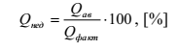
где, Qав - аварийный недоотпуск тепла за 2018 год, Гкал
Qфакт - фактический отпуск тепла системой теплоснабжения за 2018 год, Гкал.
Сведения об аварийном недоотпуске тепла за 2018 год и фактическом отпуске тепла системы теплоснабжения за 2018 год приведен в таблице 10.1.
В зависимости от величины недоотпуска тепла (Qнед) определяется показатель надежности (Кнед):
- до 0,1 К_{нед}=1,0;
- от 0,1 до 0,3 К_{нед}=0,8;
- от 0,3 до 0,5 К_{нед} =0,6;
- свыше 0,5 К_{нед} =0,5.
Показатели надежности (К_{нед}) для приведен в таблице 10.1.
Показатель качества теплоснабжения (К_{ж}), характеризуемый количеством жалоб потребителей тепла на нарушение качества теплоснабжения определяется по формуле:
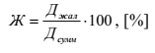

где,
Джил - количество зданий, по которым поступили жалобы на работу системы теплоснабжения;
Дсумм - количество зданий, снабжающихся теплом от системы теплоснабжения.
В зависимости от рассчитанного коэффициента (Ж) определяется показатель надежности (Кж):
- до 0,2 Кж=1,0;
- от 0,2 до 0,5 Кж=0,8;
- от 0,5 до 0,8 Кж=0,6;
- свыше 0,8 Кж=0,4.
Показатель надежности (Кж) приведен в таблице 10.1.
Показатель надежности конкретной системы теплоснабжения (Кнад) определяется как средний по частным:
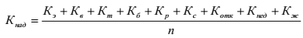

где, n - число показателей, учтённых в числителе.
Общий показатель надежности систем теплоснабжения поселения (при наличии нескольких систем теплоснабжения) определяется:
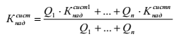

где:
- значения показателей надежности систем теплоснабжения кварталов, микрорайонов города;
-расчетные тепловые нагрузки потребителей кварталов, микрорайонов города.
Высоконадёжными считаются системы теплоснабжения с коэффициентом Кнад более 0,9;
надёжными - системы теплоснабжения с коэффициентом Кнад 0,75-0,89;
малонадёжными - системы теплоснабжения с коэффициентом Кнад 0,5-0,74;
ненадёжными - системы теплоснабжения с коэффициентом Кнад менее 0,5.
Общий показатель надежности систем теплоснабжения МУП МО Курганинский район «Курганинсктеплоэнерго» составляет 0,82 и система теплоснабжения считается надежной.

Таблица 10.1
Котельная | Показатель надежности электроснабжения источников тепла (Кэ) | Показатель надежности водоснабжения источников тепла (Кв) | Показатель надежности топливоснабжения источников тепла (Кт) | Показатель соответствия тепловой мощности источников тепла и пропускной способности тепловых сетей (Кб) | Показатель уровня резервирования (Кр) источников тепла и элементов тепловой сети | Показатель технического состояния тепловых сетей (Кс) | Показатель надежности (Котк) | Показатель надежности (Кнед) | Показатель надежности (Кж) | Показатель надежности (Кнад)
Котельная ЦРБ | 0,8 | 0,8 | 0,8 | 1 | 0,7 | 0,5 | 1 | 1 | 1 | 0,84
Котельная 68 квартал | 1 | 0,8 | 0,8 | 1 | 0,3 | 0,5 | 1 | 1 | 1 | 0,82
Котельная 76 квартал | 1 | 0,7 | 0,7 | 1 | 0,7 | 0,5 | 1 | 1 | 1 | 0,84
Котельная ДК «Кавказ» | 0,8 | 0,8 | 0,8 | 1 | 0,7 | 0,5 | 1 | 1 | 1 | 0,84
Котельная СОШ №2 | 0,8 | 0,8 | 0,8 | 0,8 | 0,2 | 0,5 | 1 | 1 | 1 | 0,77
Котельная СОШ №3 | 0,8 | 0,8 | 0,8 | 0,8 | 0,2 | 0,5 | 1 | 1 | 1 | 0,77
Котельная СОШ №4 | 0,8 | 0,8 | 0,8 | 0,8 | 0,2 | 0,5 | 1 | 1 | 1 | 0,77
Котельная СОШ №5 | 0,8 | 0,8 | 0,8 | 1 | 0,2 | 0,5 | 1 | 1 | 1 | 0,79
Котельная Д/С «Солнышко» | 0,8 | 0,8 | 0,8 | 1 | 0,2 | 0,5 | 1 | 1 | 1 | 0,79
Котельная УСК «Старт» | 0,8 | 0,8 | 0,8 | 1 | 0,3 | 0,5 | 1 | 1 | 1 | 0,80
Котельная Д/С №19 | 0,8 | 0,8 | 0,8 | 0,8 | 0,2 | 0,8 | 1 | 1 | 1 | 0,80
Котельная ПУ-50 | 1 | 0,8 | 0,8 | 1 | 0,7 | 0,5 | 1 | 1 | 1 | 0,87

ГЛАВА 11 ОБОСНОВАНИЕ ИНВЕСТИЦИЙ В СТРОИТЕЛЬСТВО, РЕКОНСТРУКЦИЮ И ТЕХНИЧЕСКОЕ ПЕРЕВООРУЖЕНИЕ

11.1 Оценка финансовых потребностей для осуществления строительства, реконструкции и технического перевооружения источников тепловой энергии и тепловых сетей
Полный перечень предложений по новому строительству, реконструкции и техническому перевооружению приведен в Главах 6 и 7 настоящего Документа.
При расчете капитальных затрат было учтено следующее.
Нормативный срок службы трубопроводов тепловых сетей, в соответствии с требованиями п. 1.13. типовой инструкции по периодическому техническому освидетельствованию трубопроводов тепловых сетей в процессе эксплуатации РД 153-34.0-20.522.99, соответствует 25 годам эксплуатации. Реконструкции (капитальному ремонту с заменой трубопроводов), экспертизе промышленной безопасности и техническому диагностированию подлежат тепловые сети, которые исчерпали эксплуатационный ресурс и находятся в эксплуатации более 25 лет.
Оценка стоимости капитальных вложений в реконструкцию тепловых сетей осуществлялась на основании осредненных укрупненных нормативов цены строительства различных видов объектов капитального строительства непроизводственного назначения и инженерной инфраструктуры, в соответствии с приказом Министерства строительства и жилищно-коммунального хозяйства Российской Федерации от 21 июля 2017 г.№1011/пр, а именно, укрупненные нормативы цены строительства (НЦС 81-02-13-2017. Сборник №13. «Наружные тепловые сети») для наружных тепловых сетей с учетом коэффициента перехода от цен базового района (Московская область) к уровню цен субъектов Российской Федерации (Краснодарский край).
Указанный документ содержит укрупненные стоимости строительства тепловых сетей в диапазоне диаметров от Dу 80 мм до Dу 500 мм для различных способов прокладки трубопроводов и различных типов изоляции, а также содержит величины значения дополнительной стоимости перевозки грунта при выполнении работ по строительству тепловых сетей, при этом подземная прокладка трубопроводов предусмотрена на глубине 2 м.
Усредняя приведенные значения для различных типов грунта, при этом подземная прокладка трубопроводов предусмотрена на глубине 1,6 м, принимая дальность возки грунта 15 км, с учетом поправочного коэффициента на сложность проведения работ в плотной городской застройке и поправочного коэффициента для Краснодарского края (0,77), были определены укрупненные удельные стоимости строительства трубопроводов.
Для приведения цен к ценам соответствующих лет приняты индексы-дефляторы на капитальные вложения (инвестиции в основной капитал) в соответствии с данными Минэкономразвития России.
На основе полученных взаимоувязанных коэффициентов были сформированы удельные показатели стоимости строительства трубопроводов для всего ряда диаметров.
При расчете стоимости по НЦС 81-02-13-2017 в состав затрат не включаются работы по восстановлению благоустройства (отсыпка чернозёма, посев трав, посадка деревьев, восстановление малых архитектурных форм и т.д.), срезке и подсыпке грунта при планировке, а также работы по разборке и устройству дорожного покрытия. При анализе сметных расчетов по фактически реализованным проектам определено, что стоимость указанных работ составляет в среднем около 30% от общей стоимости проекта. С учетом данного факта принято решение о введении дополнительной стоимостной надбавки в размере 30% для трубопроводов всех типов.
Для определения стоимости реконструкции («перекладки») существующих трубопроводов тепловых сетей на основе проектов-аналогов для всех типов прокладки был введен повышающий коэффициент.
Затраты на реализацию проектов по реконструкции трубопроводов тепловых сетей определены с учетом вышеприведенных удельных стоимостей строительства (реконструкции).
Стоимость затрат на реализацию проектов по реконструкции тепловых сетей и сооружений на них для повышения эффективности функционирования системы теплоснабжения, в части установки узлов учета тепловой энергии на вводах к многоквартирным жилым домам осуществлялась на основании проектов аналогов.
Для приведения цен к ценам соответствующих лет приняты индексы-дефляторы на капитальные вложения (инвестиции в основной капитал) в соответствии с данными Минэкономразвития России (Таблица 11.5).
Осредненные значения удельной стоимости строительства и реконструкции трубопроводов тепловых сетей, принимаемые в целях разработки схемы теплоснабжения МО Курганинское городское поселение, приведены в таблице 11.1.
Капитальные вложения в реализацию мероприятий по новому строительству, реконструкции и техническому перевооружению тепловых сетей и теплосетевых объектов приведены в таблице 11.3.
Объем финансирования в ценах на соответствующий календарный год действия настоящего Документа с учетом индекса-дефлятора приведен в таблице 11.5.

Таблица 11.1
Условный  диаметр, мм | Удельная стоимость строительства (реконструкции) трубопроводов тепловых сетей в ценах 2017 года без учета НДС, тыс. руб./км трубопровода в двухтрубном исполнении
 | Новое строительство |  |  |  | Замена (перекладка)
 | Непроходной  канал, минвата | Непроходной  канал, ППУ | Бесканальная  прокладка, ППУ | Надземная  прокладка, ППУ | Непроходной  канал, минвата | Непроходной  канал, ППУ | Бесканальная  прокладка, ППУ | Надземная  прокладка, ППУ
25 | 2513,3766 | 2547,6405 | 1473,4883 | 2448,9545 | 2264,3696 | 2294,9813 | 1327,2814 | 2206,3452
32 | 3217,1224 | 3260,9828 | 1886,0651 | 3134,6614 | 2898,3922 | 2937,578 | 1698,9162 | 2824,118
50 | 5026,7532 | 5095,2893 | 2946,9684 | 4897,909 | 4528,7393 | 4589,9625 | 2654,5545 | 4412,6905
70 | 7037,0868 | 7133,9508 | 4125,7591 | 6857,9845 | 6339,8706 | 6426,6764 | 3717,2963 | 6178,1311
80 | 8042,2577 | 8152,8239 | 4715,1544 | 7837,5729 | 7238,1276 | 7337,7287 | 4243,6382 | 7060,8473
100 | 9654,1785 | 9509,8018 | 5205,8555 | 8519,2565 | 8689,224 | 8558,5495 | 4684,9962 | 7674,9182
125 | 10271,91 | 9917,3576 | 5740,4253 | 10248,141 | 9244,8006 | 8925,889 | 5165,6474 | 9232,9286
150 | 11219,502 | 10870,432 | 6471,4519 | 11592,332 | 10097,367 | 9783,9378 | 5824,4939 | 10443,691
200 | 13168,612 | 12518,909 | 8085,203 | 13959,955 | 11851,842 | 11267,023 | 7277,4123 | 12576,488
250 | 16259,965 | 13705,919 | 9656,9239 | 16587,097 | 14634,334 | 12335,239 | 8691,046 | 14943,196
300 | 17461,593 | 13951,727 | 11828,09 | 19232,525 | 15715,346 | 12556,38 | 10645,647 | 17326,36
350 | 20552,947 | 16276,413 | 15538,98 | 22438,088 | 18497,829 | 14663,569 | 13999,248 | 20214,842
400 | 23308,017 | 18602,006 | 16369,617 | 25643,66 | 20977,857 | 16758,894 | 14732,113 | 23102,417
450 | 26235,801 | 20926,684 | 24466,7 | 28849,24 | 23613,227 | 18852,381 | 22042,421 | 25989,985
500 | 28781,619 | 23252,277 | 27185,223 | 32054,812 | 25904,094 | 20947,699 | 24466,7 | 28878,475

Таблица 11.2
№ | Наименование источника тепловой энергии | Наименование мероприятия | Цели реализации мероприятия | Объем работ | Стоимость работ, тыс. руб. | Стоимость оборудования, тыс. руб. (в ценах 2019 года без учета НДС) | Год внедрения
1 | Котельная 68 квартал | Техническая модернизация | В целях повышения качества теплоснабжения потребителей, в том числе за счет увеличения КПД котлоагрегатов.  Повышение надежности источников тепловой энергии | Замена котлов в количестве 3 единиц | Согласно ПСД | 900 | 2020-2025
2 | Котельная 76 квартал | Техническая модернизация | В целях повышения качества теплоснабжения потребителей, в том числе за счет увеличения КПД котлоагрегатов.  Повышение надежности источников тепловой энергии | Замена котлов в количестве 5 единиц | Согласно ПСД | 2450 | 2020-2025
3 | Котельная ПУ-50 | Техническая модернизация | В целях повышения качества теплоснабжения потребителей, в том числе за счет увеличения КПД котлоагрегатов.  Повышение надежности источников тепловой энергии | Замена котлов в количестве 3 единиц | Согласно ПСД | 945 | 2020-2025

Таблица 11.3
Зона действия источника тепловой энергии | Мероприятие | Цели реализации мероприятия | Способ прокладки | Протяженность в двухтрубном исполнении, м. | Ориентировочная стоимость объема работ в ценах 2017 года, без учета НДС, тыс. руб. | Год внедрения
Котельная 68 квартал | Реконструкция тепловой сети с заменой участка | В целях повышения качества теплоснабжения потребителей, за счет снижения тепловых и гидравлических потерь при транспортировке теплоносителя.  Повышение надежности тепловых сетей | непроходной канал | 642,2 | 5408,61 | Равномерно в течение периода 2021-2031 гг. в соответствии с ПСД
Котельная 76 квартал | Реконструкция тепловой сети с заменой участка |  | непроходной канал, надземная | 4731,5 | 32630,69
Котельная СОШ №2 | Реконструкция тепловой сети с заменой участка |  | надземная | 122 | 787,77
Котельная СОШ №3 | Реконструкция тепловой сети с заменой участка |  | надземная | 75 | 554,66
Котельная СОШ №4 | Реконструкция тепловой сети с заменой участка |  | непроходной канал | 266 | 1863,91
Котельная СОШ №5 | Реконструкция тепловой сети с заменой участка |  | непроходной канал, надземная | 261 | 1915,15
Котельная Д/С «Солнышко» | Реконструкция тепловой сети с заменой участка |  | подземный | 94 | 482,94
Котельная ПУ-50 | Реконструкция тепловой сети с заменой участка |  | непроходной канал | 944 | 7653,16

Таблица 11.4
Показатель | Индекс | Календарный год в период действия схемы теплоснабжения (2019-2034 годы)
 |  | 2018 | 2019 | 2020 | 2021 | 2022 | 2023 | 2024 | 2025 | 2026 | 2027 | 2028 | 2029 | 2030 | 2031 | 2032 | 2033 | 2034
Инфляция (ИЦП) среднегодовая | IИЦП,i | 105,5 | 104,8 | 104,3 | 107,5 | 105,9 | 105,6 | 105,6 | 105,8 | 106,1 | 105,8 | 105,8 | 105,8 | 105,9 | 105,9 | 105,9 | 105,9 | 105,9
Индекс цен на инвестиции в основной капитал (капитальные вложения) | IКВ,i | 105 | 104,5 | 104,2 | 106,8 | 105,3 | 105,2 | 105,2 | 105,3 | 105,6 | 105,3 | 105,3 | 105,3 | 105,4 | 105,4 | 105,4 | 105,4 | 105,4
Ежегодный коэффициент с учетом индекса цен на инвестиции в основной капитал (капитальные вложения) |  | 1,05 | 1,045 | 1,042 | 1,068 | 1,053 | 1,052 | 1,052 | 1,053 | 1,056 | 1,053 | 1,053 | 1,053 | 1,054 | 1,054 | 1,054 | 1,054 | 1,054
Коэффициент на соответствующий календарный год с учетом индекса на инвестиции в основной капитал (капитальные вложения) |  | 1,05 | 1,097 | 1,143 | 1,221 | 1,286 | 1,353 | 1,423 | 1,498 | 1,582 | 1,666 | 1,755 | 1,847 | 1,947 | 2,052 | 2,163 | 2,280 | 2,403

Таблица 11.5
Смета проектов | 2019 г. | 2020 г. | 2021 г. | 2022 г. | 2023 г. | 2024 г. | 2025 г. | 2026 г. | 2027 г. | 2028 г. | 2029 г. | 2030 г. | 2031 г. | 2032 г. | 2033 г. | 2034 г.
Объем финансирования в ценах на соответствующий календарный год действия настоящего Документа с учетом индекса-дефлятора
Стоимость проектов, тыс. руб. | 0 | 818,20 | 7137,38 | 7517,34 | 7908,99 | 8318,18 | 8756,59 | 8115,17 | 8546,06 | 9002,60 | 9474,54 | 9987,50 | 10526,12 | 0,00 | 0,00 | 0,00
Стоимость проектов накопленным итогом | 0 | 818,20 | 7955,58 | 15472,92 | 23381,91 | 31700,09 | 40456,68 | 48571,85 | 57117,91 | 66120,52 | 75595,05 | 85582,56 | 96108,68 | 96108,68 | 96108,68 | 96108,68
Проекты 1-1.1 «Техническое перевооружение источника тепловой энергии для обеспечения надежности, в том числе с исчерпанием эксплуатационного ресурса»
Стоимость проектов, тыс. руб. | 0 | 818,20 | 874,03 | 920,56 | 968,52 | 1018,63 | 1072,32 | 0 | 0 | 0 | 0 | 0 | 0 | 0 | 0 | 0
Стоимость проектов накопленным итогом | 0 | 818,20 | 1692,23 | 2612,79 | 3581,31 | 4599,95 | 5672,26 | 5672,26 | 5672,26 | 5672,26 | 5672,26 | 5672,26 | 5672,26 | 5672,26 | 5672,26 | 5672,26
Проекты 1-2.1 «Реконструкция тепловых сетей для обеспечения надежности, в том числе с исчерпанием эксплуатационного ресурса»
Стоимость проектов, тыс. руб. | 0 | 0 | 6263,35 | 6596,78 | 6940,47 | 7299,55 | 7684,27 | 8115,17 | 8546,06 | 9002,60 | 9474,54 | 9987,50 | 10526,12 | 0 | 0 | 0
Стоимость проектов накопленным итогом | 0 | 0 | 6263,35 | 12860,13 | 19800,60 | 27100,15 | 34784,42 | 42899,59 | 51445,65 | 60448,26 | 69922,79 | 79910,30 | 90436,42 | 90436,42 | 90436,42 | 90436,42

ГЛАВА 12 ИНДИКАТОРЫ РАЗВИТИЯ СИСТЕМ ТЕПЛОСНАБЖЕНИЯ ПОСЕЛЕНИЯ
Индикаторы развития систем теплоснабжения представлены в таблице 12.1.
Таблица 12.1
Индикаторы развития системы теплоснабжения | Едн. изм. | Существующее положение  (факт 2018 год) | Ожидаемые показатели  (2034 год)
Количество прекращений подачи тепловой энергии, теплоносителя в результате технологических нарушений на тепловых сетях | ед. | - | -
Количество прекращений подачи тепловой энергии, теплоносителя в результате технологических нарушений на источниках тепловой энергии | ед. | - | -
Удельный расход условного топлива на единицу тепловой энергии, отпускаемой с коллекторов источников тепловой энергии  Котельная 68 квартал  Котельная 76 квартал  Котельная СОШ №2  Котельная СОШ №3  Котельная СОШ №4  Котельная СОШ №5  Котельная УСК «Старт»  Котельная Д/С «Солнышко»  Котельная Д/С №19  Котельная ПУ-50 | кг.у.т./ Гкал | 158,14  163,83  155,28  155,28  155,28  155,28  156,99  155,28  161,24  160,51 | 158,14  163,83  155,28  155,28  155,28  155,28  156,99  155,28  161,24  160,51
Отношение величины технологических потерь тепловой энергии, теплоносителя к материальной характеристике тепловой сети  Котельная 68 квартал  Котельная 76 квартал  Котельная СОШ №2  Котельная СОШ №3  Котельная СОШ №4  Котельная СОШ №5  Котельная УСК «Старт»  Котельная Д/С «Солнышко»  Котельная Д/С №19  Котельная ПУ-50 | Гкал / м∙м | 2,93  4,05  2,04  1,91  3,48  3,02  3,93  4,08  4,48  3,15 | 2,93  4,05  2,04  1,91  3,48  3,02  3,93  4,08  4,48  3,15
Коэффициент использования установленной тепловой мощности  Котельная 68 квартал  Котельная 76 квартал  Котельная СОШ №2  Котельная СОШ №3  Котельная СОШ №4  Котельная СОШ №5  Котельная УСК «Старт»  Котельная Д/С «Солнышко»  Котельная Д/С №19  Котельная ПУ-50 | % | 58,69  16,56  88,96  75,67  75,23  78,51  58,90  68,77  95,72  29,32 | 58,69  16,56  88,96  75,67  75,23  78,51  58,90  68,77  95,72  29,32
Удельная материальная характеристика тепловых сетей, приведенная к расчетной тепловой нагрузке  Котельная 68 квартал  Котельная 76 квартал  Котельная СОШ №2  Котельная СОШ №3  Котельная СОШ №4  Котельная СОШ №5  Котельная УСК «Старт»  Котельная Д/С «Солнышко»  Котельная Д/С №19  Котельная ПУ-50 | м∙м/Гкал /ч | 93,34  713,17  58,29  93,57  242,82  115,14  17,40  99,41  16,22  225,40 | 93,34  713,17  58,29  93,57  242,82  115,14  17,40  99,41  16,22  225,40
Доля тепловой энергии, выработанной в комбинированном режиме (как отношение величины тепловой энергии, отпущенной из отборов турбоагрегатов, к общей величине выработанной тепловой энергии в границах поселения, городского округа, города федерального значения) | % | - | -
Удельный расход условного топлива на отпуск электрической энергии | кг.у.т./ кВт | - | -
Доля отпуска тепловой энергии, осуществляемого потребителям по приборам учета, в общем объеме отпущенной тепловой энергии  Котельная 68 квартал  Котельная 76 квартал  Котельная СОШ №2  Котельная СОШ №3  Котельная СОШ №4  Котельная СОШ №5  Котельная УСК «Старт»  Котельная Д/С «Солнышко»  Котельная Д/С №19  Котельная ПУ-50 | % | 75  10,71  100  100  100  100  0  0  0  100 | 100  100  100  100  100  100  100  100  100  100
Средневзвешенный (по материальной характеристике) срок эксплуатации тепловых сетей | лет | 45 | 25
Отношение материальной характеристики тепловых сетей, реконструированных за год, к общей материальной характеристике тепловых сетей | % | - | -
Отношение установленной тепловой мощности оборудования источников тепловой энергии, реконструированного за год, к общей установленной тепловой мощности источников тепловой энергии | % | - | -

ГЛАВА 13 ЦЕНОВЫЕ (ТАРИФНЫЕ) ПОСЛЕДСТВИЯ
Ценовые последствия для потребителей тепловой энергии (тарифные последствия) рассчитываются по методу экономически обоснованных расходов при следующих условиях:
- с учетом включения в тариф на тепловую энергии части капитальных вложений (инвестиций) в строительство, реконструкцию и техническое перевооружение систем теплоснабжения с учетом предложенной схемы финансирования (с учетом инвестиционной надбавки);
- без инвестиционной надбавки (использование собственных средств предприятия без включения в тариф на тепловую энергию либо использование бюджетных средств).
Прогнозные значения необходимой валовой выручки определяются с учетом производственных расходов товарного отпуска тепловой энергии за 2018 год, принятых по материалам, представленным организацией, индекс дефляторов, и с учетом изменения технико-экономических показателей работы оборудования при реализации проектов строительства, реконструкции и технического перевооружения систем теплоснабжения.

13.1 Ценовые последствия для потребителей в соответствии с рассмотренным вариантом
В таблице 13.1 и на диаграмме (рисунок 13.1) представлены прогнозные цены на тепловую энергию в ценах соответствующих лет на период до 2034 года с учетом инвестиционной составляющей, а также прогнозные цены на тепловую энергию установленные с учетом предельного роста совокупного платежа граждан за коммунальные услуги (с дефлятором МЭР).
В данном случае в тарифе учтены мероприятия по техническому перевооружению котельных в границах МО Курганинское городское поселение, которые предусмотрены в таблице 6.1 главы 6 настоящей схемы теплоснабжения (мероприятие №№1-3), при этом не учтены инвестиции по реализации проектов реконструкции тепловых сетей, подлежащих замене в связи с исчерпанием эксплуатационного ресурса.
Рисунок 13.1

На основании анализа динамики тарифа на тепловую энергию (в отсутствии реализации проектов по замене тепловых сетей в связи с исчерпанием эксплуатационного ресурса), реализация проектов по техническому перевооружение котельных с 2020 по 2025 годы может быть включена в тариф на тепловую энергию.
Следует также отметить, что с 2026 года вплоть до 2034 года себестоимость отпуска тепловой энергии с учетом возврата инвестиций будет ниже уровня, соответствующего прогнозному уровню МЭР.
В таблице 13.1 и на диаграмме (рисунок 13.2) представлены прогнозные цены на тепловую энергию для ТСО в ценах соответствующих лет на период до 2034 года с учетом с инвестиций на замену сетей, с целью реконструкции морально устаревших участков тепловых сетей, а также прогнозные цены с дефлятором МЭР, на тепловую энергию установленные с учетом предельного роста совокупного платежа граждан за коммунальные услуги (с проектами на техническое перевооружение котельных).

Рисунок 13.2

Из приведенной выше диаграммы видно, что данный проект является низкоэффективным:
включение в тариф на тепловую энергию возврата инвестиций с целью реконструкции морально устаревших участков тепловых сетей, приведет к резкому росту экономически обоснованного тарифа на тепловую энергию и возврат инвестиций в рамках периода действия Схемы теплоснабжения не будет осуществлен.

Таблица 13.1
2019 г. | 2020 г. | 2021 г. | 2022 г. | 2023 г. | 2024 г. | 2025 г. | 2026 г. | 2027 г. | 2028 г. | 2029 г. | 2030 г. | 2031 г. | 2032 г. | 2033 г. | 2034 г.
Прогнозные цены, на тепловую энергию установленные с учетом предельного роста совокупного платежа граждан за коммунальные услуги
3086,75 | 3210,22 | 3338,629 | 3472,174 | 3611,061 | 3755,503 | 3905,723 | 4061,952 | 4224,431 | 4393,408 | 4569,144 | 4751,91 | 4941,986 | 5139,666 | 5345,252 | 5559,062
Прогнозные цены, на тепловую энергию установленные с учетом
инвестиции по реализации проектов по техническому перевооружению источников тепловой энергии
3086,75 | 3274,114 | 3403,073 | 3535,372 | 3673,179 | 3821,352 | 3975,625 | 3973,569 | 4134,066 | 4300,983 | 4474,576 | 4655,114 | 4842,872 | 5038,141 | 5241,221 | 5452,424
Прогнозные цены, на тепловую энергию установленные с учетом
инвестиции по реализации проектов реконструкции тепловых сетей, подлежащих замене в связи с исчерпанием эксплуатационного ресурса и техническим перевооружением источников тепловой энергии
3086,75 | 3274,114 | 4089,529 | 4230,914 | 4377,468 | 4534,57 | 4699,007 | 4710,489 | 4882,634 | 5062,122 | 5247,972 | 5443,194 | 5673,657 | 4698,05 | 4931,556 | 5174,76

ГЛАВА 14 РЕЕСТР ЕДИНЫХ ТЕПЛОСНАБЖАЮЩИХ ОРГАНИЗАЦИЙ

14.1. Общие положения о единой теплоснабжающей организации и порядке присвоения статуса единой теплоснабжающей организации
Понятие единая теплоснабжающая организация в системе теплоснабжения (далее - единая теплоснабжающая организация) - теплоснабжающая организация, которая определяется в схеме теплоснабжения федеральным органом исполнительной власти, уполномоченным Правительством Российской Федерации на реализацию государственной политики в сфере теплоснабжения, или органом местного самоуправления на основании критериев и в порядке, которые установлены правилами организации теплоснабжения, утвержденными Правительством Российской Федерации, введено Федеральным законом от 27 июля 2010 года №190-ФЗ «О теплоснабжении» (п.28 ст.2; ст. 15).
Единая теплоснабжающая организация в соответствии с Федеральным законом от 27 июля 2010 года №190-ФЗ «О теплоснабжении» (ст. 2) определяется в схеме теплоснабжения.
Статус единой теплоснабжающей организации в отношении городов населением 500 тысяч человек и более утверждается теплоснабжающей и (или) теплосетевой организации уполномоченным федеральным органом исполнительной власти (Министерством энергетики Российской Федерации.
Данный раздел в схеме теплоснабжения, содержащий обоснования решения по определению единой теплоснабжающей организации разработан в соответствии с требованиями постановления Правительства Российской Федерации от 22.02.2012 г. №154 «О требованиях к схемам теплоснабжения, порядку их разработки и утверждения» (п. 40).
Критерии и порядок определения единой теплоснабжающей организации установлены постановлением Правительства Российской Федерации от 08.08.2012 г. №808 «Об организации теплоснабжения в Российской Федерации и о внесении изменений в некоторые законодательные акты Правительства Российской Федерации» (далее – ППРФ от 08.08.2012 №808).
Для определения единой теплоснабжающей организации (далее – ЕТО) установлены следующие критерии (п. 7 ПП РФ от 08.08.2012 №808):
- владение на праве собственности или ином законном основании источниками тепловой энергии с наибольшей рабочей тепловой мощностью и (или) тепловыми сетями с наибольшей емкостью в границах зоны деятельности ЕГО;
- размер собственного капитала;
- способность в лучшей мере обеспечить надежность теплоснабжения в соответствующей системе теплоснабжения.
При этом:
- рабочая тепловая мощность - средняя приведенная часовая мощностью источника тепловой энергии за последние 3 года работы;
- емкость тепловых сетей – произведение протяженности всех тепловых сетей, принадлежащих организации на праве собственности или ином законном основании, на средневзвешенную площадь поперечного сечения данных тепловых сетей.
В схеме теплоснабжения разработаны:
- реестр зон действия всех существующих (на базовый период разработки схемы теплоснабжения) изолированных (технологически не связанных) систем теплоснабжения, действующих в административных границах МО Курганинское городское поселение;
- реестр зон действия перспективных изолированных систем теплоснабжения, образованных на базе действующих и перспективных (предполагаемых к строительству) источников тепловой энергии;
- реестр зон деятельности для выбора ЕТО, определенных в каждой существующей изолированной зоне действия в системе теплоснабжения.

14.2. Задачи разработки обоснования предложений по определению единых теплоснабжающих организаций при выполнении ежегодной актуализации схемы теплоснабжения
Задача разработки данного раздела схемы теплоснабжения МО Курганинское городское поселение состоит в обновлении и корректировке сведений о границах ЕТО, а также в уточнении и актуализации данных о теплоснабжающих организациях, осуществляющих деятельность в каждой технологически изолированной зоне действия (системе теплоснабжения).
При этом необходимо учитывать следующее.
1. Правила организации теплоснабжения (п. 19), утвержденные ПП РФ от 08.08.2012 №808, предусматривают изменения границ деятельности ЕТО при:
- подключение к системе теплоснабжения новых теплопотребляющих установок, источников тепловой энергии или тепловых сетей, или их отключение от системы теплоснабжения;
- технологическое объединение или разделение систем теплоснабжения.
2. Таким образом, варианты изменения границ зон деятельности ЕТО сводятся к следующим вариантам:
- расширение зоны деятельности при подключении новых потребителей, источников тепловой энергии или тепловых сетей, находящихся вне границ утвержденной в схеме теплоснабжения зоны деятельности ЕТО;
- расширение зоны деятельности при объединении нескольких систем теплоснабжения (нескольких зон действия теплоисточников, не связанных между собой на момент утверждения границ зон деятельности ЕТО);
- сокращение или ликвидация зоны деятельности при отключении потребителей, источников тепловой энергии или тепловых сетей, находящихся в границах утвержденной в схеме теплоснабжения зоны деятельности ЕТО (в том числе при технологическом объединении (разделении) систем теплоснабжения);
- образование новой зоны деятельности ЕТО при технологическом объединении (разделении) систем теплоснабжения;
- образование новой зоны деятельности ЕТО при вводе в эксплуатацию новых источников тепловой энергии;
- утрата статуса ЕТО по основаниям, приведенным в Правилах организации теплоснабжения.
3. В соответствии с Правилами организации теплоснабжения, сведения об изменении границ зон деятельности ЕТО, а также сведения о присвоении другой организации статуса ЕТО подлежат внесению в схему теплоснабжения при ее актуализации.

14.3. Выводы
В настоящей Главе определены зоны действия ЕТО на территории муниципального образования – Курганинское городское поселение.
Реестр зон деятельности для выбора ЕТО, определенных в каждой технологически изолированной зоне действия в системах теплоснабжения МО Курганинское городское поселение, приведен в таблице 14.2.
Коды зон деятельности для выбора единых теплоснабжающих организаций приведены в таблице 14.4.
На момент выполнения схемы теплоснабжения заявки на присвоение статуса ЕТО в границах МО Курганинское городское поселение и заявления о прекращении осуществления функций ЕТО в границах Курганинское городское поселение в установленном законодательством порядке не зарегистрировано.
Сводный реестр зон деятельности ЕТО приведен в таблице 14.2.
Таблица 14.2
Код зоны деятельности | Утвержденная ЕТО | № систем теплоснабжения | Кол-во систем теплоснабжения
1 | МУП МО Курганиниский район «Курганинсктеплоэнерго» | 1,2,3,4,5,6,7,8,9,10,11 | 11

В соответствии с правилами организации теплоснабжения статус единой теплоснабжающей организации присваивается органом местного самоуправления или федеральным органом исполнительной власти при утверждении схемы теплоснабжения поселения, а в случае смены (исключения, включения) единой теплоснабжающей организации – при актуализации схемы теплоснабжения.
После внесения проекта схемы теплоснабжения на рассмотрение теплоснабжающие и (или) теплосетевые организации должны обратиться с заявкой на признание в качестве ЕТО в одной из определенных зон деятельности. Решение об установлении организации в качестве ЕТО в той или иной зоне деятельности принимается уполномоченным органом в соответствии с нормами Федерального закона №190-ФЗ «О теплоснабжении».
Обязанности ЕТО определены п. 12 Правил организации теплоснабжения в Российской Федерации, утвержденных ПП РФ от 08.08.2012 №808 и включают в себя:
- заключать и исполнять договоры теплоснабжения с любыми обратившимися к ней потребителями тепловой энергии, теплоснабжающие установки которых находятся в данной системе теплоснабжения, при условии соблюдения указанными потребителями выданных им в соответствии с законодательством о градостроительной деятельности технических условий подключения к тепловым сетям;
- заключать и исполнять договоры поставки тепловой энергии (мощности) и (или) теплоносителя в отношении объема тепловой нагрузки, распределенной в соответствии со схемой теплоснабжения;
- заключать и исполнять договоры оказания услуг по передаче тепловой энергии, теплоносителя в объеме, необходимом для обеспечения теплоснабжения потребителей тепловой энергии, с учетом потерь тепловой энергии, теплоносителя при их передаче.
Таблица 14.3
Код зоны деятельности | Номер  системы теплоснабжения | Источник | Зона действия источника
№1 | 1 | Котельная ДК "Кавказ" | МАУК "Курганинский исторический музей"-г.Курганинск, ул.Калинина,44  МАУК "Курганинский КДЦ"-г.Курганинск, ул.Калинина,46
№1 | 2 | Котельная СШ № 2 | МАОУ СОШ №2 -г.Курганинск, ул.Д.Бедного,213
№1 | 3 | Котельная СШ № 3 | МАОУ СОШ №3 - г.Курганинск, ул.Д.Бедного,313
№1 | 4 | Котельная Д/С №19 | МАДОУ ЦРР №19 (детский сад) - г.Курганинск, ул.Зои Боровиковой,1
№1 | 5 | Котельная УСК «Старт» | МБУ"УСК"Старт" - г.Курганинск, ул.Калинина,41
№1 | 6 | Котельная 68 квартала | МКД по ул.Матросова, 197а  МКД по ул.Матросова, 199а  МКД по ул.Матросова, 201а  МКД по ул.Матросова, 203а  МКД по ул.Мира,80  ФГУП"Почта России"(почт.отделение) - г.Курганинск, ул.Мира,80  Магазин "Чуремушки" ЧП Рудой Е.А. - г.Курганинск, ул.Мира,80б  ООО УО "Домоуправление" - г.Курганинск, ул.Р.Люксембург,230
№1 | 7 | Котельная 76 квартала | МКД по ул.76 квартал,1  МКД по ул.76 квартал,3  МКД по ул.76 квартал,5  МКД по ул. 76 квартал,6  МКД по ул. 76 квартал,8  МКД по ул. 76 квартал,9  МКД по ул. 76 квартал,10  МКД по ул. 76 квартал,13  МКД по ул. 76 квартал,15  МКД по ул. 76 квартал,16  МКД по ул. 76 квартал,17  МКД по ул. 76 квартал,18  МКД по ул. 76 квартал,19  МКД по ул. 76 квартал,23  МКД по ул. 76 квартал,25  МКД по ул. 76 квартал,27  МКД по ул. 76 квартал,29  МКД по ул. 76 квартал,30  МКД по ул. 76 квартал,31  МКД по ул. 76 квартал,32  МКД по ул. 76 квартал,33  МКД по ул. 76 квартал,35  МКД по ул. 76 квартал,37  МКД по ул. 76 квартал,39  МАДОУ ЦРР №36 (Детский сад)- г.Курганинск, ул.Р.Люксембург,324  ГАПОУ КК "КАТТ"(техникум)- г.Курганинск, ул.Р.Люксембург,293  АО"Тандер"м-н "Магнит"- г.Курганинск, ул.Р.Люксембург,263  ООО УО "Домоуправление" - г.Курганинск, ул.Р.Люксембург,230
№1 | 8 | Котельная ПУ-50 | ГАПОУ КК"КАТТ"(техникум) - пос.Красное поле,ул.СПТУ-50,1г
№1 | 9 | Котельная Д/С "Солнышко" | МАДОУ ЦРР №8 (детский сад) - г.Курганинск, ул.Серова,27
№1 | 10 | Котельная СШ № 4 | МАОУ СОШ №4 -г.Курганинск, ул.Партизанская,154  Управление имущ.отношений Курганинского района - г.Курганинск, ул.Партизанская,154  МБУК "Курганинская МЦБС"(библиотека) - г.Курганинск, ул.Партизанская,154
№1 | 11 | Котельная СШ № 5 | МАОУ СОШ №5 - г.Курганинск, ул.Ленина,151

Таблица 14.4
Код зоны деятельности | № системы теплоснабжения | Источники тепловой энергии |  |  |  |  |  |  |  | Тепловые сети |  |  |  |  |  | Утвержденная  ЕТО | Основание для присвоения статуса ЕТО
 |  | Наименование источников в системе теплоснабжения | Рабочая мощность источника тепловой энергии, Гкал/ч | Теплоснабжающие (теплосетевые) организации в границах системы теплоснабжения | Наличие источников в обслуживании теплоснабжающей (теплосетевой) организации | Вид имущественного права | Размер собственного капитала теплоснабжающей организации, тыс. руб. (теплосетевой) | Информация о подаче заявки на присвоение статуса ЕТО | Теплоснабжающие (теплосетевые) организации в границах системы теплоснабжения |  | Наличие тепловых сетей в обслуживании теплоснабжающей (теплосетевой) организации | Емкость тепловых сетей, куб. м. | Вид имущественного права | Размер собственного капитала теплоснабжающей организации, тыс. руб. (теплосетевой) | Информация о подаче заявки на присвоение статуса ЕТО
1 | 1 | Котельная ДК «Кавказ» | 3,75 | МУП МО Курганинский район «Курганинсктеплоэнерго» | в наличии | хозяйственное  ведение | 28 692 | Заявка не подана | МУП МО Курганинский район «Курганинсктеплоэнерго» |  | в наличии | 10,22 | хозяйственное  ведение | 28 692 | Заявка не подана | МУП МО Курганинский район «Курганинсктеплоэнерго» | Постановления Правительства РФ №808 от 08.08.2012 г.
1 | 2 | Котельная СОШ №2 | 0,39 | МУП МО Курганинский район «Курганинсктеплоэнерго» | в наличии | хозяйственное  ведение | 28 692 | Заявка не подана | МУП МО Курганинский район «Курганинсктеплоэнерго» |  | в наличии | 1,46 | Хозяйственное  ведение | 28 692 | Заявка не подана | МУП МО Курганинский район «Курганинсктеплоэнерго»
1 | 3 | Котельная СОШ №3 | 0,20 | МУП МО Курганинский район «Курганинсктеплоэнерго» | в наличии | Хозяйственное  ведение | 28 692 | Заявка не подана | МУП МО Курганинский район «Курганинсктеплоэнерго» |  | в наличии | 1,09 | Хозяйственное  ведение | 28 692 | Заявка не подана | МУП МО Курганинский район «Курганинсктеплоэнерго» | Постановления Правительства РФ №808 от 08.08.2012 г.
1 | 4 | Котельная Д/С №19 | 0,34 | МУП МО Курганинский район «Курганинсктеплоэнерго» | в наличии | Хозяйственное  ведение | 28 692 | Заявка не подана | МУП МО Курганинский район «Курганинсктеплоэнерго» |  | в наличии | 0,15 | Хозяйственное  ведение | 28 692 | Заявка не подана | МУП МО Курганинский район «Курганинсктеплоэнерго»
1 | 5 | Котельная УСК «Старт» | 0,54 | МУП МО Курганинский район «Курганинсктеплоэнерго» | в наличии | Хозяйственное  ведение | 28 692 | Заявка не подана | МУП МО Курганинский район «Курганинсктеплоэнерго» |  | в наличии | 0,30 | Хозяйственное  ведение | 28 692 | Заявка не подана | МУП МО Курганинский район «Курганинсктеплоэнерго» | Постановления Правительства РФ №808 от 08.08.2012 г.
1 | 6 | Котельная 68 квартал | 2,46 | МУП МО Курганинский район «Курганинсктеплоэнерго» | в наличии | Хозяйственное  ведение | 28 692 | Заявка не подана | МУП МО Курганинский район «Курганинсктеплоэнерго» |  | в наличии | 12,46 | Хозяйственное  ведение | 28 692 | Заявка не подана | МУП МО Курганинский район «Курганинсктеплоэнерго»
1 | 7 | Котельная 76 квартал | 8,42 | МУП МО Курганинский район «Курганинсктеплоэнерго» | в наличии | Хозяйственное  ведение | 28 692 | Заявка не подана | МУП МО Курганинский район «Курганинсктеплоэнерго» |  | в наличии | 91,17 | Хозяйственное  ведение | 28 692 | Заявка не подана | МУП МО Курганинский район «Курганинсктеплоэнерго» | Постановления Правительства РФ №808 от 08.08.2012 г.
1 | 8 | Котельная ПУ-50 | 2,58 | МУП МО Курганинский район «Курганинсктеплоэнерго» | в наличии | хозяйственное  ведение | 28 692 | Заявка не подана | МУП МО Курганинский район «Курганинсктеплоэнерго» |  | в наличии | 12,68 | Хозяйственное  ведение | 28 692 | Заявка не подана | МУП МО Курганинский район «Курганинсктеплоэнерго»
1 | 9 | Котельная Д/С «Солнышко» | 0,15 | МУП МО Курганинский район «Курганинсктеплоэнерго» | в наличии | Хозяйственное  ведение | 28 692 | Заявка не подана | МУП МО Курганинский район «Курганинсктеплоэнерго» |  | в наличии | 0,58 | Хозяйственное  ведение | 28 692 | Заявка не подана | МУП МО Курганинский район «Курганинсктеплоэнерго» | Постановления Правительства РФ №808 от 08.08.2012 г.
1 | 10 | Котельная СОШ №4 | 0,24 | МУП МО Курганинский район «Курганинсктеплоэнерго» | в наличии | Хозяйственное  ведение | 28 692 | Заявка не подана | МУП МО Курганинский район «Курганинсктеплоэнерго» |  | в наличии | 2,78 | Хозяйственное  ведение | 28 692 | Заявка не подана | МУП МО Курганинский район «Курганинсктеплоэнерго»
1 | 11 | Котельная СОШ №5 | 0,46 | МУП МО Курганинский район «Курганинсктеплоэнерго» | в наличии | хозяйственное ведение | 28 692 | Заявка не подана | МУП МО Курганинский район «Курганинсктеплоэнерго» |  | в наличии | 2,77 | Хозяйственное  ведение | 28 692 | Заявка не подана | МУП МО Курганинский район «Курганинсктеплоэнерго» | Постановления Правительства РФ №808 от 08.08.2012 г.

ГЛАВА 15 РЕЕСТР ПРОЕКТОВ СХЕМЫ ТЕПЛОСНАБЖЕНИЯ
Таблица 15. 1
Смета проектов | 2019 г. | 2020 г. | 2021 г. | 2022 г. | 2023 г. | 2024 г. | 2025 г. | 2026 г. | 2027 г. | 2028 г. | 2029 г. | 2030 г. | 2031 г. | 2032 г. | 2033 г. | 2034 г.
Объем финансирования в ценах на соответствующий календарный год действия настоящего Документа с учетом индекса-дефлятора
Стоимость проектов, тыс. руб. | 0 | 818,20 | 7137,38 | 7517,34 | 7908,99 | 8318,18 | 8756,59 | 8115,17 | 8546,06 | 9002,60 | 9474,54 | 9987,50 | 10526,12 | 0,00 | 0,00 | 0,00
Стоимость проектов накопленным итогом | 0 | 818,20 | 7955,58 | 15472,92 | 23381,91 | 31700,09 | 40456,68 | 48571,85 | 57117,91 | 66120,52 | 75595,05 | 85582,56 | 96108,68 | 96108,68 | 96108,68 | 96108,68
Проекты 1-1.1 «Техническое перевооружение источника тепловой энергии для обеспечения надежности, в том числе с исчерпанием эксплуатационного ресурса»
Стоимость проектов, тыс. руб. | 0 | 818,20 | 874,03 | 920,56 | 968,52 | 1018,63 | 1072,32 | 0 | 0 | 0 | 0 | 0 | 0 | 0 | 0 | 0
Стоимость проектов накопленным итогом | 0 | 818,20 | 1692,23 | 2612,79 | 3581,31 | 4599,95 | 5672,26 | 5672,26 | 5672,26 | 5672,26 | 5672,26 | 5672,26 | 5672,26 | 5672,26 | 5672,26 | 5672,26
Проекты 1-2.1 «Реконструкция тепловых сетей для обеспечения надежности, в том числе с исчерпанием эксплуатационного ресурса»
Стоимость проектов, тыс. руб. | 0 | 0 | 6263,35 | 6596,78 | 6940,47 | 7299,55 | 7684,27 | 8115,17 | 8546,06 | 9002,60 | 9474,54 | 9987,50 | 10526,12 | 0 | 0 | 0
Стоимость проектов накопленным итогом | 0 | 0 | 6263,35 | 12860,13 | 19800,60 | 27100,15 | 34784,42 | 42899,59 | 51445,65 | 60448,26 | 69922,79 | 79910,30 | 90436,42 | 90436,42 | 90436,42 | 90436,42

ГЛАВА 16 СВОДНЫЙ ТОМ ИЗМЕНЕНИЙ, ВЫПОЛНЕННЫХ ПРИ АКТУАЛИЗАЦИИ СХЕМЫ ТЕПЛОСНАБЖЕНИЯ НА 2019 ГОД

Настоящая Глава дополняет состав, Обосновывающих материалов схемы теплоснабжения муниципального образования Курганинское городское поселение Курганинского района Краснодарского края на период до 2034 г. (актуализация 2020 год), определенный Требованиями к порядку разработки и утверждения схем теплоснабжения, утвержденными постановлением Правительства РФ №154 от 22.02.2012 г и Методическими рекомендациями по разработке схем теплоснабжения, утвержденных приказом Минэнерго России и Минрегиона России от 29 декабря 2012 г. N 565/667.
Глава включена в состав Обосновывающих материалов при актуализации схемы до 2034 года (актуализация на 2020 год) с целью наглядности описания изменений и дополнений, выполненных в ходе актуализации схемы теплоснабжения.
Рекомендуется каждую последующую ежегодную актуализацию схемы теплоснабжения сопровождать аналогичной Главой.

16.1 Изменения, внесенные при актуализации в Главу 1 обосновывающих материалов к схеме теплоснабжения «Существующее положение в сфере производства, передачи и потребления тепловой энергии для целей теплоснабжения»
В Главу 1 «Существующее положение в сфере производства, передачи и потребления тепловой энергии для целей теплоснабжения» внесены следующие изменения:
-скорректирована функциональная структура теплоснабжения;
-обновлена структура и технические характеристики основного оборудования;
-актуализированы технические характеристики участков тепловых сетей и графические карты тепловых сетей;
-актуализирован баланс тепловой мощности и тепловой нагрузки;
-скорректированы балансы теплоносителя и топливные балансы источника тепловой энергии;
- дополнен ряд сведений, ранее не предоставленных теплоснабжающей организации;
-определена надёжность теплоснабжения;
-скорректированы цены (тарифы) в сфере теплоснабжения.

16.2 Изменения, внесенные при актуализации в Главу 2 обосновывающих материалов к схеме теплоснабжения «СУЩЕСТВУЮЩЕЕ и Перспективное потребление тепловой энергии на цели теплоснабжения»
Целю настоящей главы Схемы теплоснабжения муниципального образования Курганинское городское поселение Курганинского района Краснодарского края на период до 2034 г. (актуализация 2020 год) является определение перспективного потребления тепловой энергии и теплоносителя на цели теплоснабжения на период с 2019 г. до 2034 г.

16.3 Изменения, внесенные при актуализации в Главу 3 обосновывающих материалов к схеме теплоснабжения «Существующие и Перспективные балансы тепловой мощности источников тепловой энергии и тепловой нагрузки»
Глава переработана с учетом изменения прогноза перспективной нагрузки и корректировки предложений по развитию систем теплоснабжения.
В данной главе схемы теплоснабжения рассматриваются перспективные балансы располагаемой тепловой мощности источников тепловой энергии.
Определены резервы тепловой мощности источников.

16.4 Изменения, внесенные при актуализации в Главу 4 обосновывающих материалов к схеме теплоснабжения «Мастер-план развития схемы теплоснабжения муниципального образования»
При разработке Схемы теплоснабжения муниципального образования Курганинское городское поселение Курганинского района Краснодарского края на период до 2034 г. (актуализация 2020 год) ее состав был дополнен Главой 5 «Мастер-план развития схемы теплоснабжения муниципального образования» включен в соответствии с актуальными требованиям постановления Правительства Российской Федерации от 22.02.2012 г. №154.
Мастер-план схемы теплоснабжения предназначен для описания и обоснования выбора сценария развития системы теплоснабжения муниципального образования Курганинское городское поселение Курганинского района Краснодарского края.

16.5 Изменения, внесенные при актуализации в Главу 5 обосновывающих материалов к схеме теплоснабжения «существующие и Перспективные балансы производительности водоподготовительных установок»
Определена расчётная величина нормативных потерь теплоносителя в тепловых сетях в зонах действия источников тепловой энергии. Приведён нормативный и фактический (для эксплуатационного и аварийного режимов) часовой расход подпиточной воды в зоне действия источников тепловой энергии. Сформирован существующий и перспективный баланс производительности водоподготовительных установок и потерь теплоносителя с учетом развития системы теплоснабжения.

16.6 Изменения, внесенные при актуализации в Главу 6 обосновывающих материалов к схеме теплоснабжения «Предложения по строительству, реконструкции и техническому перевооружению источников тепловой энергии»
Глава переработана в соответствии новыми предложениями по развитию систем теплоснабжения в муниципальном образовании Курганинское городское поселение Курганинского района Краснодарского края на период до 2034 г. в части источников тепловой энергии.
При обосновании предложений по строительству, реконструкции и техническому перевооружению источников тепловой энергии в рамках схемы теплоснабжения учтено:
а) покрытие перспективной тепловой нагрузки, не обеспеченной тепловой мощностью;
б) определение перспективных режимов загрузки источников по присоединенной тепловой нагрузке;
в) определение потребности в топливе и рекомендации по видам используемого топлива
г) оценены укрупненно финансовые потребности для реконструкции источников тепловой энергии.

16.7 Изменения, внесенные при актуализации в Главу 7 обосновывающих материалов к схеме теплоснабжения «Предложения по строительству и реконструкции тепловых сетей и сооружений на них».
Глава переработана в соответствии с и новыми предложениями по развитию систем теплоснабжения в части системы транспорта теплоносителя. Сформированы мероприятия по реконструкции тепловых сетей, подлежащих замене в связи с исчерпанием эксплуатационного ресурса.

16.8 Изменения, внесенные при актуализации в Главу 8 обосновывающих материалов к схеме теплоснабжения «Предложения по переводу открытых систем теплоснабжения (горячего водоснабжения) в закрытые системы горячего водоснабжения»
При разработке Схемы теплоснабжения муниципального образования Курганинское городское поселение Курганинского района Краснодарского края на период до 2034 г. (актуализация 2020 год) ее состав был дополнен Главой 9 «Предложения по переводу открытых систем теплоснабжения (горячего водоснабжения) в закрытые системы горячего водоснабжения» соответствии с актуальными требованиям постановления Правительства Российской Федерации от 22.02.2012 г. №154.

16.9 Изменения, внесенные при актуализации в Главу 9 обосновывающих материалов к схеме теплоснабжения «Перспективные топливные балансы»
Глава дополнена и переработана в соответствии с новыми предложениями по развитию систем теплоснабжения в части энергоисточников. Скорректированы расчёты по каждому источнику тепловой энергии перспективных годовых расходов основного вида топлива.

16.10 Изменения, внесенные при актуализации в Главу 10 обосновывающих материалов к схеме теплоснабжения «Оценка надежности теплоснабжения»
Данная глава была скорректирована и разработана в соответствии с МДС 41-6.2000 «Организационно-методические рекомендации по подготовке к проведению отопительного периода и повышению надёжности систем коммунального теплоснабжения в городах и населённых пунктах Российской Федерации».

16.11 Изменения, внесенные при актуализации в Главу 11 обосновывающих материалов к схеме теплоснабжения «Обоснование инвестиций в строительство, реконструкцию и техническое перевооружение»
Глава скорректирована с учетом корректировки предложений по развитию источников тепловой энергии (мощности) и тепловых сетей в связи с изменением ряда мероприятий по развитию схемы теплоснабжения.
Выполнена корректировка затрат по реконструкции источников тепловой энергии (мощности).
Выполнена корректировка затрат по развитию системы транспорта теплоносителя. Сформированы обновленные величины удельных показателей стоимости строительства и реконструкции тепловых сетей.
Оценка капитальных вложений в строительство и реконструкцию тепловых сетей по укрупненным сметным нормам на тепловые сети.

16.12 Изменения, внесенные при актуализации в Главу 12 обосновывающих материалов к схеме теплоснабжения «Индикаторы развития системы теплоснабжения поселения»
Данная глава введена Постановлением Правительства Российской Федерации от 3 апреля 2018 г. N 405, разрабатывается впервые, поэтому данные приводятся с базового года актуализации Схемы теплоснабжения.

16.13 Изменения, внесенные при актуализации в Главу 13 обосновывающих материалов к схеме теплоснабжения «Ценовые (тарифные) последствия»
При разработке Схемы теплоснабжения муниципального образования Курганинское городское поселение Курганинского района Краснодарского края на период до 2034 г. (актуализация 2020 год) ее состав был дополнен Главой 14 «Ценовые (тарифные) последствия». Сформированы тарифно-балансовые расчётные модели теплоснабжения потребителей по каждой системе теплоснабжения. Приведены результаты оценки ценовых (тарифных) последствий реализации проектов схемы теплоснабжения на основании разработанных тарифно-балансовых моделей

16.14 изменения, внесенные при актуализации в главу 14 обосновывающих материалов к схеме теплоснабжения «реестр единых теплоснабжающих организаций»
Сформирован реестр систем теплоснабжения, содержащий перечень теплоснабжающих организаций, действующих в каждой системе теплоснабжения.
Сформирован реестр единых теплоснабжающих организаций, содержащий перечень систем теплоснабжения, входящих в состав единой теплоснабжающей организации.
Приведены основания, в том числе критерии, в соответствии с которыми теплоснабжающая организация определена единой теплоснабжающей организацией.
Приведено описание границ зон деятельности единой теплоснабжающей организации (организаций).

16.15. Изменения, внесенные при актуализации в Главу 15 обосновывающих материалов к схеме теплоснабжения «Реестр проектов схемы теплоснабжения»
Реестр проектов Схемы теплоснабжения муниципального образования Курганинское городское поселение Курганинского района Краснодарского края на период до 2034 г. (актуализация на 2020 год) разрабатывается в соответствии с п. 142 Методических рекомендаций по разработке схем теплоснабжения, утвержденных приказом Минэнерго России и Минрегиона России приказом №565/667 от 29.12.2012 г.
Глава реестра проектов содержит сводный перечень технических, технологических и финансовых мероприятий, обеспечивающих достижение наилучших возможных показателей развития и функционирования системы теплоснабжения.
Глава реестра проектов включает в себя:
- реестр проектов нового строительства, реконструкции и технического перевооружения источников тепловой энергии (мощности),
- реестр проектов нового строительства и реконструкции тепловых сетей и сооружений на них.
Капитальные затраты на реализацию проектов приведены в ценах соответствующих лет.

Отсутствовала в ранее утвержденной схеме теплоснабжения
Отсутствовала в ранее утвержденной схеме теплоснабжения
СП 131.13330.2012 Строительная климатология, актуализированная версия СНиП 23-01-99*
Дефицит тепловой мощности возникает из-за несоответствия договорной нагрузки.
Дефицит тепловой мощности возникает из-за несоответствия договорной нагрузки.
Дефицит тепловой мощности возникает из-за несоответствия договорной нагрузки.
Дефицит тепловой мощности возникает из-за несоответствия договорной нагрузки и фактического потребления.
под отапливаемой площадью малоэтажного многоквартирного дома понимают сумму площадей отапливаемых помещений квартиры с расчетной температурой внутреннего воздуха выше 12 °С, для блокированных домов — это площадь квартиры, а для многоквартирных домов с общей лестничной клеткой - сумма площадей квартир без летних помещений.
при промежуточных значениях отапливаемой площади дома в интервале 60 - 1000 м² значения q_{h}^{red} должны определяться по линейной интерполяции.
В настоящей таблице удельный часовой норматив тепловой энергии qhw, Вт/м² на нагрев нормы расхода горячей воды в средние сутки отопительного периода с учетом потерь теплоты в трубопроводах системы и полотенцесушителях соответствует указанной в соседнем столбце принятой величине общей площади квартиры в жилом доме на одного жителя или полезной площади помещений в общественном здании на одного больного, работающего, учащегося или ребенка, Sа, м²/чел.

